А.Ф. Ануфриев, С.Н. Костромина
Как преодолеть трудности в обучении детей

Авторы: А.Ф.Ануфриев, доктор психологических наук, профессор, заведующий кафедрой практической психологии Московского государственного открытого педагогического университета.
С.Н.Костромина, кандидат психологических наук Ануфриев А.Ф., Костромина С.Н.
А733 Как преодолеть трудности в обучении детей. Психодиагностические таблицы. Психодиагностические методики. Коррекционные упражнения. — М.: Издательство "Ось-89", 1997. - 224 с. (Практическая психология).
ISBN 5-86894-165-9.
Настоящее издание представляет собой практическое пособие по диагностике типичных трудностей, возникающих в процессе обучения и воспитания детей, их локализации и последующей коррекции с помощью психодиагностических методик и коррекционных упражнений.
Психодиагностические таблицы, методики и коррекционные упражнения систематизированы в группы развития речи, памяти, внимания, наглядно-образного и логического мышления, личностно-мотивационной сферы.
Книга безусловно будет полезна родителям, дедушкам и бабушкам, преподавателям и воспитателям детских садов, школ, гимназий и лицеев.

4303000000
Без объявл.
Иб2(03)—97
ISBN 5-86894-165-9
ББК 88.8 + 74.202.2
Ануфриев А.Ф., 1997 Костромина С.Н., 1997 Издательство "Ось-89", 1997
БИБЛИОТЕКА ХАКАССКОГО ГОСУНИВЕРСИТЕТА им. Н.Ф.КАТАНОВА

Введение
В настоящее время система народного образования столкнулась с проблемой, что начиная с конца 60-х годов количество трудностей в обучении школьников неуклонно растет. По данным различных исследований [6] затруднения в обучении по тем пли иным причинам испытывают от 15 до 40% учащихся начальных классов общеобразовательной школы; причем для более чем 50% неуспевающих школьников характерна задержка психического развития, чаще всего имеющая церебрально-органическое происхождение. Таким образом, практический психолог, придя в систему народного образования, оказался в "гуще событий", когда необходимая помощь в профилактике и диагностике трудностей в обучении вылилась в приоритетное направление среди всех задач, решаемых практическим психологом в ходе своей деятельности.
С учетом таких масштабов перед психологом возникла необходимость максимально оптимизировать свою психодиагностическую деятельность, для того чтобы быстро и эффективно помочь как можно большему количеству школьников. Основная часть специалистов решает эту проблему через использование в своей практике средств психологической диагностики, которые включают в себя:
— средства измерения и оценки состояния элементов;
— средства описания объекта психодиагностики;
— средства описания психодиагностического процесса [I]. Средства измерения и оценки, а также изменения (коррекции) состояния элементов объекта психодиагностики (эмпирические методы практической психодиагностики) наиболее разработанные среди всех средств психологической диагностики. Действительно, в последнее время опубликовано множество психологической литературы, которая содержит конкретные психодиагностические методики, предназначенные для работы с детьми разного возраста. Теперь практические психологи могут выбрать для своей работы любые тесты и методики, как зарубежные, так и отечественные, применимые к каким-то конкретным элементам психического развития ребенка или одновременно исследующие комплекс взаимосвязанных элементов объекта психодиагностики, предполагающие индивидуальное или фронтальное обследование. Кроме того, выпущено большое количество пособий, содержащих коррекционно-развивающие упражнения, направленные на преодоление нарушений в развитии детей, повлекших за собой трудности в обучении. Это задания на развитие интеллектуальных функций, личностной сферы, преодоление тревожных и других негативных состояний.
Между тем многовариантность причинно-следственных связей достаточно часто приводит к тому, что, выясняя причину трудностей в обучении, практический психолог испытывает сложности с определением круга возможных психологических нарушений (причин), выбором необходимых в данный момент адекватных психодиагностических методик и эффективных коррекционных упражнений. Связать воедино элементы феноменологического уровня и уровня причинных оснований помогают школьному психологу средства психодиагностического описания объекта психодиагностики, которые представлены:
1) классификациями типичных отклонений на феноменологическом уровне и классификациями наиболее вероятных причин данных отклонений;
2) схемами психологической детерминации типичных отклонений и их причин;
3) психодиагностическими таблицами.
Первые две формы описания объекта психодиагностики известны достаточно давно. Их разработкой занимались специалисты начиная примерно с 60-х годов [7, 12]. Однако каждая из них имеет свои недостатки: первая, описывая поведенческие признаки типичных недостатков и отклонений в учебной деятельности и поведении, не отражает в полной мере все взаимосвязи элементов феноменологического уровня и уровня причинных оснований; другая, максимально отражая взаимосвязи, является громоздкой, запутанной и немобильной при ее использовании в практике школьного психолога.
Третья форма описания объекта психодиагностики — психодиагностические таблицы — синтезирует в себе первые две формы. В них связываются воедино практически все элементы диагностического процесса — от запроса до выдачи рекомендаций. В этом смысле они выступают в качестве ориентировочной основы в деятельности практического психолога. Доступность построения психодиагностических таблиц делает их незаменимыми помощниками в работе учителей начальных классов.
В настоящее время различными исследователями уже начата разработка психодиагностических таблиц как эффективного средства работы школьного психолога. Так, Н.П.Локаловой были разработаны психодиагностические таблицы на основе анализа психолого-педагогической литературы и бесед с учителями начальных классов [10]. Принципом построения таблицы было выделение трудностей обучения при письме (русском языке), чтении и математике. С.В.Вахрушев составил свои психодиагностические таблицы на основе трудностей обучения, выделенных и систематизированных Л.А.Венгером [З].
Исследования, проведенные с использованием этих психодиагностических таблиц при постановке психологического диагноза психологом или учителем, показали, что:
— это одна из наиболее эффективных форм психодиагностики описания объекта;
— установление психологического диагноза с помощью диагностических таблиц значительно снижает трудоемкость постановки диагноза.
В связи с этим совершенно ясно, что разработка и оснащение психолога или учителя психодиагностическими таблицами является перспективным направлением повышения качества диагностической деятельности.
В данном пособии приводятся психодиагностические таблицы, составленные по результатам анкетирования, проведенного среди учителей начальных классов г. Москвы. В анкетировании принимали участие более 100 учителей начальных классов. Общее количество обучаемых ими детей — 2752 чел. В своих анкетах учителя указывали наиболее часто встречающиеся трудности в обучении школьников, а также количество детей, испытывающих эти трудности обучения непосредственно в их собственном классе. Это позволило нам выделить наиболее типичные нарушения в сфере учебной деятельности детей и ранжировать их по частоте встречаемости.
Пособие состоит из 3 разделов. В первом разделе приведены составленные психодиагностические таблицы, перечень трудностей обучения располагается в порядке убывания их встречаемости в процессе обучения (процентный показатель после каждого затруднения обозначает возможное количество детей в классе, имеющих такие нарушения учебной деятельности).
Второй раздел содержит психодиагностические методики, с помощью которых можно определить, какая же из перечисленных причин лежит в основе трудностей обучения данного ребенка.
Третий раздел включает конкретные коррекционные упражнения на развитие различных элементов психики ребенка и ликвидацию имеющихся трудностей в обучении.

ПСИХОДИАГНОСТИЧЕСКИЕ ТАБЛИЦЫ ДЛЯ ОПРЕДЕЛЕНИЯ ТИПИЧНЫХ ТРУДНОСТЕЙ В ОБУЧЕНИИ
Феноменология | Возможные | Психодиагностические | Рекомендации
трудностей | психологические | методики
 | причины
1. В письменных работах пропускает буквы (19,9%) | 1. Низкий уровень развития фонематического слуха | 1. Тест различения и выбора фонем | 1. Упражнения на развитие звуко-буквенного анализа
 | 2. Слабая концентрация внимания | 2. Методика изучения концентрации и устойчивости внимания | 2. Упражнения 13, 14, 15, 16
 | 3. Несформированность приемов самоконтроля | 3. Методика "Узор" | 3. Упражнения 62, 63, 64, 65
 | 4. Индивидуально-типологические особенности личности | 4. Методика Рене Жиля | 4. Коррекция межличностных отношений
 | 5. Другие психологические причины

 |  |  | Продолжение
Феноменология трудностей | Возможные психологические причины | Психодиагностические методики | Рекомендации
2. Неразвитость орфографической зоркости (19,0%) | 1. Низкий уровень развития произвольности | 1. Методика " Графический диктант" | 1. Упражнения 68, 69, 70, 71, 72
 | 2. Несформированность приемов учебной деятельности (самоконтроля, умения действовать по правилу) | 2. Методика "Узор" | 2. Упражнения 59-72
 | 3. Низкий уровень объема и распределения внимания | 3. Методика изучения объема и распределения внимания | 3. Упражнения 9, 26, 27, 28, 29
 | 4. Низкий уровень развития кратковременной памяти | 4. Методика "Оперативная память" | 4. Упражнения 40, 41, 42
 | 5. Слабое развитие фонематического слуха | 5. Тест различения и выбора фонем | 5. Упражнения на развитие звуко-буквенного анализа
 | 6. Другие психологические причины
 |  |  | Продолжение
Феноменология трудностей | Возможные психологические причины | Психодиагностические методики | Рекомендации
3. Невнимателен и рассеян (17,0%) | 1. Низкий уровень развития произвольности | 1. Методика "Графический диктант" | 1. Упражнения 68-72
, | 2. Низкий уровень объема внимания | 2. Методика изучения объема внимания | 2. Упражнения 9, 10
 | 3. Низкий уровень концентрации и устойчивости внимания | 3. Методика изучения концентрации и устойчивости внимания | 3. Упражнения 13, 14, 15, 16
 | 4. Преобладающая мотивация учения — игровая | 4. Методика изучения мотивации (по Белопольской) | 4. Стимуляция познавательной активности
 | 5. Другие психологические причины

Продолжение
Феноменология трудностей | Возможные психологические причины | Психодиагностические методики | Рекомендации
4. Испытывает трудности при решении математических задач (14,8%) | 1. Низкий уровень развития общего интеллекта | 1. Методика Векслера (для соответствующего возраста) | 1. Необходимо дополнительное обследование у психоневролога
 | 2. Слабое понимание грамматических конструкций | 2. Методика изучения осмысления на основе слухового восприятия | 2. Упражнения 38-42
 | 3. Несформированность умения ориентироваться на систему признаков | 3. Методика "Рисование по точкам" | 3. Упражнение 61
 | 4. Низкий уровень развития образного мышления | 4. Методика "Лабиринт" | 4. Упражнения 47-52
 | 5. Другие психологические причины

Продолжение
Феноменология трудностей | Возможные психологические причины | Психодиагностические методики | Рекомендации
5. Испытывает затруднения при переска-зывании текста | 1. Несформированность умения планировать свои действия | 1. Методика "Узор" | 1. Упражнение 60
(13,5%) | 2. Слабое развитие логического запоминания | 2. Методика "Запомни пару" | 2. Упражнения 40, 41, 42
 | 3. Низкий уровень речевого развития | 3. Методика Эббингауза | 3. Упражнение 31
 | 4. Низкий уровень развития образного мышления | 4. Методика "Лабиринт" | 4. Упражнения 47-52
 | 5. Низкий уровень развития логических операций (анализа, обобщения, систематизации) | 5. Методика "Сапожки", методика "Заполни пустую клетку" | 5. Упражнения 53-58
 | 6. Заниженная самооценка | 6. Шкала самооценки (Ч.Д.Спилбергера и Ю.Л.Ханина) | 6. Коррекция личностно-мотивационной сферы
 | 7. Другие психологические причины

Феноменология трудностей | Возможные психологические причины | Психодиагностические методики | Продолжение Рекомендации
6. Неусидчив (13,1%) | 1. Низкий уровень развития произвольности  2. Индивидуально-типологические особенности личности | 1. Методика "Графический диктант"  2. Методика изучения темперамента | 1. Упражнения 68-72  2. Щадящий режим, учет при обучении индивидуальных особенностей
 | 3. Низкий уровень развития волевой сферы | 3. Методика "Графический диктант", "Домик" | 3. Упражнения 59, 60
 | 4. Другие психологические причины
7. Трудно понимает объяснение с первого раза  (12,7%) | 1. Несформированность приемов учебной деятельности | 1. Методика "Узор" | 1. Упражнения 59-72
 | 2. Слабая концентрация внимания | 2. Модификация метода Пьерона-Рузера | 2. Упражнения 13, 14, 15, 16  Продолжение
Феноменология трудностей | Возможные психологические причины | Психодиагностические  методики | Рекомендации
 | 3. Низкий уровень развития восприятия | 3. Методика изучения восприятия | 3. Упражнения 1-8
 | 4. Низкий уровень развития произвольности | 4. Методика "Домик", "Графический диктант" | 4. Упражнения 68-72
 | 5. Низкий уровень развития общего интеллекта | 5. Методика Векслера (для соответствующего возраста) | 5. Необходимо дополнительное обследование у психоневролога
 | 6. Другие психологические причины
8. Постоянная грязь в тетради (11,5%) | 1. Слабое развитие тонкой моторики пальцев рук | 1. Методика "Змейка" | 1. Упражнения на развитие тонкой моторики
 | 2. Несформированность приемов учебной деятельности | 2. Методика "Узор" | 2. Упражнения 59-72

Феноменология трудностей | Возможные психологические причины | Психодиагностические методики | Рекомендации
 | 3. Недостаточный объем внимания  4. Низкий уровень развития кратковременной памяти  5. Другие психологические причины | 3. Методика определения объема внимания  4. Методика "Оперативная память" | 3. Упражнения 9, 10, 11  4. Упражнения 26, 27, 28
9. Плохое знание таблицы сложения (умножения) (10,2%) | 1. Низкий уровень развития механической памяти | 1. Методика изучения логического и механического запоминания | 1. Упражнения 38, 40
 | 2. Низкий уровень развития долговременной памяти | 2. Методика изучения долговременной памяти | 2. Упражнения 31-38, 42-46
 | 3. Развитие общего интеллекта ниже возрастной  нормы | 3. Методика Векслера (для соответствующего возраста)
 |  |  | Продолжение
Феноменология трудностей | Возможные психологические причины | Психодиагностические методики | Рекомендации
 | 4. Низкий уровень развития произвольности | 4. Методика "Графический диктант" | 4. Упражнения 68-72
 | 5. Слабая концентрация внимания | 5. Методика изучения концентрации внимания | 5. Упражнения 13-16
 | 6. Несформированность приемов учебной деятельности | 6. Методика "Узор" | 6. Упражнения 59-72
 | 7. Другие психологические причины
10. Не справляется с заданиями для самостоятельной работы (9,6%) | 1. Несформированность приемов учебной деятельности | 1. Методика "Узор" | 1. Упражнения 59-72
 | 2. Низкий уровень развития произвольности | 2. Методика "Графический  диктант" | 2. Упражнения 68-72
 | 3. Другие психологические причины

Феноменология трудностей | Возможные психологические причины | Психодиагностические методики | Рекомендации
11. Постоянно забыва ет дома учебные предметы (9,5%) | 1. Высокая эмоциональная нестабильность, повышенная импульсивность | 1. Детский вариант характерологическог о опросника Г.Айзенка | 1. Учет при обучении индивидуально-типологических особенностей
 | 2. Низкий уровень развития произвольности | 2. Методика " Графический диктант" | 2. Упражнения 68-72
 | 3. Низкий уровень концентрации и устойчивости внимания | 3. Методика изучения концентрации и устойчивости внимания | 3. Упражнения 13-16
 | 4. Другие психологические причины
12. Плохо списывает с доски (8,7%) | 1. Несформированность предпосылок учебной деятельности | 1. Методика "Узор" | 1. Упражнения 59-72
 | 2. Низкий уровень развития произвольности | 2. Методика " Графический диктант" | 2. Упражнения 68-72
 |  |  | Продолжен
Феноменология трудностей | Возможные психологические причины | Психодиагностические методики | Рекомендации
 | 3. Низкий уровень переключения внимания | 3. Методика изучения переключения внимания | 3. Упражнения 17, 18, 19, 20, 21
 | 4. Недостаточный объем внимания | 4. Методика изучения объема и распределения внимания | 4. Упражнения 9, 10, 11, 12
 | 5. Низкий уровень развития кратковременной памяти | 5. Методика "Оперативная память" | 5. Упражнения 26, 27, 28
 | б. Другие психологические причины
13. Домашнюю работу выполняет отменно,а в классе справляется плохо  (8,5%) | 1. Низкая скорость протекания психических процессов | 1. Детский вариант характерологическог о опросника Г.Айзенка | 1. Учет при обучении индивидуально-типологических особенностей
 | 2. Несформированность приемов учебной деятельности | 2. Методика "Узор" | 2. Упражнения 59-72

Феноменология трудностей | Возможные психологические причины | Психодиагностические методики | Рекомендации
 | 3. Низкий уровень развития произвольности | 3. Методика "Графический диктант" | 3. Упражнения 68-72
 | 4. Другие психологические причины
14. Любое задание необходимо повторить несколько раз, прежде чем | 1. Низкий уровень концентрации и устойчивости внимания | 1. Методика изучения концентрации и устойчивости внимания | 1. Упражнения 13-16
ученик начнет его выполнять (6,9%) | 2. Низкий уровень развития произвольности | 2. Методика "Графический диктант" | 2. Упражнения 68-72
 | 3. Нессрормированность умения выполнять задания по устной инструкции взрослого | 3. Методика "Узор" | 3. Упражнения 62, 63
 | 4. Нессрормированность предпосылок учебной деятельности | 4. Методика "Узор" | 4. Упражнения 59, 60-72
 | 5. Другие психологические причины |  | Продолжс
Феноменология трудностей | Возможные психологические причины | Психодиагностические методики | Рекомендации
15. Постоянно переспрашивает учителя (6,4%) | 1. Низкий уровень объема внимания | 1. Методика изучения объема и распределения внимания | 1. Упражнения 9-12
 | 2. Слабая концентрация и устойчивость внимания | 2. Методика изучения концентрации и устойчивости внимания | 2. Упражнения 13-16
 | 3. Низкий уровень развития переключения внимания | 3. Методика изучения переключения внимания | 3. Упражнения 17-20, 21, 22
 | 4. Низкий уровень развития кратковременной памяти | 4. Методика "Оперативная память" | 4. Упражнения 23-30
 | 5. Низкий уровень развития произвольности | 5. Методика "Графический диктант" | 5. Упражнения 68-72

Феноменология трудностей | Возможные психологические причины | Психодиагностические методики | Рекомендации
 | 6. Несформированность умения принять учебную задачу | 6. Методика "Узор" | 6. Упражнение 59
 | 7. Другие психологические причины
16. Плохо ориентируется в тетради  (5,5%) | 1. Низкий уровень развития восприятия и ориентировки в пространстве | 1. Тест Керна — Йерасека (субтесты 2, 3) | 1. Упражнения 1-8
 | 2. Низкий уровень развития произвольности | 2. Методика "Графический диктант" | 2. Упражнения 68-72
 | 3. Слабое развитие мелкой мускулатуры кистей рук | 3. Методика "Змейка" | 3. Упражнения на развитие мелкой моторики
 | 4. Другие психологические причины
Феноменология трудностей | Возможные психологические причины | Психодиагностические методики | Рекомендации
17. Поднимает руку, а при ответе молчит (4,9%) | 1. Несформированность отношения к себе как к школьнику | 1. Анкета для определения школьной мотивации | 1. Стимуляция познавательной активности
 | 2. Заниженная самооценка | 2. Методика изучения самооценки | 2. Коррекция личностно-мотивационной сферы
 | 3. Низкий уровень развития произвольности | 3. Методика "Графический диктант" | 3. Упражнения 68-72
 | 4. Другие психологические причины
18. Опаздывает на уроки (4,8%) | 1. Несформированность приемов самоконтроля | 1. Методика "Узор" | 1. Упражнения 62-67
 | 2. Низкий уровень развития концентрации и устойчивости внимания | 2. Методика изучения концентрации и устойчивости внимания | 2. Упражнения 13-16

Феноменология трудностей | Возможные психологические причины  3. Низкий уровень развития произвольности | Психодиагностические методики  3. Методика "Домик", "Графический диктант" | Рекомендации  3. Упражнения 68-72
 | 4. Возможные трудности в семье | 4. Методика "Кинетический рисунок семьи" (КРС) | 4. Изучение межличностных отношений в семье, работа с родителями
 | 5. Причины вторичной выгоды | 5. Методика "Незаконченные предложения " | 5. Коррекция личностной направленности ребенка
 | 6. Другие психологические причины
19. Постоянно отвлекается на уроках, залезает под парту, играет, ест (4,7%) | 1. Несформированность отношения к себе как к школьнику | 1. Анкета для определения школьной мотивации | 1. Стимуляция познавательной активности
 |  |  | Продолжение
Феноменология трудностей | Возможные психологические причины | Психодиагностические методики | Рекомендации
 | 2. Преобладающая мотивация учения — игровая | 2. Методика изучения мотивации (по Белопольской) | 2. Коррекция личностно-мотивационной сферы
 | 3. Индивидуально-типологические особенности личности | 3. Методика Рене Жиля | 3. Учет индивидуальных особенностей в учебном процессе
 | 4. Низкий уровень развития концентрации и устойчивости внимания | 4. Методика изучения концентрации внимания (модификация метода Пьерона — Рузера) | 4. Упражнения 13-16
 | 5. Низкий уровень развития произвольности | 5. Методика "Домик", "Графический диктант" | 5. Упражнения 68-72
 | 6. Несформированность приемов учебной деятельности  7. Другие психологические причины | 6. Методика "Узор" | 6. Упражнения 59-72

 |  |  | Продолжение
Феноменология трудностей | Возможные психологические причины | Психодиагностические методики | Рекомендации
20. Испытывает страх перед опросом учителя (4,67%) | 1. Заниженная самооценка  2. Возможные трудности | L. Методика изучения самооценки  2. Методика | L. Коррекция личностно-мотивационной сферы  2. Работа с
 | в семье | "Кинетический рисунок семьи" (КРС) | родителями
 | 3. Внутреннее стрессовое состояние | 3. Методика Люшера | 3. Снятие тревожных состояний через терапевтическое воздействие
 | 4. Индивидуально-типологические особенности личности | 4. Методика Рене Жиля, детский вариант характерологического оп-росника Г.Айзенка | 4. Учет индивидуальных особенностей в учебно-воспитательном процессе
 | 5. Другие психологические причины
 |  |  | 1
 |  |  | Продолжс пир
Феноменология трудностей | Возможные психологические причины | Психодиагностические методики | Рекомендации
21. При проверке тетради после проведенного урока оказывается, что пись | 1. Несформированность отношения к себе как к школьнику | 1. Анкета для определения школьной мотивации | 1. Коррекция личностной направленности школьника
менная работа полностью отсутствует (2,6%) | 2. Преобладающая мотивация учения — игровая | 2. Методика изучения мотивации (по Белопольской) | 2. Стимуляция познавательной активности
 | 3. Низкий уровень развития произвольности | 3. Методика "Графический диктант" | 3. Упражнения 68-72
 | 4. Несформированность приемов учебной деятельности | 4. Методика "Узор" | 4. Упражнения 59-67
 | 5. Другие психологические причины
22. Во время урока выходит и отсутствует продолжительное время | 1. Отсутствует учебная мотивация | 1. Методика изучения мотивации (по Белопольской) | 1. Стимуляция познавательной активности
(1,0%)

Феноменология трудностей | Возможные психологические причины | Психодиагностические методики | Рекомендации
 | 2. Несформированность отношения к себе как к школьнику | 2. Анкета для определения школьной мотивации | 2. Коррекция личностной направленности
 | 3. Заниженная самооценка | 3. Методика изучения самооценки (Спилбергера) | 3. Снятие тревожных состояний через терапевтическое воздействие
 | 4. Внутреннее стрессовое состояние | 4. Методика Люшера | 4. Необходимо дополнительное обследование у психоневролога
 | 5. Трудности в усвоении материала, связанные с ЗПР | 5. Методика Векслера (для соответствующего возраста)
 | 6. Другие психологические причины |  | Продолжат
Феноменология трудностей | Возможные психологические причины | Психодиагностические методики | Рекомендации
23. Комментирует оценки и поведение учителя своими замечаниями (0,97%) | 1. Возможные трудности в семье  2. Перенесение функции матери на учителя | 1. Методика "Кинетический рисунок семьи" (КРС) | 1. Работа с родителями  2. Коррекция личностно-мотивационной сферы
 | 3. Особенности развития "Я-концепции" | 3. Методика "Несуществующее животное"
 | 4. Другие психологические причины
24. Долгое время не может найти свою парту (0,7%) | 1. Слабое развитие ориентировки в пространстве | 1. Таблицы Шульте | 1. Упражнения 1, 2, 3
 | 2. Низкий уровень развития образного мышления | 2. Методика "Лабиринт" | 2. Упражнения 47-52

Окончание
Феноменология трудностей | Возможные психологические причины | Психодиагностические методики | Рекомендации
 | 3. Низкий уровень развития восприятия | 3. Методика изучения восприятия | 3. Упражнения 5-8
 | 4. Низкий уровень сформированности произвольности | 4. Методика "Домик", "Графический диктант" | 4. Упражнения 68-72
 | 5. Низкий уровень развития самоконтроля | 5. Методика "Узор" | 5. Упражнения 62-67
 | 6. Низкий уровень развития долговременной памяти | 6. Методика изучения долговременной памяти | 6. Упражнения 31-38
 | 7. Адаптационный стресс (связанный с большим количеством ярких событий) |  | 7. Снятие тревожных состояний через терапевтическое воздействие, обеспечение щадящих условий обучения
 | 8. Другие психологи
 | ческие причины

Развитие познавательной сферы
диагностика развития внимания
Методика "Корректурная проба" (буквенный вариант)
Методика используется для определения объема внимания (по количеству просмотренных букв) и его концентрации — по количеству сделанных ошибок.
Норма объема внимания для детей 6-7 лет — 400 знаков и выше, концентрации — 10 ошибок и менее; для детей 8-10 лет — 600 знаков и выше, концентрации — 5 ошибок и менее.
Время работы — 5 минут.
Инструкция: "На бланке с буквами отчеркните первый ряд букв. Ваша задача заключается в том, чтобы, просматривая ряды букв слева направо, вычеркивать такие же буквы, как и первые.
Работать надо быстро и точно. Время работы — 5 минут".
Пример:
зз

Стимульный материал
АКСНВЕРАМПАОБАСЗЕАЮРАЦКАЧПШАЫТА ОВРКАНВСАЕРНТРОНКСЧОДВИОЦФОТЗОС КАНЕОСВРАЕТГЧКЛИАЫЗКТРКЯБДКПКШУ ВРЕСОАКВМТАВНШЛЧВИЦФВДБОТВЕИСМВ НСАКРВОЧТНУЫПЛБНПМНКОУЧЛЮНРАВНЩ РВОЕСНАРЧКРЛБКУВСРФЧЗХРЕЛЮРСРКИ ЕНРАЕРСКВЧБЩДРАЕПТМИСЕМВШЕОЛДТЕ ОСКВНЕРАОСВЧБШЛОИМАУЧОИПОЕОНАЫБ ВКАОСНЕРКВИВМТОБЩВЧЫЦНЕПВМИТБЕЗ СЕНАОВКСЕАВМЛДЖСКНПМЧСИГТАШПБСК КОСНАКСАЕВИЛКЫЧБЩЖОЛКПМСЧЕГШКАР ОВКРЕНРЕСОЛТИНОПСОЫОДЮИОЗПСЧЯИЕ АСКРАСКОВРАКВСИНЕАТБОАЦВКРНАИОТ НАОСКОЕВОЛЦКЕНШЗДРНСВЫКИСТНБЮНВ ВНЕОСЕКРАВТЦКЕВЛШПТВСБДВНЩЗЭВИС СЕВНРКСТБЕРЗШДСЧИСЕАПРУСЯЫПСМТН ЕРМПАВЕГЛИПСЧТЕВАРБМУЦЕВСАМЕИНЕ
34
Методика "Красно-черная таблица"
Методика предназначена для оценки переключения внимания. Обследуемые должны находить на предложенной им таблице красные и черные числа от 1 до 12 в случайной комбинации, исключающей логическое запоминание. Ребенку предлагают показать на таблице черные числа от 1 до 12 в возрастающем порядке (время выполнения Т^ фиксируется). Затем нужно показать красные числа в убывающем порядке от 12 до 1 (время выполнения Тд фиксируется). Затем ученика просят показывать попеременно черные числа в возрастающем порядке, а красные числа — в убывающем (время выполнения Тз фиксируется). Показателем переключения внимания является разница между временем в третьем задании и суммой времени в первом и втором заданиях: Тз — (T^+Tg).
Стимульный материал
1 | 5 | 11 | 8 | 2
10 | 7 | 4 | 1 | 9
12 | 8 | у 10' | 2 | 4
3 | 11 | 6 | 9 | 5
6 | 7 | 3 | 12 | 10

35

Таблицы Шульте
Данная методика используется для исследования скорости ориентировочно-поисковых движений взора, объема внимания.
Инструкция: "Покажите указкой, и назовите все числа от 1 до 25. Как можно скорее, не ошибаясь".
Процедура проведения исследования: Предъявляется таблица, и по сигналу "начали" исследователь включает секундомер. Фиксируется время работы с каждой из таблиц. (Таблицы даны в уменьшенном виде.)
9 | 5 | 11 | 23 | 20
14 | 25 | 17 | 19 | 13
16 | 21 | 7 | 3 | 1
18 | 12 | 6 | 24 | 4
22 | 15 | 10 | 2 | 8

21 | 12 | 7 | 1 | 20
6 | 15 | 17 | 3 | 18
19 | 4 | 8 | 25 | 13
24 | 2 | 22 | 16 | 5
9 | 14 | 11 | 23 | 10

36
14 | 18 | 7 | 24 | 21
22 | 1 | 10 | 9 | 6
16 | 5 | 8 | 20 | 11
23 | 4 | 25 | 3 | 15
19 | 13 | 17 | 12 | 2

6 | 1 | 18 | 22 | 14
12 | 10 | 15 | 3 | 25
2 | 20 | 5 | 23 | 13
16 | 21 | 8 | 11 | 24
9 | 4 | 17 | 19 | 7

Модификация таблиц Шульте (буквенный вариант)
В | И | с | м | А
ж | У | ч | х | Е
л | ш | п | щ | 0
д | Ц | ф | т | К
Б | н | р | 3 | Г

Д | Ц | К | С | Г
м | Б | Щ | Х | У
Ф | 0 |  | Ч | н
р | Т | Е | л | 3
ш | И | В | п | А

Ш | х | к | Е | ч
В | 3 | А | М | о
Н | ф | С | П | т
Л | р | У |  | Г
ц | д | Б | и | щ

А | Ц | л | н | Г
П | Ф | ч | 3 | т
С |  | Д | ш | к
Е | И | У | х | р
В | Щ | м | о | Б

Анализ результатов: Сравнивается время работы по каждой из таблиц. Норма — 30-50 сек на 1 таблицу. Средняя норма — 40-42 сек. В норме на каждую из таблиц уходит примерно одинаковое время.
37

Методика изучения концентрации и устойчивости внимания (модификация метода Пьерона — Рузера)
Инструкция: "Закодируйте таблицу, расставив в ней знаки по образцу".
образец 1
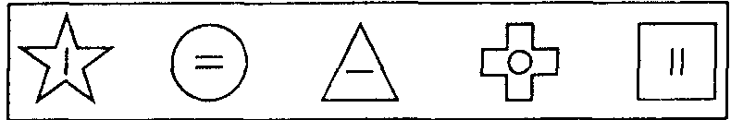
таблица 1
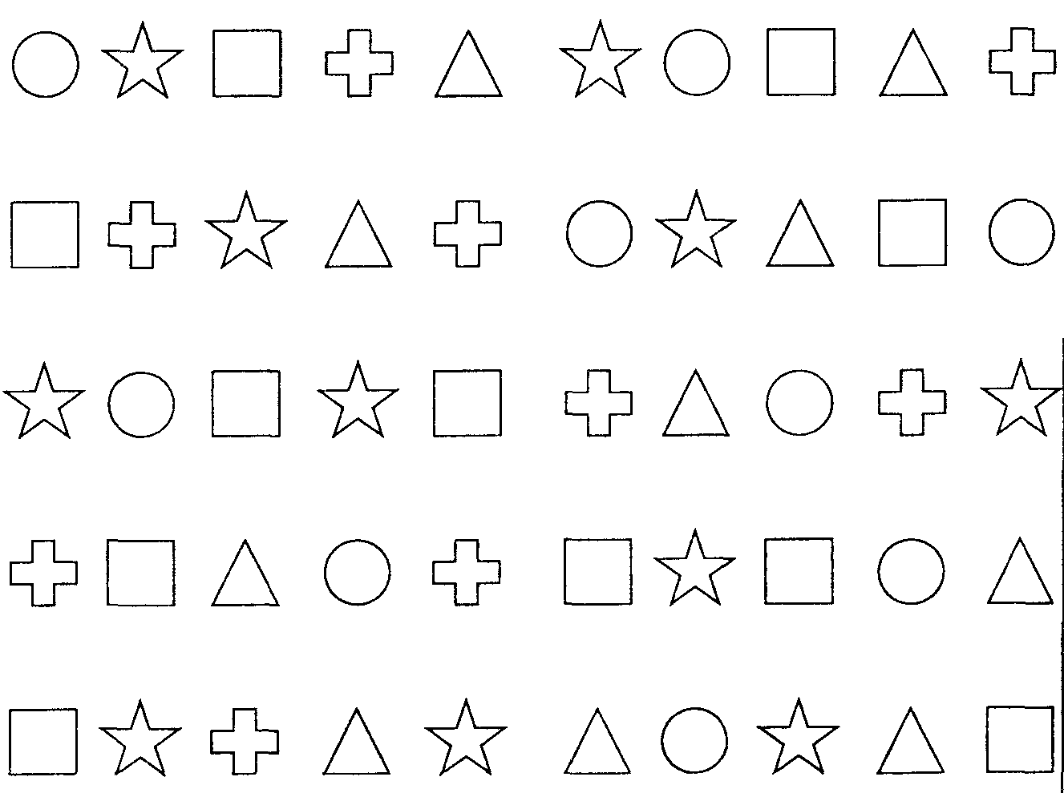
Анализ результатов: Фиксируется количество ошибок и время, затраченное на выполнение задания.
Оценка: Высокий уровень устойчивости внимания — 100% за 1 мин 15 сек без ошибок. Средний уровень устойчивости внимания — 60% за 1 мин 45 сек с 2 ошибками. Низкий уро-
38
вень устойчивости внимания — 50% за 1 мин 50 сек с 5 ошибками. Очень низкий уровень концентрации и устойчивости внимания — 20% за 2 мин 10 сек с 6 ошибками (по М.П.Кононовой).
образец 2
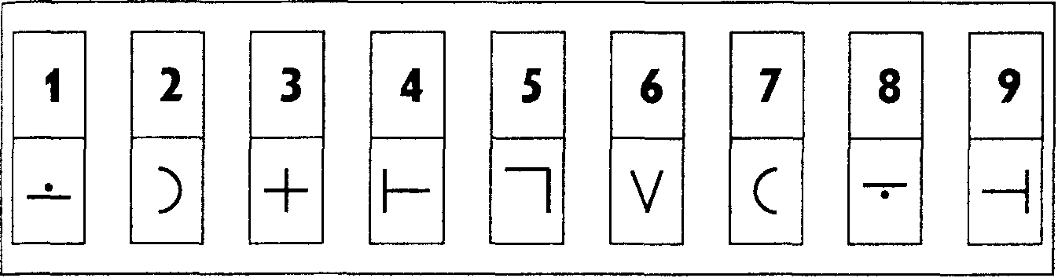
таблица 2
2 | 1 | 4 | 6 | 3 | 5 | 2 | 1 | 3 | 4 | 2 | 1 | 3 | 1 | 2 | 3 | 1 | 4 | 2 | 6 | 3 | 1 | 2 | 5 | 1 | 6

3 | 1 | 5 | 4 | 2 | 7 | 4 | 6 | 9 | 2 | 5 | 8 | 4 | 7 | 6 | 1 | 8 | 7 | 5 | 4 | 8 | 6 | 9 | 4 | 1 | 3

1 | 8 | 2 | 9 | 7 | 6 | 2 | 5 | 4 | 7 | 3 | 6 | 8 | 5 | 9 | 4 | 1 | 6 | 8 | 9 | 3 | 7 | 5 | 1 | 4 | 2

9 | 1 | 5 | 8 | 7 | 6 | 9 | 7 | 8 | 2 | 4 | 8 | 3 | 5 | 6 | 7 | 1 | 9 | 4 | 3 | 6 | 2 | 7 | 9 | 3 | 5

39

Диагностика развития памяти
Методика "Оперативная память"
Методика применяется для изучения уровня развития кратковременной памяти.
Испытуемому вручается бланк, после чего экспериментатор дает следующую инструкцию.
Инструкция: "Я буду зачитывать числа — 10 рядов из 5 чисел в каждом (количество рядов, используемых в методике, варьируется от 5 рядов по 4 числа в каждом до максимального с учетом возрастных особенностей). Ваша задача — запомнить эти числа (5 или 4) в том порядке, в котором они прочтены, а затем в уме сложить первое число со вторым, второе с третьим, третье с четвертым, четвертое с пятым, а полученные четыре суммы записать в соответствующей строке бланка. Например: 6, 2, 1, 4, 2 (записывается на доске или бумаге). Складываем 6 и 2 — получается 8 (записывается); 2 и 1 — получается 3 (записывается); 1 и 4 — получается 5 (записывается); 4 и 2 — получается 6 (записывается)". Если у испытуемого есть вопросы, экспериментатор должен ответить на них и приступить к выполнению теста. Интервал
40
между зачтением рядов — 25-15 секунд, в зависимости от возраста.
Тестовый материал ' ОБРАЗЕЦ БЛАНКА
№ ряда Сумма
_____1________________
_____2_________________
_____3________________
СОДЕРЖАНИЕ МЕТОДИКИ
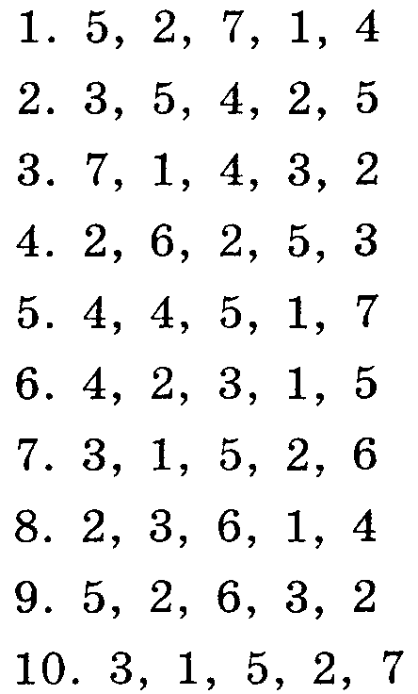
КЛЮЧ
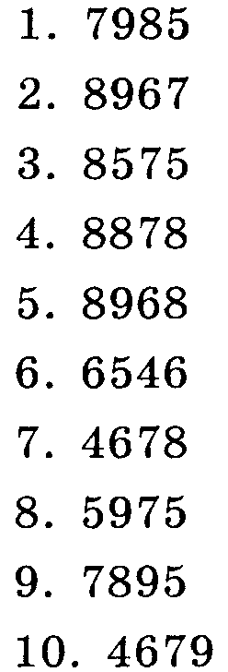
41
Подсчитывается число правильно найденных сумм (максимальное их количество — 40). С учетом возрастных особенностей используются следующие нормы:
6-7 лет — 10 сумм и выше
8-9 лет — 15 сумм и выше
10-12 лет — 20 сумм и выше
13-15 лет — 25 сумм и выше ,
Старше 15 лет — 30 сумм и выше. Методика удобна для группового тестирования. Процедура тестирования занимает мало времени — 4-5 мин. Для получения более надежного показателя оперативной памяти тестирование можно через некоторое время повторить, используя другие ряды чисел.
Методика "Долговременная память"
Экспериментальный материал состоит из следующего задания:
Экспериментатор сообщает: "Сейчас прочитаю вам ряд слов,
а вы. постараетесь их запомнить. Приготовились, слушайте
внимательно:
стол, мыло, человек, вилка, книга, пальто, топор, стул, тетрадь, молоко".
Ряд слов зачитывается несколько раз, чтобы дети запомнили. Проверка происходит через 7-10 дней. Коэффициент долговременной памяти высчитывается по следующей 4эормуле:
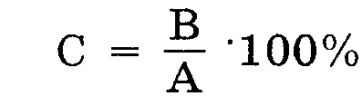
i A — общее количество слов, В — количество запомнившихся слов, С — коэффициент долговременной памяти.
Результаты интерпретируются следующим образом:
75-100% — высокий уровень;
50-75% — средний уровень;
30-50% — низкий уровень;
ниже 30% — очень низкий уровень.
42
Методика "Запомни пару"
Исследование логической и механической памяти методом запоминания двух рядов слов.
Необходимый материал: два ряда слов. В первом ряду между словами существуют смысловые связи, во втором ряду они отсутствуют.
Первый ряд
кукла — играть курица — яйцо ножницы — резать лошадь — сани книга — учитель бабочка — муха щетка — зубы барабан — пионер снег — зима корова — молоко
Второй ряд жук — кресло компас — клей колокольчик — стрела синица — сестра лейка — трамвай ботинки — самовар спичка — графин шляпа — пчела рыба — пожар пила — яичница
Ход выполнения задания. Экспериментатор читает испытуе-мому(ым) 10 пар слов исследуемого ряда (интервал между парой — 5 секунд). После 10-секундного перерыва читаются левые слова ряда (с интервалом 10 секунд), а испытуемый записывает запомнившиеся слова правой половины ряда.
Обработка данных задания. Результаты опыта записываются в таблицу:
Объем | логически | и памяти | Объем | механическ | ой памяти
Количество слов первого | Количество запомнившихся слов | Коэффициент смысловой  памяти | Количество слов второго ряда | Количество запомнившихся слов | Коэффициент механической памяти
ряда (Ai) | (Bi) | «^-^ | (А 2) | (В 2) | А2 ^'В^

43
Диагностика развития наглядно-образного мышления
Методика "Лабиринт"
Материал представляет собой изображение полянок с разветвленными дорожками и домиками на их концах, а также "писем", условно указывающих путь к одному из домиков, помещенных под полянкой (см. Приложение к методике "Лабиринт"). Вводные задачи состоят из двух задач — задачи "А" и задачи "Б". Решение каждой из задач проверяется экспериментатором. Далее следуют основные задачи. На рисунках к задачам 1-2 изображены только разветвленные дорожки и домики в конце них; на всех остальных каждый участок дорожки помечен ориентиром, причем в задачах 3-4 одинаковые по содержанию ориентиры даны в разной последовательности; в задачах 5-6 каждое разветвление помечено двумя одинаковыми ориентирами. В задачах 7-10 два одинаковых ориентира даны в разных последовательностях и расставлены не на отрезках пути, а в точках разветвления. На "письмах" к задачам 1-2 изображена ломаная линия, показывающая направление пути, по которому должен вестись поиск. В "письмах" к задачам 3-6 в определенной последовательности снизу вверх даны изобра-
44
жения тех предметов, мимо которых надо идти. В "письмах" к задачам 7-10 изображены одновременно и повороты пути (ломаная линия), и необходимые ориентиры.
Чтобы найти нужный путь, ребенок должен учитывать в задачах 1-2 направления поворотов, в задачах 3-4 — характер ориентиров и их последовательность, в задачах 5-6 — сочетания ориентиров в определенной последовательности, в задачах 7-10 — одновременно ориентиры и направления поворотов.
Инструкция
Детям вначале дают две вводные задачи, затем по порядку задачи 1-10.
Инструкция дается после того, как дети открыли первый листок тетради с вводной задачей.
"Перед вами полянка, на ней нарисованы, дорожки и домики в конце каждой из них. Нужно правильно найти один домик и зачеркнуть его. Чтобы найти этот домик, надо посмотреть на письмо. (Экспери -ментатор указывает на нижнюю часть страницы, где оно помещено.) В письме нарисовано, что надо идти мимо травки, мимо елочки, а потом мимо грибка, тогда найдете правильный домик. Найдите этот домик, а я посмотрю, не ошиблись ли" .
Проверяющий смотрит, как решил задачу ребенок, и, если нужно, объясняет и исправляет ошибки.
Переходя ко второй задаче, проверяющий предлагает детям перевернуть листок и говорит:
"Здесь тоже два домика, и опять нужно найти домик. Но письмо тут другое: в нем нарисовано, как идти и куда поворачивать. Нужно опять идти от травки прямо, а потом повернуть в сторону" .
Проверяющий при этих словах проводит рукой по чертежу в письме". Решение задачи снова проверяется, ошибки объясняются и исправляются.
45
Затем идет решение основных задач. К каждой из них дается краткая дополнительная инструкция.
К задачам 1-2:
"В письме нарисовано, как надо идти, в какую сторону поворачивать. Начинайте двигаться от травки. Найдите нужный домик и зачеркните его" .
К задаче 3:
"Смотрите на письмо. Надо идти от травки, мимо цветочка, потом мимо грибка, потом мимо березки, потом елочки. Найдите нужный домик и зачеркните его".
К задаче 4:
"Смотрите на письмо. Надо пройти от травки, сначала мимо березки, потом мимо грибка, мимо елочки, потом стульчика. Отметьте домик".
К задачам 5-6:
"Будьте очень внимательны. Смотрите на пись -мо, отыскивайте нужный домик и зачеркните его". К задачам 7-10:
"Смотрите на письмо, в нем нарисовано, как нужно идти, около какого предмета поворачивать и в какую сторону. Будьте внимательны, отыщите нужный домик и зачеркните его".
Оценка результатов
При оценке результатов необходимо учитывать номер выбранного домика и номер задачи (см. шкалу оценок). В месте пересечения их координат указана оценка (в баллах). Номер выбранного домика и оценка заносится в протокол (см. протокол к методике "Лабиринт"). Все оценки суммируются. Максимальное количество очков — 44.
46
Шкала оценок
№ до |  |  |  |  | № | задачи
миков | 1 | 2 | 3 | 4 | 5 | 6 | 7 | 8 | 9 | 10
1 | 1 | 0 | 0 | 1 | 1 | 0 | 0 | 2 | 4 | 0
2 | 1 | 0 | 0 | 1 | 1 | 0 | 0 | 2 | 2 | 0
3 | 1 | 0 | 0 | 1 | 1 | 0 | 0 | 4 | 0 | 2
4 | 1 | 0 | 0 | 1 | 1 | 0 | 2 | 2 | 0 | 0
5 | 2 | 0 | 0 | 2 | 4 | 0 | 0 | 0 | 0 | 0
6 | 2 | 0 | 0 | 2 | 3 | 0 | 0 | 0 | 2 | 0
7 | 4 | 0 | 0 | 4 | 2 | 0 | 2 | 0 | 0 | 2
8 | 3 | 0 | 0 | 3 | 2 | 0 | 0 | 2 | 0 | 4
9 | 0 | 2 | 4 | 0 | 0 | 1 | 2 | 0 | 4 | 2
10 | 0 | 2 | 3 | 0 | 0 | 1 | 0 | 2 | 2 | 2
11 | 0 | 3 | 2 | 0 | 0 | 1 | 0 | 0 | 0 | 4
12 | 0 | 4 | 2 | 0 | 0 | 1 | 0 | 0 | 0 | 2
13 | 0 | 1 | 1 | 0 | 0 | 3 | 4 | 0 | 0 | 4
14 | 0 | 1 | 1 | 0 | 0 | 4 | 2 | 2 | 0 | 6
15 | 0 | 1 | 1 | 0 | 0 | 2 | 2 | 0 | 0 | 2
16 | 0 | 1 | 1 | 0 | 0 | 2 | 2 | 0 | 2 | 2
17 |  |  |  |  |  |  |  |  | 2 | 2
18 |  |  |  |  |  |  |  |  | 2 | 4
19 |  |  |  |  |  |  |  |  | 0 | 0
20 |  |  |  |  |  |  |  |  | 2 | 0
21 |  |  |  |  |  |  |  |  | 6 | 0
22 |  |  |  |  |  |  |  |  | 4 | 0
23 |  |  |  |  |  |  |  |  | 2 | 2
24 |  |  |  |  |  |  |  |  | 2 | 0
25 |  |  |  |  |  |  |  |  | 0 | 0

47
№ до | № задачи
миков | 123456789 10
26 | 2 4
27 | 0 0
28 | 2 0
29 | 0 2
30 | 0 0
31 | 4 0
32 | 2 0

Интерпретация полученных результатов
38-44 балла — дети с детальным соотнесением одновременно двух параметров. Имеют достаточно полные и расчлененные пространственные представления.
31-38 — дети с незавершенной ориентировкой на два параметра (обычно правильно решают первые 6 задач). При учете одновременно двух параметров постоянно соскальзывают к одному. Это обусловлено недостаточной стойкостью и подвижностью в развитии пространственных представлений.
24-31 балл — дети с четкой завершенностью ориентировки только на один признак. Им доступно построение и применение пространственных представлений простейшей структуры.
18-24 — для этих детей характерна незавершенная ориентировка даже на один признак. Они членят задачу на этапы, но к концу работы теряют ориентир. У них только начинает формироваться способ наглядно-образной ориентировки в пространстве.
Менее 18 баллов — дети с неадекватными формами ориентировки. Они предпринимают попытку найти нужный домик, но их выбор случаен. Это обусловлено несформи-рованностью умения соотносить схему с реальной ситуацией, т.е. неразвитостью наглядно-образного мышления.
48
Приложение к методике "Лабиринт'
Вводные задачи
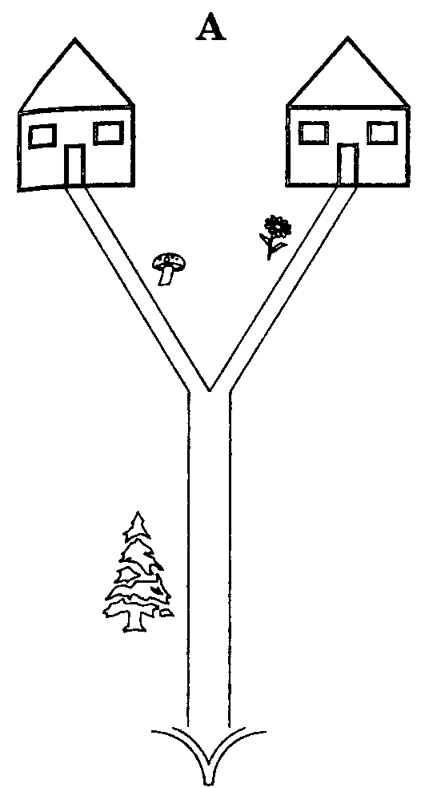
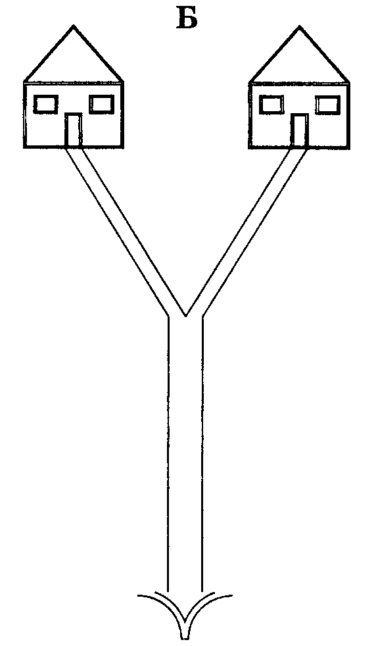
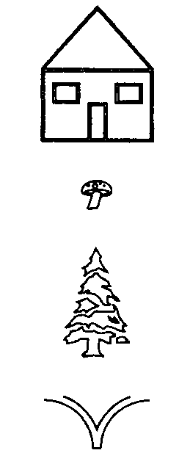
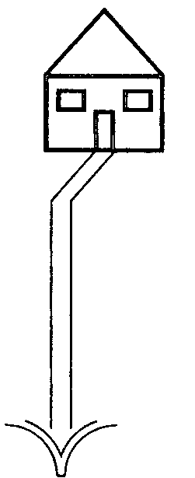
49
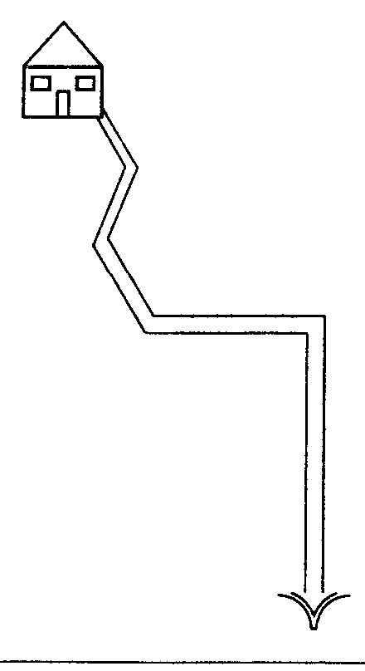
Задачи 1-2
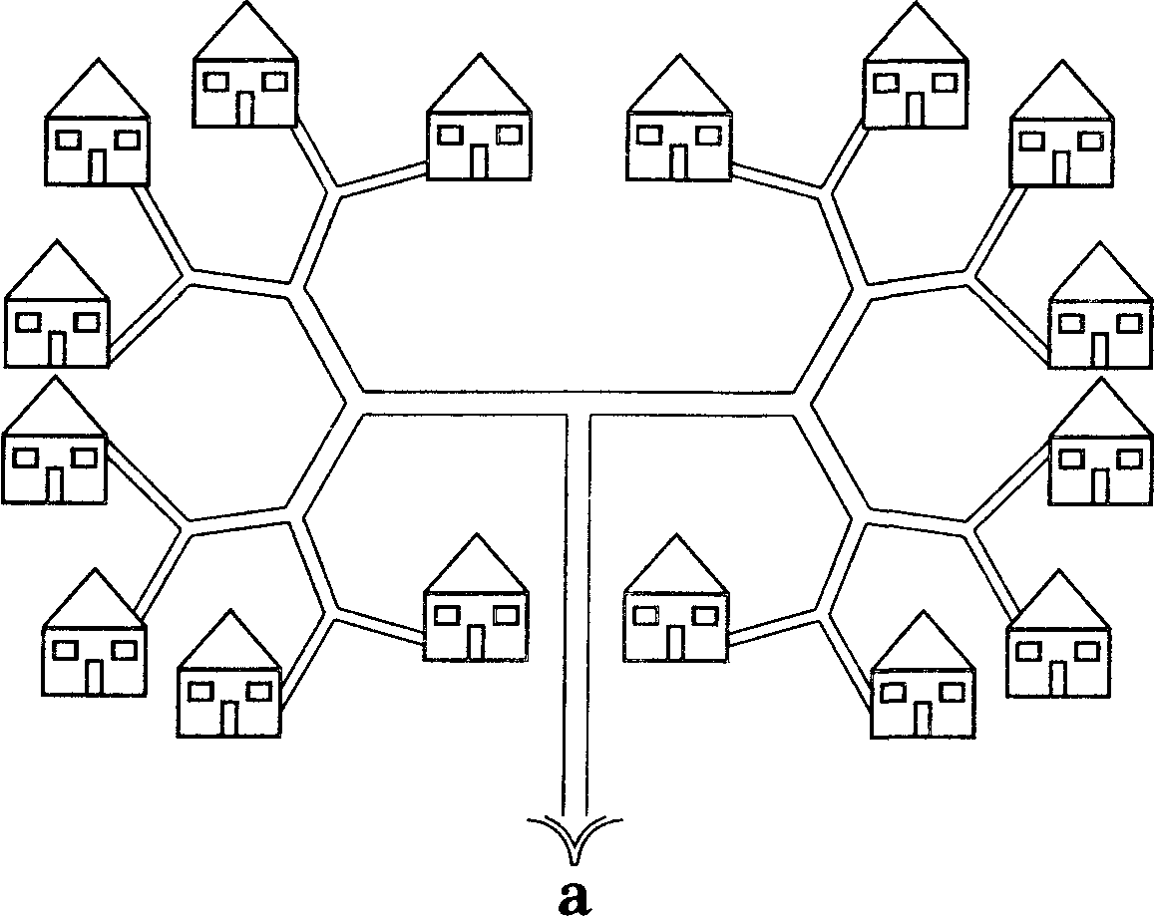
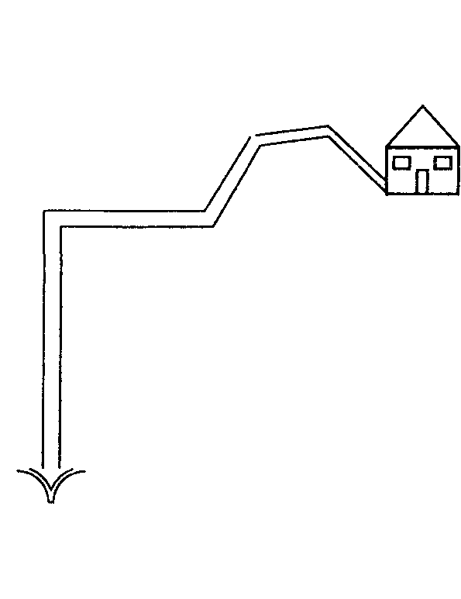
б В
а) полянка; б) 1-е «письмо»; в) 2-е «письмо»
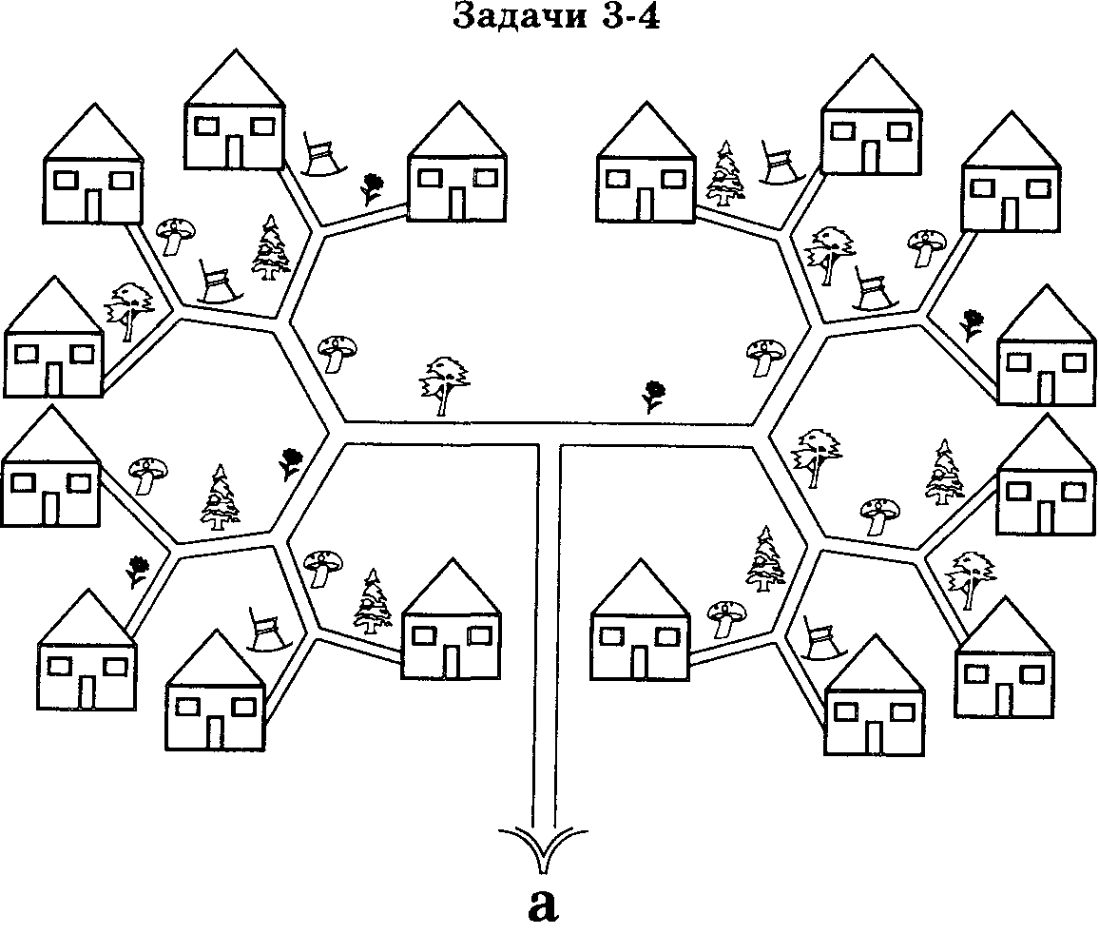
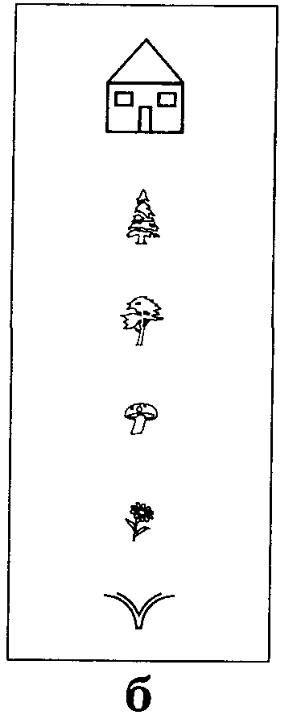
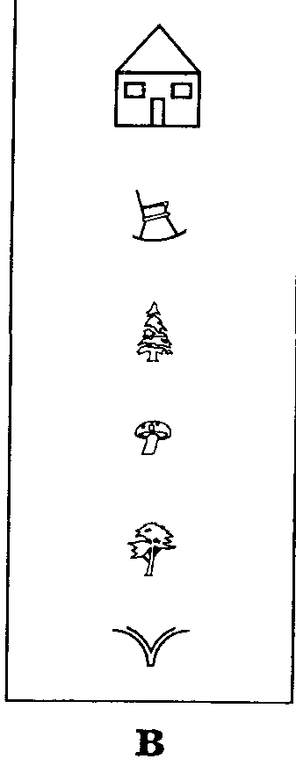
а) полянка; б) 1-е «письмо»; в) 2-е «письмо»
Задачи 5-6
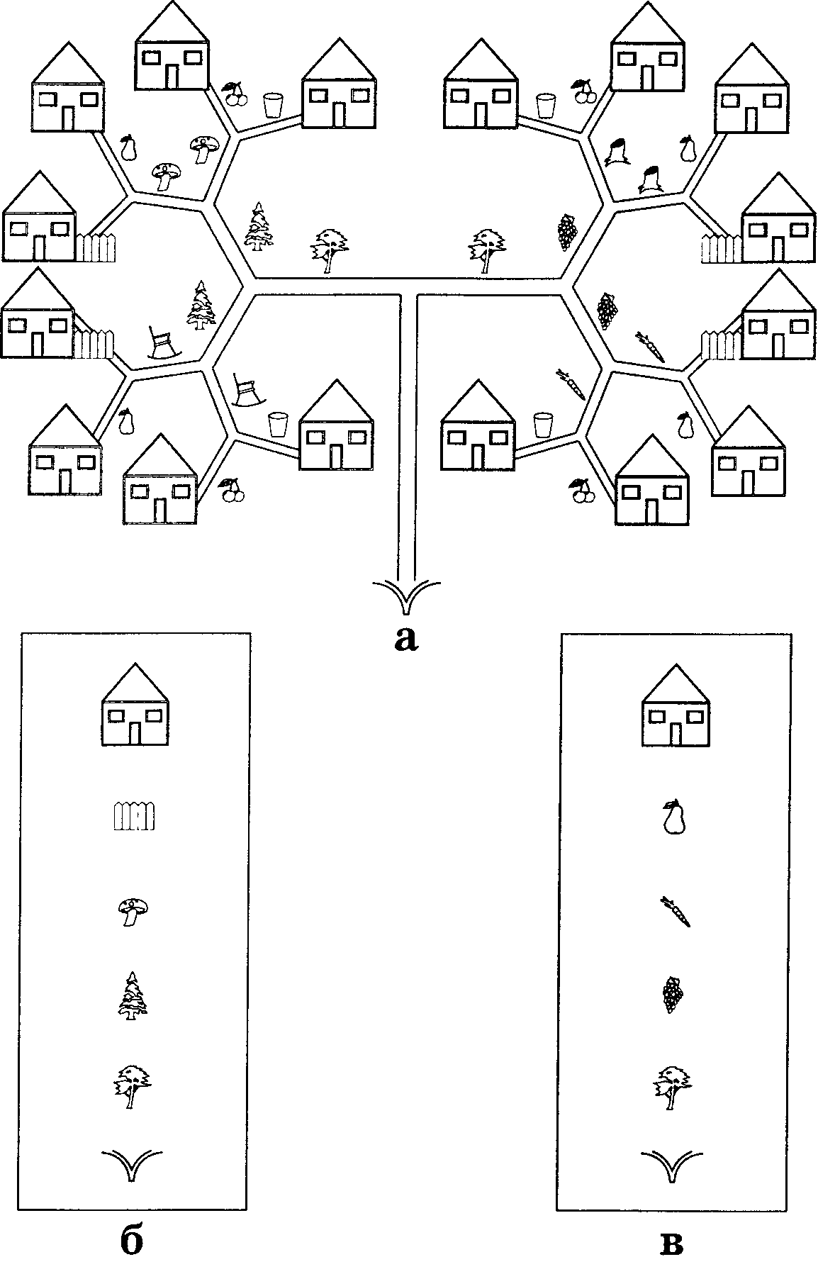
а) полянка; б) 1-е «письмо»; в) 2-е «письмо»
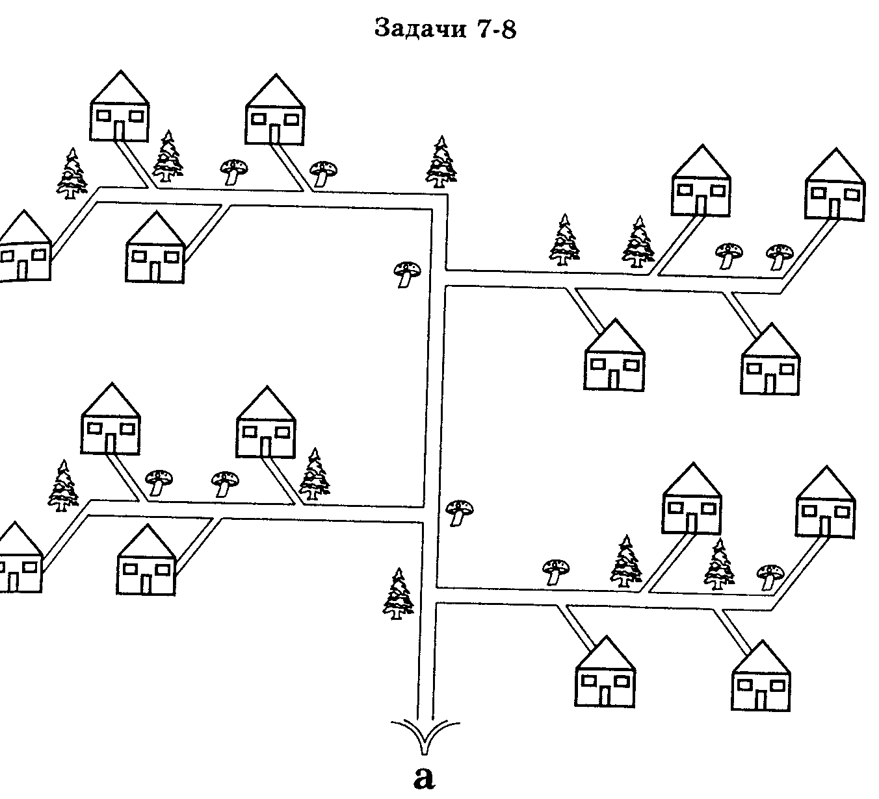
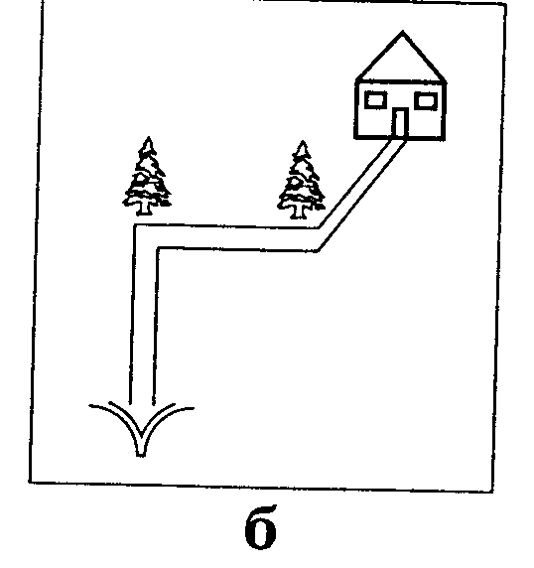
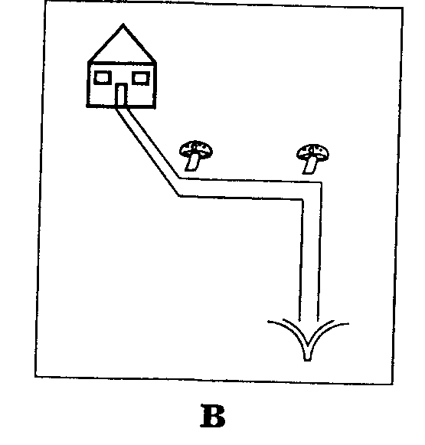
а) полянка; б) 1-е «письмо»; в) 2-е «письмо»
Задачи 9-10
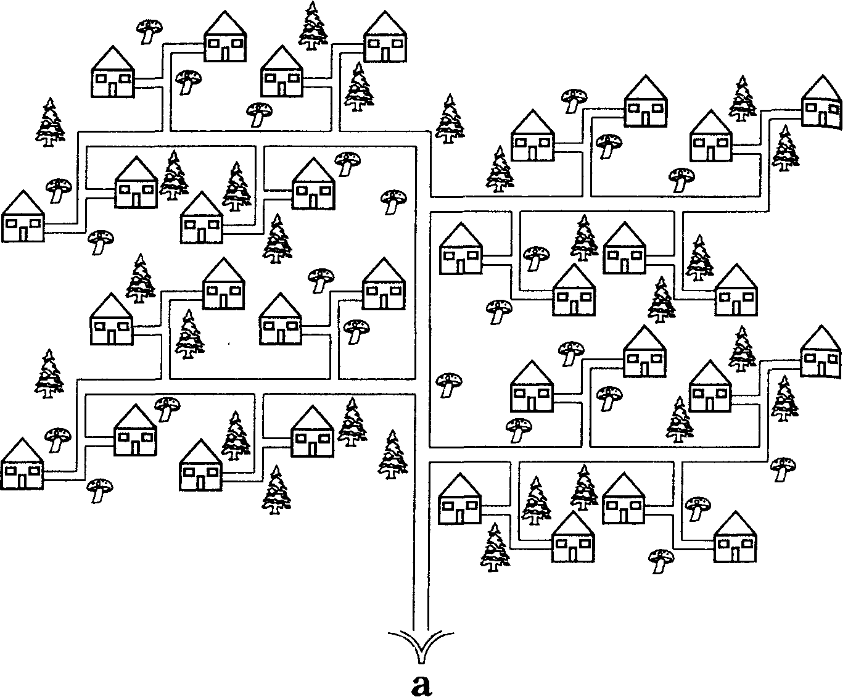
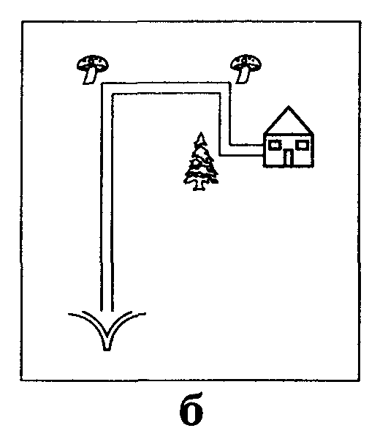
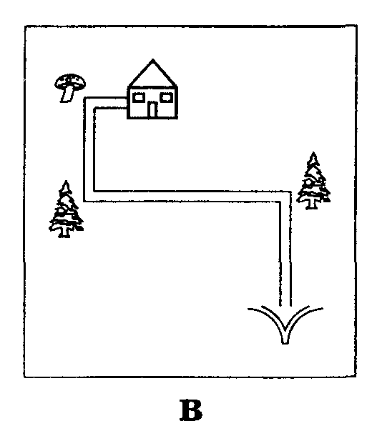
а) полянка; б) 1-е «письмо*; в) 2-е «письмо*
Ключ к задачам 1-6 (номера домиков)
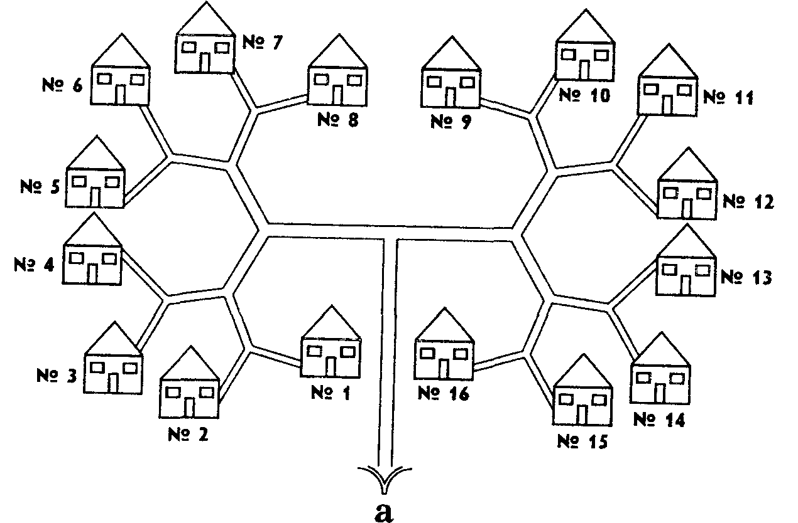
Ключ к задачам 7-8 (номера домиков)
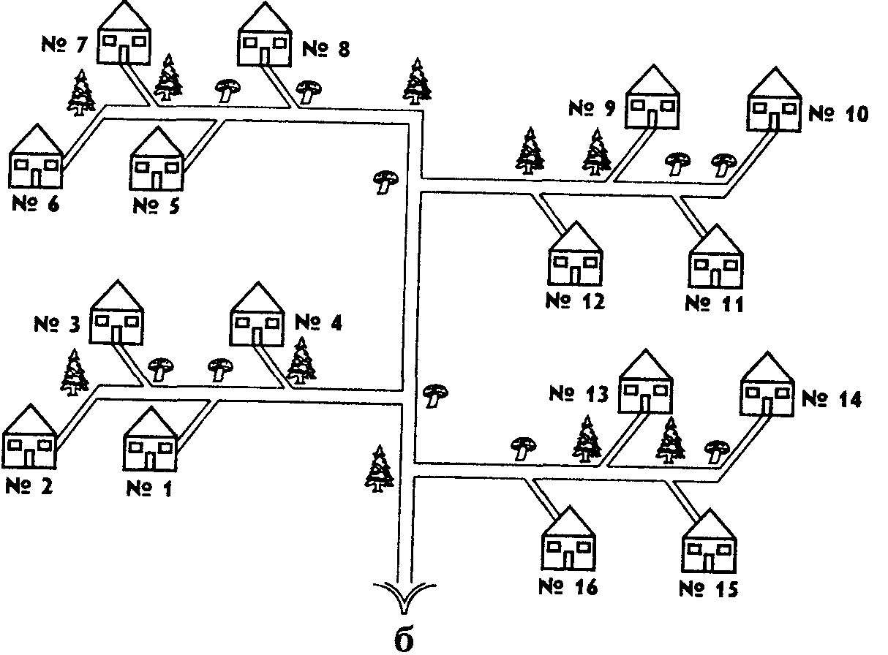
Ключ к задачам 9-10 (номера домиков)
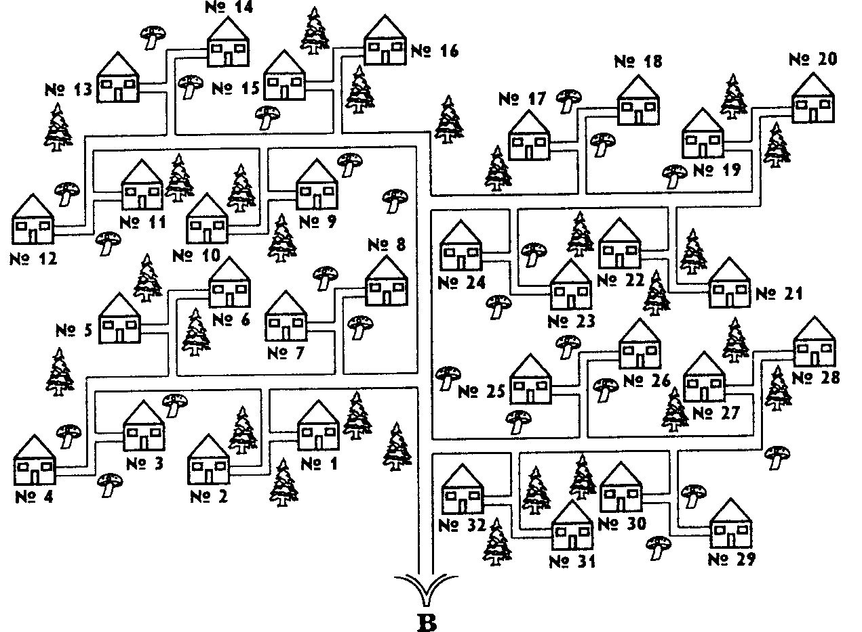
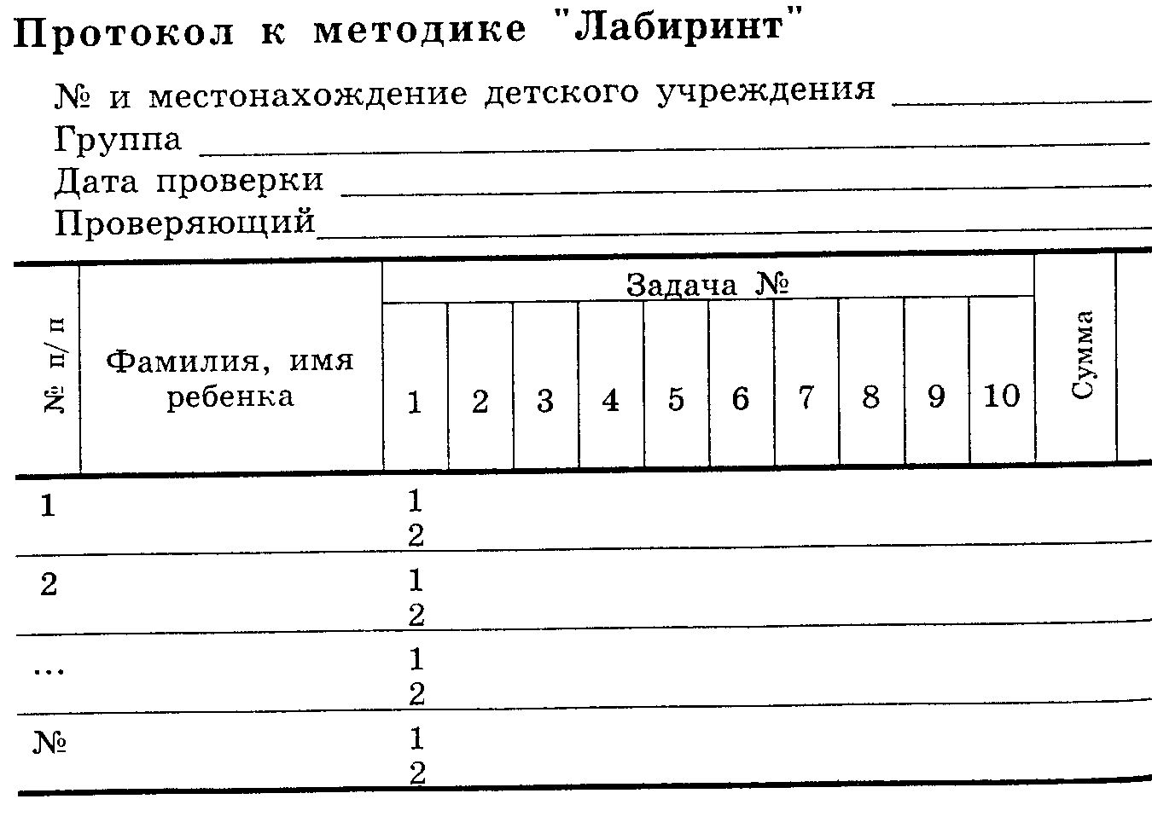
'иагностпика развития логического мышления
Методика исследования понятия сохранения (сохранение массы и длины)
Сохранение массы
Материал: два пластилиновых шарика по 5 см в диаметре. Ход работы.
Экспериментатор показывает ребенку два пластилиновых шарика и просит его уравнять оба шарика так, чтобы они были одинаковыми. "Вот два шарика. Я бы хотел, чтобы в каждом из них было одинаковое количество пластилина. Если представить себе, что это тесто для пирога и ты ешь этот ^арик теста, а я ем другой шарик, то у нас будет одинако-^ Или у тебя больше? Или у меня? Как ты думаешь?"
После этого экспериментатор берет один из шариков и дела-^{ет} из него галету (плоский овал) длиной приблизительно 8 см. 4 теперь в шарике и галете одинаково пластилина? Или в Шарике больше? Или в галете? (Больше для еды.) Почему? Ты болеешь мне сказать? Откуда ты знаешь?" И т.п. В зависи-
57
мости от ответов испытуемого экспериментатор формулирует контраргументы, касающиеся либо начальных количеств (в случае несохранения), либо воспринимаемых размеров (в случае сохранения). Так, например, он говорит: "Посмотри на галету, она плоская, очень тоненькая. Тебе не кажется, что в шарике можно съесть больше?" Прежде чем снова скатать шарик из галеты, как в начале, у ребенка спрашивают: "Если я из этой галеты сделаю шарик, то у меня будет так же много, как и сейчас?" Экспериментатор делает из галеты шарик и показывает, что вещества осталось столько же.
Третья процедура с пластилином заключается в делении одного из шариков на мелкие кусочки (приблизительно на 8-10 "крошек"), а затем в сравнении, подобно предыдущим случаям, всех полученных крошек с шариком.
Критерии оценки
"Несохраняющие испытуемые" — они считают, что равенство количества исчезает во время деформации одного из шариков. Так, например: "В шарике больше, потому что колбаска тоньше", или "В галете больше, потому что она длиннее". Испытуемые этого уровня сосредоточены на одном из измерений, иногда переходят от одного к другому, но не связывают их между собой. Напоминание о начальном количестве вещества не изменяет их мнение. Некоторые предполагают возможность возвращения к одинаковым по количеству шарикам,
другие — нет.
"Полусохраняющие испытуемые" — они колеблются между
утверждением и отрицанием сохранения количества в ходе преобразований. В частности, они не сопротивляются контрподсказкам экспериментатора. Напротив, они правильно говорят о возврате обоих количеств к начальному равенству.
"Сохраняющие испытуемые" — они считают очевидным сохранение количества в ходе всех предложенных им деформаций первоначальных фигур. Они сопровождают свои рассуждения одним или несколькими аргументами, отстаивая их:
"Здесь столько же, потому что ничего отсюда не взяли, ничего сюда не прибавили" (идентичность). Или: "И здесь и там одинаково, потому что если снова сделать шарик, то будет
58
ffio же самое" (обратимость). Или же: "Галета длиннее, но она тонкая, поэтому здесь одинаково" (компенсация).
Сохранение длины
Материал: полоски целые и полоски, поделенные на кусочки. Ход эксперимента.
Договорившись с ребенком о том, что такое полоска, экспериментатор кладет перед ребенком полоску длиной 16 см, а рядом с ней, параллельно, другую, так, чтобы их концы совпадали (см. ниже):
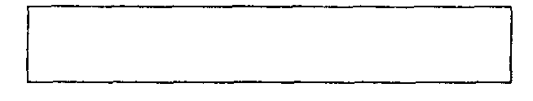
полоска А
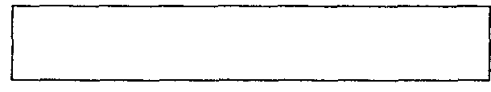
полоска В
Экспериментатор, показав ребенку, что длины обеих полосок равны, перемещает полоску В влево параллельно А. При этом он задает вопрос: "Одинаковы ли эти полоски, или одна из них длиннее другой?"
Для того, чтобы удостовериться в том, что ребенок хорошо понимает вопрос, экспериментатор может проиллюстрировать:
"Если мы назовем эту полоску А одной дорогой, а эту полоску В — другой, то больше или столько же надо будет идти по этой дороге А, как по этой В?"
Если ответы испытуемого являются сохраняющими, то экспериментатор обращает внимание ребенка, например, на разрыв между первыми концами обеих полосок. Напротив, если ответы ребенка будут несохраняющими, то экспериментатор просит испытуемого напомнить, в каком положении полоски были вначале: "А как это было вначале? Оба пути были одинаковой длины или один из них был длиннее, как ты думаешь?"
Вернув полоски в первичное положение, экспериментатор начинает такой же опрос, но перемещая теперь полоску А в Противоположном направлении (сдвигает ее вправо) и ожидая от ребенка объяснения.
59
На следующем этапе экспериментатор кладет перед ребенком полоску А длиной 16 см и параллельно ей четыре маленьких прилегающих друг к другу отрезка. Он подчеркивает равенство длин, задавая вопросы, аналогичные тем, что задавались в уже описанных случаях. Затем он перемещает маленькие отрезки, делая из них изломанный "путь", начинающийся там, где и А:
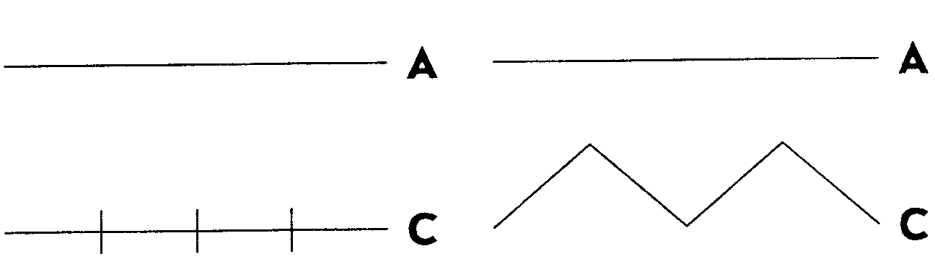
"А теперь нужно идти столько же по пути А, сколько и по этому пути С? Пройденный путь по этим дорогам одинаково или неодинаково длинный? Как ты думаешь? Откуда ты знаешь?" Затем полоски возвращаются в первоначальное положение, после чего из 4 отрезков делается новый путь:
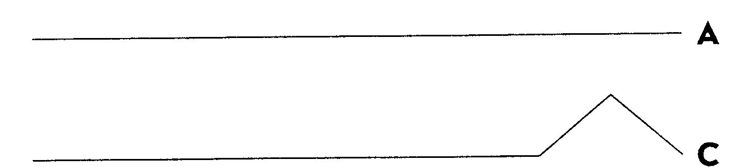
Экспериментатор задает такие же вопросы, что и на предыдущем этапе.
Критерии оценки
"Несохраняющие испытуемые" — в ходе перемещения одной из двух похожих полосок (А и В) ребенок считает, что длина не сохраняется. Он сосредоточивается на увеличении либо справа, либо слева. То же самое касается общей длины 4
60
отрезков полоски С по сравнению с полоской А. В обоих случаях при изменении длина не сохраняется. И напоминание о длинах в первоначальном положении ничего не меняет в суждениях ребенка.
"Полусохраняющие испытуемые" — они высказывают правильные суждения для одних этапов и неправильные для других, либо в одной и той же ситуации колеблются между ответами сохранения и несохранения, обосновывая свои ответы сохранения.
"Сохраняющие испытуемые" — ребенок считает, что длина сохраняется в каждой ситуации. Испытуемые аргументируют свои суждения следующим образом: "Обе полоски одинаковы. Просто одну из них сдвинули" (идентичность). Или: "Если вы положите кусочки прямо, как они были вначале, то увидите, что обе полоски одинаковой длины" (обратимость). Или же:
"Эта полоска А длиннее вправо, но эта полоска В длиннее влево" (компенсация), тем самым указывая по очереди на полоску А и на похожую на нее, но сдвинутую полоску В.
Результаты по обоим субтестам заносятся в протокол, в конце его делается вывод об уровне овладения понятием сохранения.
Школа №
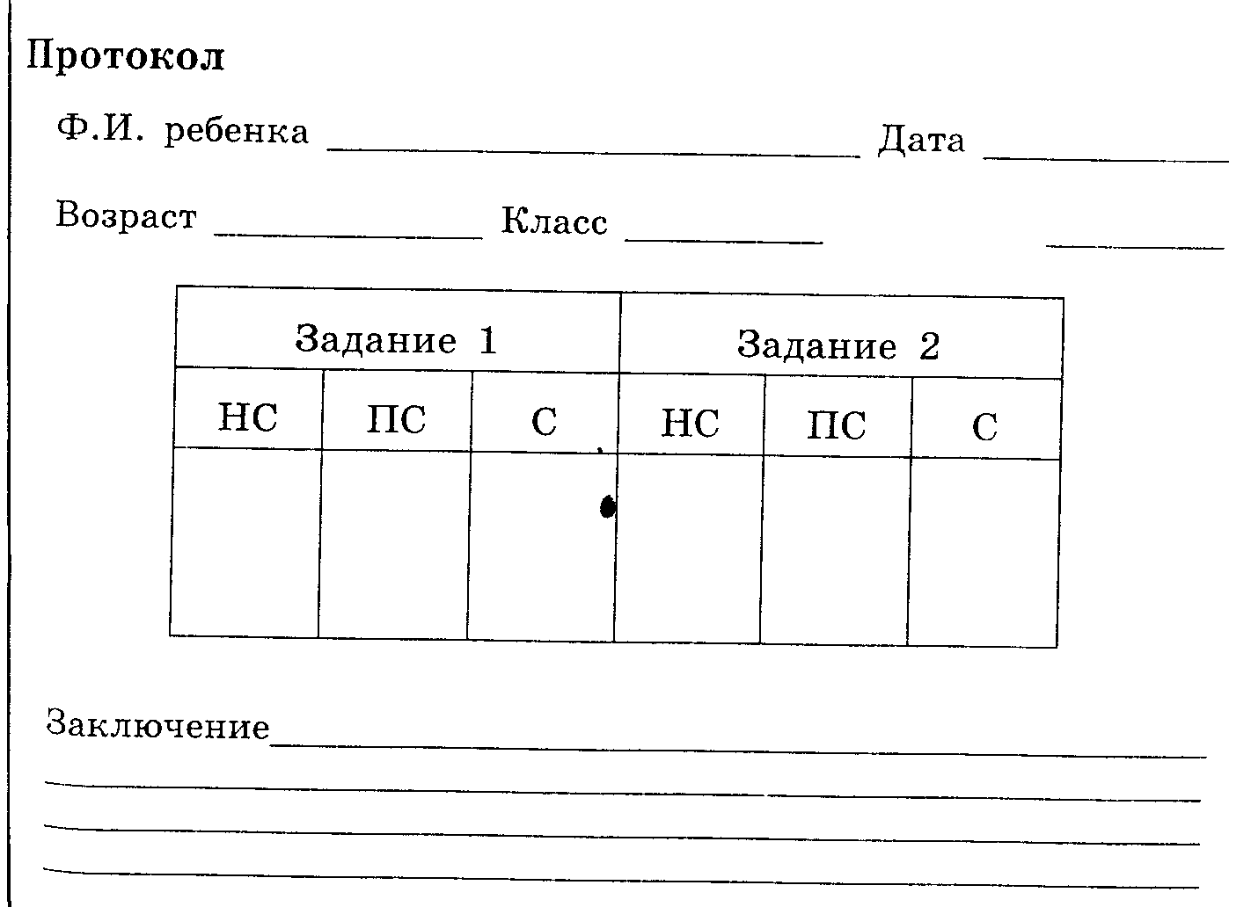
61
Методика "Домино"
В эксперименте принимает участие двое испытуемых. У каждого из них имеется на руках набор из 14 карточек. На каждой карточке изображены две картинки (цветные, одного формата):
1. трактор — олень
2. ведро — зебра
3. щенок — мышь
4. кошка — кукла
5. девочка — мишка
6. слон — елка
7. грибок — морковь
8. груша — улитка
9. паук — утенок
10. рыба — месяц (улыбающийся)
11. солнце (улыбающееся) гусеница
12. бабочка — свинья
13. белка — пирамида
14. мяч — мак
15. птица — ваза
16. теленок — самолет
17. вертолет — цыпленок
18. ежик — мельница
19. домик — яблоко
20. петух — клубника
21. заяц — вишня
22. земляника — аист
23. пингвин — лягушка
24. обезьяна — цветок
25. лист — мухомор
26. сливы — лев
27. львенок — кораблик
28. тележка — чашка
29. чайник — карандаш
Экспериментатор выставляет перед детьми карточку "трактор — олень".
Инструкция: "Перед вами, ребята, лежит карточка с изображением трактора и олененка. Каждый из вас, по очереди, должен подобрать к какой-нибудь из этих двух картинок (или к трактору, или к олененку) любую из своих карточек.
до с условием, что выбранная вами картинка была похожа ,ia my, которая лежит на кону. чтобы между ними было что-то общее, чтобы, они были одинаковыми (во избежание выполнения ребенком задания только одним способом необходимо объяснить принцип подбора картинки как можно большим набором терминов). Одновременно вы должны, объяснить, почему был сделан такой выбор, сказать, что же общего между подобранными картинками. Следующий из вас будет опять подбирать картинку к одной из двух, лежащих на кону, объясняя свой выбор".
Испытуемым не разрешается смотреть в набор карточек ^ партнера. Экспериментатор фиксирует все ходы испытуемых, их объяснения, а также поведение. Таким образом составляется протокол — описание эксперимента. Например:
1. Таня. К трактору — ведро; "...потому что у трактора должно быть ведро".
1. Женя. К оленю — теленок; "...потому что у оленя четыре ноги и у коровы четыре ноги, у коровы уши как у оленя".
2. Таня.^К теленку — щенок (карточка: теленок — самолет); "...потому что они оба животные, потому что у теленка четыре ноги и у щенка четыре, у щенка есть хвост и у теленка".
2. Женя. К самолету — вертолет; "...вертолет летает, и самолет тоже летает, у вертолета вен -тилятор наверху, а у самолета на носу..." и т.д.
Анализ протокола
Для проведения анализа протокола необходимо в определенном виде представить полученный материал. В плоскости фиксируются те общие основания, по которым ребенок производит ^бор необходимой картинки.
Эмпирически в плоскости выделено три сферы таких Примаков:
62
63
Первая сфера является областью атрибутивных свойств , предмета. Такими свойствами могут служить: форма предмета, его цвет, материал, из которого он сделан, его части. Кроме того, это использование имени предмета, если с ним действуют как с каким-либо другим внешним признаком предмета (например, чашка — чайник; "...потому что и то и другое начинается на букву Ч").
Вторая сфера общих ситуативных оснований. Переходным к этой сфере является подбор картинок по "свойству — действию", т.е. ребенок сравнивает, выделяет в качестве общего признака действия, производимые предметами, изображенными на карточках (например, к трактору подбирается тележка, "...потому что они ездят"). Кроме того, сюда относятся выборы, сделанные на включении предметов в одну ситуацию (например, чашка — чайник; "...потому что чайник наливает в чашку воду") — ситуация употребления; банальная ситуация — "...кошка любит мышку"; ситуация общения, игры, местоположения, вплоть до "художественных", "поэтических" ситуаций (например, мак — птица; " ...потому что птицы радуются, когда растут цветы").
Третья сфера категориальная. К ней относятся выборы, в которых общим признаком (основанием) двух картинок является имя того класса предметов, к которому ребенок относит данную пару изображений (например, "...это звери или это посуда").
Плоскость высказывания представляет собой несколько уровней, которые, подобно описанным сферам, объединены в три группы: атрибутивная, ситуативная, категориальная и включают 10 подуровней. Экспериментальный материал удобнее всего представить в виде план-карты. В ней наглядно изображено отношение между плоскостями и видна динамика взаимодействия испытуемых. План-карта — это круг, разделенный на три сферы, в которых определенным образом располагаются векторы разной длины. Длина вектора соответствует тому или иному уровню (подуровню) плоскости высказывания. Номера векторов говорят о порядке подбора (ходов) карточек испытуемыми в процессе эксперимента. Векторы одного ребенка для удобства обозначают одним цветом, другого — другим. Приведем пример запротоколированной планкарты.
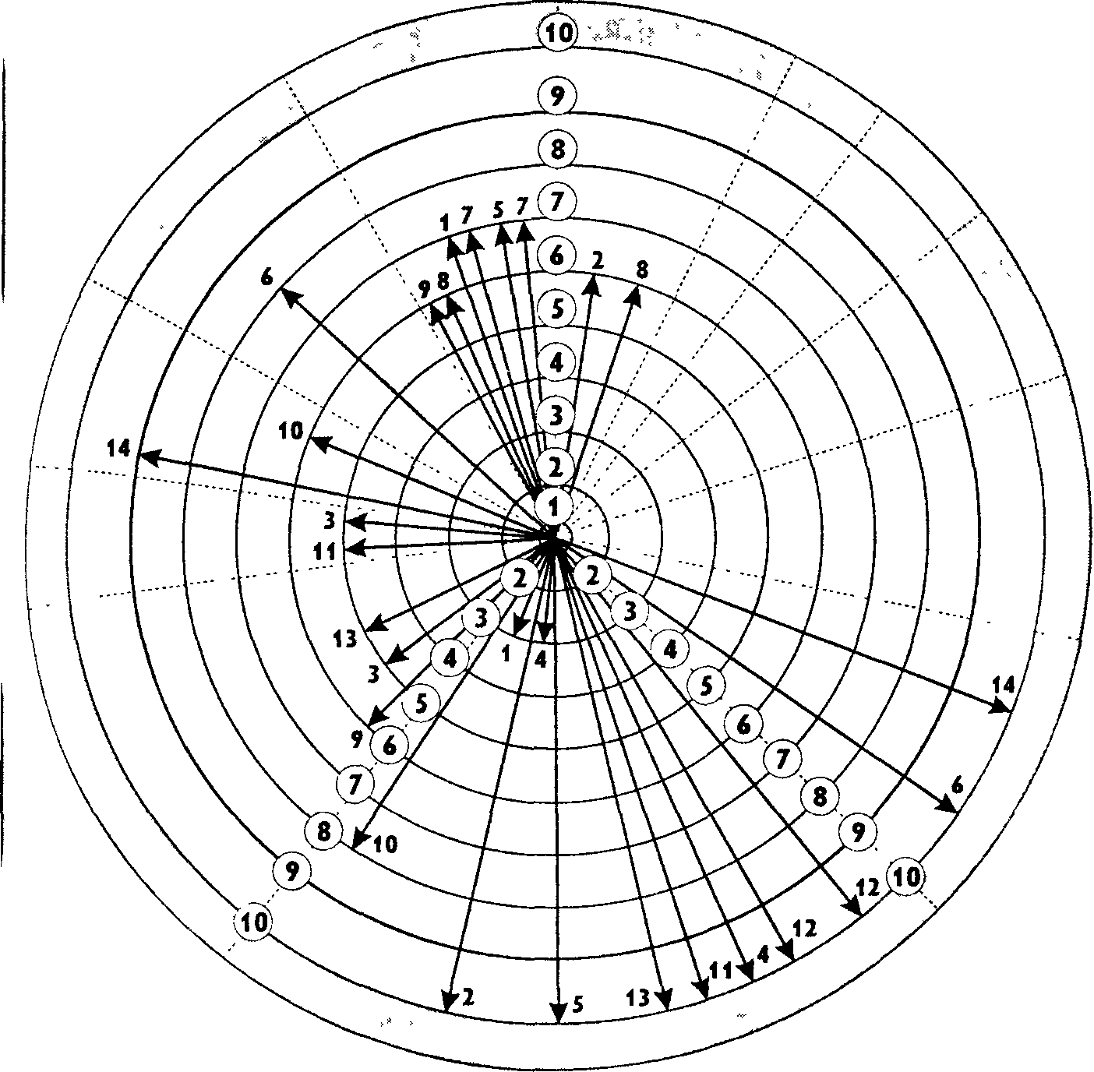
Уровни (подуровни)
Сфера атрибутивных свойств | Сфера ситуативных оснований
1 — величина предметов | 6 — свойство — действие
2 — части предмета | 7 — употребление
3 — форма, материал | 8 — местонахождение (время)
4 — цвет | 9 — общение, игра
^ — имя предмета или
L класса предмета
Категориа | льная сфера
[0 — имя "категориальное"

64
65
Интерпретация результатов: Для вывода необходимо учитывать два параметра: чем выше уровень обобщения, тем больше разброс векторов по секторам и длиннее сами векторы. Так, при высоком уровне обобщения вектора большей частью находятся в "категориальной" сфере и длина их максимальна.
Методика "Четвертый лишний"
Ребенку зачитывается четыре слова, три из которых связаны между собой по смыслу, а одно слово не подходит к остальным. Ребенку предлагается найти "лишнее" слово и объяснить, почему оно "лишнее".
— книга, портфель, чемодан, кошелек;
— печка, керосинка, свеча, электроплитка;
— трамвай, автобус, трактор, троллейбус;
— лодка, тачка, мотоцикл, велосипед;
— река, мост, озеро, море;
— бабочка, линейка, карандаш, ластик;
— добрый, ласковый, веселый, злой;
— дедушка, учитель, папа, мама;
— минута, секунда, час, вечер;
— Василий, Федор, Иванов, Семен.
("Лишние" слова выделены курсивом.)
За каждый правильный ответ начисляется 1 балл, за неправильный — 0 баллов.
10-8 баллов — высокий уровень развития обобщения;
7-5 баллов — средний уровень развития обобщения, не всегда может выделить существенные признаки предметов;
4 и менее баллов — способность к обобщению развита слабо.
Результаты исследования заносятся в протокол.
66
Протокол
Ф.И. ребенка Возраст
Дата_
Класс
Школа №
Кол-во набранных баллов Заключение
'У9
с^уиагностика развития речи
Инструкция: "Расставь точки".
ПЛОХОЙ СТОРОЖ
У ОДНОЙ ХОЗЯЙКИ МЫШИ ПОЕЛИ В ПОГРЕБЕ САЛО ТОГДА ОНА ЗАПЕРЛА В ПОГРЕБЕ КОШКУ А КОШКА ПОЕЛА И САЛО, И МЯСО, И МОЛОКО
Анализ результатов: Фиксируется скорость нахождения и продуктивность ассоциаций.
Методика изучения возможности осмысления ситуации на основе слухового или зрительного восприятия (понимание явного и скрытого смысла, связи деталей в единое целое)
Методика Эббингауза
Методика используется для выявления уровня развития речи, продуктивности ассоциаций.
Инструкция: "Вставьте пропущенные слова".
Над городом низко повисли снеговые_______.
Вечером началась ________. Снег повалил большими ______. Холодный ветер выл как _____
дикий _____. На конце пустынной и глухой ___
вдруг показалась какая-то девочка. Она медленно и с _____ пробиралась по ______. Она была худа
и бедно ______. Она продвигалась медленно вперед, валенки сваливались с ног и ____ ей идти.
На ней было плохое _____ с узкими рукавами, а
на плечах ____. Вдруг девочка _________ я,
наклонившись, начала что-то искать у себя под ногами. Наконец она стала на ______________ я
своими посиневшими от ____________ ручонками стала ________ по сугробу.
68
Данная методика используется для определения уровня развития понимания грамматических конструкций.
Задание 1.
1. "Послушай, что я тебе прочитаю и расскажи".
2. "Прочитай и перескажи".
Галка и голубь
Галка услыхала о том, что голубей хорошо кормят, выбелилась в белый цвет и влетела в голубятню.
Голуби ее приняли как свою, накормили, но галка ч-е удержалась и закаркала по-галочьи. Тогда голуби ее прогнали. Она вернулась было к галкам, но те 11оже ее не приняли.
Муравей и голубка
Муравей захотел напиться и спустился к ручью. ^олна захлестнула его, и он начал тонуть.
69
Пролетавшая мимо голубка заметила это и бро -( сила ему в ручей ветку. Муравей взобрался на эту ветку и спасся.
На следующий день муравей увидел, что охотник хочет пойти и поймать голубку в сеть. Он подполз к нему и укусил его в ногу. Охотник вскрикнул от боли, выронил сеть. Голубка вспорхнула и улетела.
Умная галка
Хотела галка пить. На дворе стоял кувшин с водой, а в кувшине была вода только на дне. Галке нельзя было достать. Она стала кидать в кувшин камушки и столько набросала, что стало можно пить.
Самые красивые
Летела сова. Навстречу ей летели другие птицы, Сова спросила:
— Вы не видели моих птенцов?
—А какие они?
— Самые красивые!
Анализ результатов: учитывается понимание последовательности событий, общего и скрытого смысла.
Задание 2.
Обращаясь к ребенку, учитель говорит: "Слушай внимательно. Я буду называть по несколько слов. Составь из каждого набора по несколько предложений (одно предложение). Если потребуется, измени эти слова или добавь к набору еще одно или несколько слов".
Наборы слов:
1. Девочка, альбом, рисунок.
2. Ребенок, чашка, молоко.
3. Из, клетки, чиж.
4. Саша, лыжах, катается, на.
Ц1кала оценивания
Количество правильно | Оценка
составленных предложений
4 и более | 5
3 | 4
2 | 3
1 | 2
0 | 1

Задание для углубленной диагностики.
"Прослушай ряд слов и составь из них предложения".
1. В, поют, хоре, девочки.
2. Пассажиры, трамвая, выходят.
Задание 3.
Перед ребенком на столе выкладываются две карточки с рисунками:
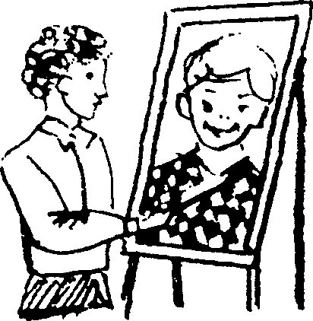
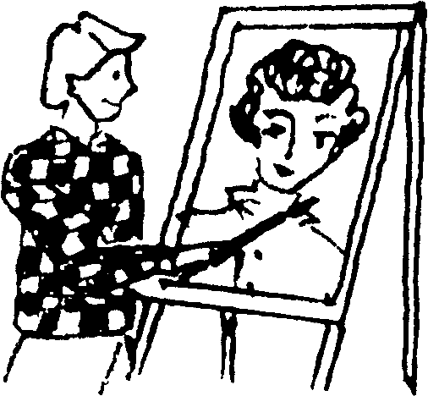
70
Учитель говорит: "Мальчика в белой рубашке зовут Петей, а мальчика в клетчатой рубашке — Ваней". Затем под этими картинками учитель раскладывает восемь отдельных карточек с напечатанными на них предложениями разной синтаксической сложности. Эти предложения представля-
71
ют собой описание ситуаций, в которых субъектом действия является то Петя, то Ваня (активные и пассивные конструкции): Ваня нарисовал Петю. Ваню нарисовал Петя. Петю нарисовал Ваня. Ваня нарисован Петей. Петя нарисовал Ваню. Ваней нарисован Петя. Петей нарисован Ваня. Петя нарисован Ваней.
Далее учитель говорит: "Прочитай эти предложения. Положи отдельно те из них, где говорится о том, что рисовал Петя, и отдельно те, в которых говорится о том, что рисовал Ваня".
Примечание: Если ребенок не читает, используется дейкти-ческая жестикуляция. Предложения читает учитель. Ребенок показывает пальцем, кто рисовал: Петя или Ваня.
Шкала оценивания
Тест различения и выбора фонем
Количество правильно разложенных предло | Оценка
жений или правильно указанных картинок
8—7 | 5
6—5 | 4
4—3 | 3
2—1 | 2
0 | 1

Задание для углубленной диагностики.
"Покажи, где на картинке: — круг под квадратом; — квадрат над кругом; — круг на квадрате; — круг над квадратом". .
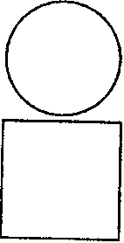
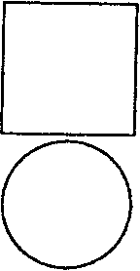

72
Тест звукоразличения состоит из 8 основных заданий и 7 заданий для углубленной диагностики.
Первое и второе из основных заданий направлены на оценку фонематического восприятия, третье и четвертое — на состояние фонематических представлений, пятое, шестое и седьмое — фонематического анализа и восьмое — фонематического синтеза.
Для оценки состояния фонематического восприятия в комплекс включены задания, направленные на узнавание, различение и сравнение: отдельных звуков в ряду звуков (задание 1) и слов-паронимов (задание 2). Особое внимание в заданиях обращено на различение свистящих и шипящих, аффрикаты глухих и звонких, твердых и мягких фонем. При необходимости с этой целью могут быть использованы дополнительные задания.
К моменту применения данного теста необходимо располагать данными о состоянии физического слуха ребенка. Это связано с тем, что даже незначительное снижение слуха в раннем детстве затрудняет различение речевых звуков. Вместе с тем и у детей с нормальным физическим слухом нередко возникают специфические трудности в различении тонких дифференциальных признаков фонем. Эти трудности влияют на ход развития всей звуковой системы.
Задание 1.
Обращаясь к ученику, учитель говорит: "Сейчас я буду называть различные звуки. Будь внимателен: если среди этих звуков услышишь звук Ш, то подними руку. Слушай:
Т, Ш, Ч, Ж, Щ, Ш".
После выполнения учеником этой части задания учитель продолжает инструкцию: "А теперь подними руку тогда, когда среди звуков, которые я буду произносить, ты услышишь звук 3' (зъ). Слушай:
С', Ц', 3', Т', 3'".
73
И, наконец, учитель говорит: "Сейчас я снова буду назы ватъ различные звуки. Подними руку только тогда, когда услышишь звук Ц. Слушай:
С, Ч, Т, Ц, С, Ц, Щ".
Примечание: Звуки Ш, 3', Ц по два раза встречаются в заданных рядах звуков. Поэтому общее количество правильных ответов составляет шесть. Исходя из этого, предлагаются следующие нормы оценок.
Шкала оценивания
Количество правильных ответов 6—5 4 3 2 1 — 0
Оценка
5 4 3 2 1
Задание для углубленной диагностики.
"Услышав слог ТА среди других слогов, подними руку. Слушай: ДА, НА, ТА". После того как ребенок дает ответ, учитель продолжает: "А теперь подними руку, если услышишь слог СЯ. Слушай:
ЗЯ, СЯ, СА, СЯ, Т Я".
Задание 2.
Перед ребенком на столе раскладываются 10 рисунков (см. ниже). Далее учитель говорит: "Рассмотри все рисунки и скажи, все ли предметы, изображенные на картинках, тебе известны? Знаешь ли ты названия всех этих предметов? (Обычно ребенок отвечает утвердительно.) Теперь будь особенно внимательным. Я буду показывать эти предметы, попарно (по два слова), а ты будешь показывать их на рисунках".
74
Далее учитель называет следующие пары:
трава — дрова, уточка — удочка, крыша — крыса, мишка — мышка, бочки — почки.
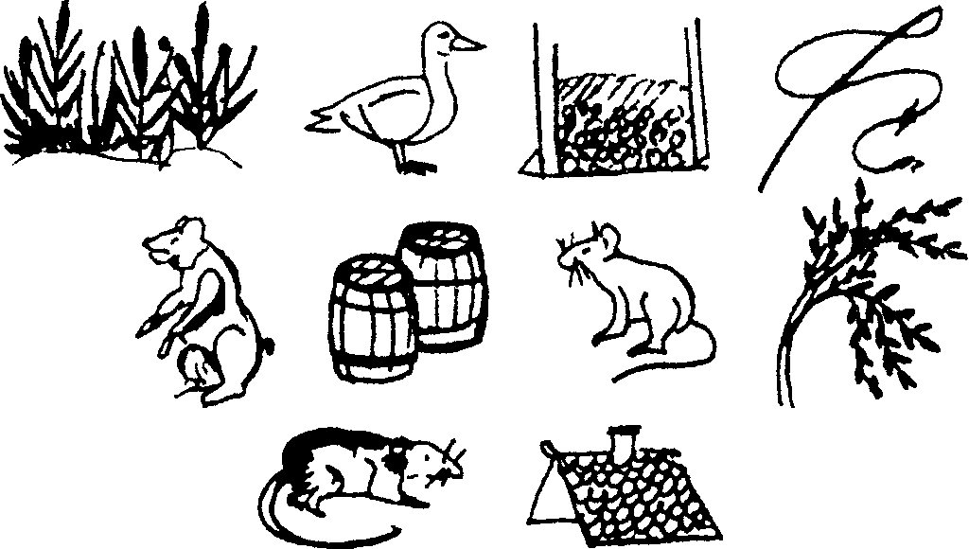
Шкала оценивания
Количество правильно указанных пар картинок | Оценка
5 | 5
4 | 4
3 | 3
2 | 2
1—0 | 1

Задание 3.
Учитель раскладывает на столе перед учеником представленные ниже картинки (за исключением двух картинок с домиками). В названиях предметов, которые изображены на этих картинках, содержится либо звук Д, либо звук Т. Далее учитель спрашивает: "Все ли предметы тебе известны?" Ребенок обычно отвечает утвердительно. Затем учитель раскладывает
75
еще две картинки: на первой изображен белый домик, на вто. рой — черный. Учитель вновь обращается к ученику: "Поло. жи возле белого домика картинки с изображением предметов в названиях которых содержится звук Т, а возле черного до. мика — со звуком Д".
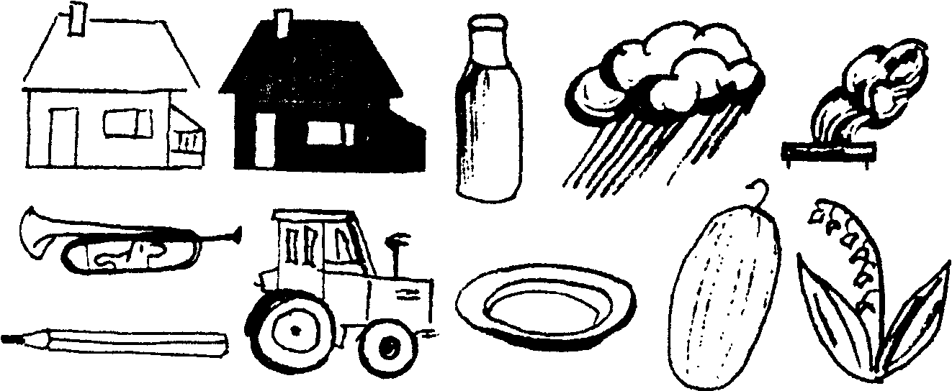
Шкала оценивания
Количество правильно соединенных картинок с соответствующим домиком | Оценка
9—7 6 5—4 2—3 1—0 | 5 4 3 2 1

Задание для углубленной диагностики.
"Отбери картинки со звуком А".
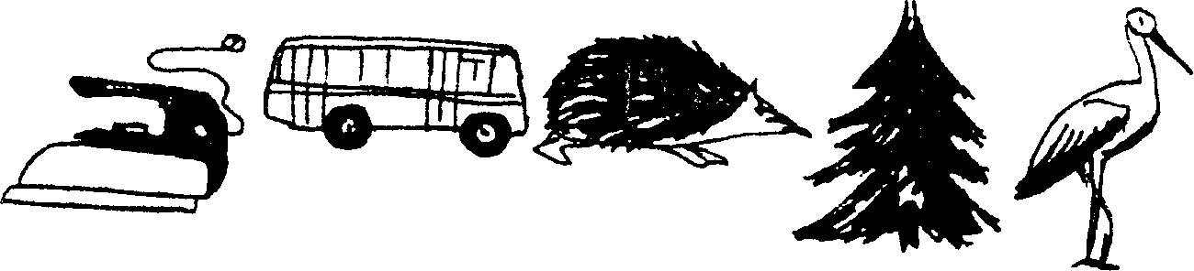
76
Задание 4.
Обращаясь к ученику, учитель говорит: "Вспомни и назови как можно больше слов, в которых есть звук С. Помни, что этот звук может быть в начале слова, в середине, в конце".
Шкала оценивания
Количество правильно названных слов | Оценка
5 и более | 5
4 | 4
3 | 3
2—1 | 2
0 | 1

Задание 5.
Вначале учитель просит ребенка написать на листочке слово
"сковородка".
Как правило, ученик отказывается это выполнить, ссылаясь на неумение хорошо писать. Учитель успокаивает его, говоря:
"Ну что ж, тогда мы поступим иначе. Записывать слова буду я. Для этого ты мне продиктуешь сначала первый звук в слове, затем — второй, третий и так до конца слова. Но мы начнем с короткого слова, а потом будем брать слова все более длинные и сложные".
Затем учитель по очереди называет слова:
нос, паук, школа, палатка, сковородка. Шкала оценивания
Количество правильно проанализированных слов | Оценка
5 | 5
4 | 4
3—2 | 3
1 | 2
0 | 1

77
Задание для углубленной диагностики.
"Назови первый и последний звук в слове
СЛОН".
Задание 6.
Перед ребенком на столе раскладываются четыре карточки (см. ниже). Учитель уточняет, знает ли ученик названия предметов, изображенных на них, просит назвать их. Затем, обращаясь к ученику, говорит: "Отбери из этих четырех картинок ту, в названии которой первый звук такой же, как и в слове " ласточка".
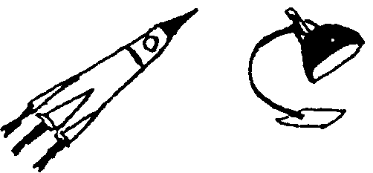
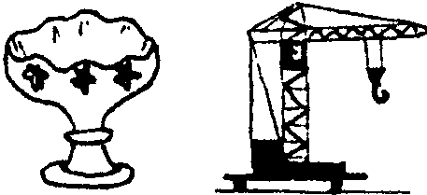
Шкала оценивания
Типы ответов | Оценка
Правильное самостоятельное выполнение задания  Выполнение задания с помощью наводящих вопросов учителя:  "Назови первый звук в слове "ласточка" и отбери нужную картинку" "Назови первый звук в слове "ласточка". Назови первые звуки в словах "ракета", "лампа", "ваза", "кран". Отбери нужную картинку" "Назови первые звуки в словах "ласточка" и "лампа". Скажи: в начале этих слов один и тот же звук или нет?" Невыполнение | 5  4 3  2 1

Задание для углубленной диагностики.
"Отбери среди картинок ту, которая начинается со звука В".
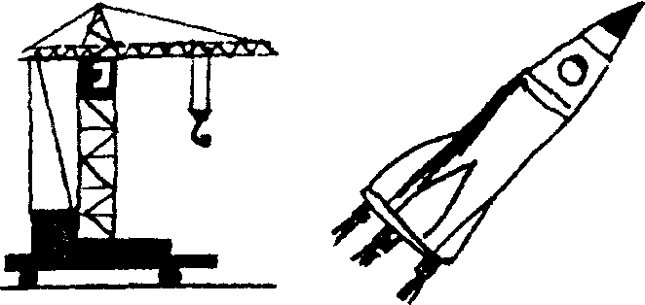

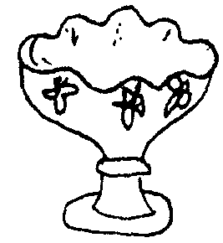
Задание 7.
Учитель выкладывает на столе перед ребенком четыре буквы:
Ч Ш Ц Т
Уточняет, знает ли ребенок, какие это буквы, просит их назвать. Далее учитель говорит: "Сейчас я произнесу одно слово — это слово "чашка". А ты отбери из этих четырех букв (Ш, Ч, Ц, Т) ту, которая соответствует первому звуку этого слова".
Шкала оценивания
Типы ответов | Оценка
Правильное самостоятельное выполнение задания  Выполнение задания с помощью наводящих вопросов учителя:  "Назови первый звук в слове "чашка". Отбери из этих четырех букв (Ч, Ш, Ц, Т) ту, которая соответствует первому звуку этого слова" | 5 4

79
Типы ответов | Оценка
"Назови первый звук в слове "чашка". Прочитай эти буквы (Ч, Ш, Ц, Т). Отбери из этих четырех букв ту, которая соответствует звуку Ч"  "Первый звук в слове "чашка" — Ч. Это буквы: Ш, Ч, Ц, Т. Скажи, какая буква соответствует звуку Ч?"  Невыполнение | 3  2 1

Задание для углубленной диагностики.
"Отбери из 4-х букв ту, которой начинается слово АИСТ".
О У А М
Задание 8.
Обращаясь к ученику, учитель говорит: "Сейчас я буду называть каждый звук в слове отдельно, один за другим. Слушай внимательно и скажи, какое слово получится из этих звуков". (Звуки учителем произносятся с интервалом 4-5 секунд.)
д... о... м
Ш... К... А... Ф К... О... Ф... Т... А
З... Е... Р... К... А... Л... О
Ц1кала оценивания
Количество правильно | Оценка
синтезированных слов
4 | 5
3 | 4
2 | 3
1 | 2
0 | 1

Задание для углубленной диагностики.
"Скажи, какое слово получится из звуков, которые я произнесу". (Звуки произносятся с интервалом 2-3 секунды.)
н... о... с
П... А... У... К
З... А... М... О... К
С... О... Б... А... К... А
"Назови первые звуки в словах, которые обозначают названия предметов, изображенных на этих рисунках".
80
81
Методика "Домик"
Ребенку предлагается как можно точнее срисовать изображение домика. После окончания работы предложить проверить, все ли верно. Может исправить, если заметит неточности.
Данная методика позволяет выявить умение ориентироваться на образец, точно скопировать его; степень развития произвольного внимания, сформированность пространственного восприятия.
Точное воспроизведение оценивается 0 баллов, за каждую допущенную ошибку начисляется 1 балл.
Ошибками являются:
а) неправильно изображенный элемент; правая и левая частя забора оцениваются отдельно;
б) замена одного элемента другим;
в) отсутствие элемента;
г) разрывы между линиями в тех местах, где они должны быть соединены;
д) сильный перекос рисунка.
82
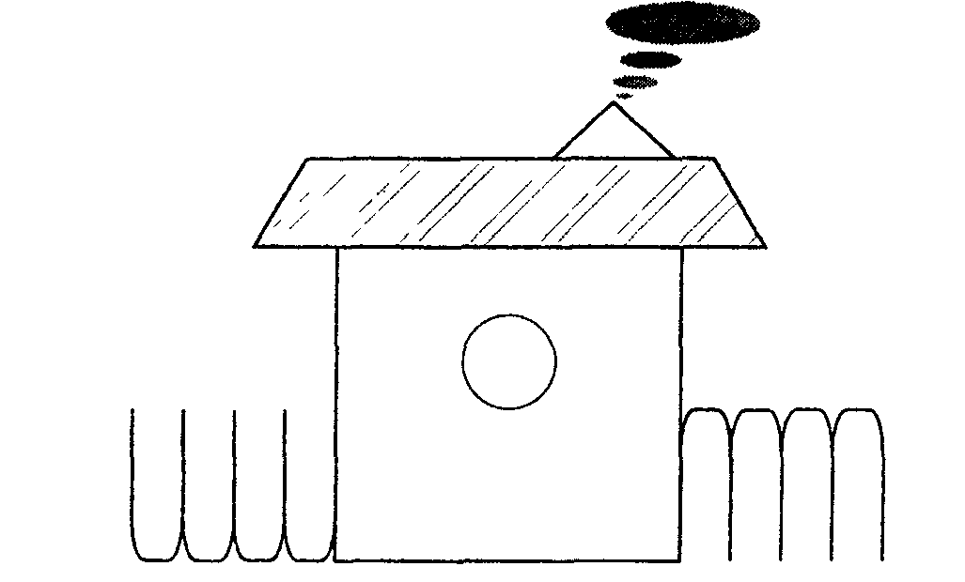
о/^иагностика сформированности приемов учебной деятельности
Методика "Рисование по точкам'
Методика включает б задач, каждая из которых помещается на отдельном листе специальной книжечки, выдаваемой испытуемому. Образцами в задачах № 1 и 5 служат неправильные треугольники, в задаче № 2 — неправильная трапеция, в задаче № 3 — ромб, в задаче № 4 — квадрат и в задаче № 5 — четырехлучевая звезда (образцы см. дальше).
Обследование можно проводить как фронтально, так и индивидуально. Детей рассаживают за столы по одному. Перед каждым ребенком кладут книжечку с заданием. На первом, чистом листе записываются данные об испытуемом (4:>амилия, имя, возраст, номер школы, класс, дата обследования и, в случае надобности, какие-либо дополнительные сведения). Экспериментатор, стоя так, чтобы его было хорошо видно всем Аетям, раскрывает такую же книжечку и показывает лист с заданием № 1. Затем он говорит: "Откройте свои книжечки ^а первой странице. Посмотрите: у вас нарисовано так же, ^{к}clк и у меня". (Если кто-либо из детей открыл не ту страницу, зкспериментатор поправляет его.) Указывая на вершины тре-Угольника-образца, экспериментатор продолжает: "Видите, ^десь были точки, которые соединили так, что получился ^{э}^nom рисунок (следует указание на стороны треугольника;
83
слова "вершина", "стороны", "треугольник" экспериментато. ром не произносятся). Рядом нарисованы другие точки (следу. ет указание на точки, изображенные справа от образца). Вы сами соедините эти точки линиями так, чтобы получился точно такой рисунок. Здесь есть лишние точки. Вы их оставц. те, не будете соединять. Теперь посмотрите в своих книжечках: эти точки одинаковые или нет?" Получив ответ "нет", экспериментатор говорит: "Правильно, они разные. Тут есть красные, синие и зеленые. Вы должны запомнить правило:
одинаковые точки соединять нельзя. Нельзя проводить линию от красной точки к красной, от синей к синей или от зеленой к зеленой. Линию можно проводить только между разными точками. Все запомнили, что надо делать? Надо соединить точки, чтобы получился точно такой же рисунок, как тут (следует указание на образец-треугольник). Одинаковые точки соединять нельзя. Если вы проведете линию неправильно, скажите, я сотру ее резинкой, она не будет считаться. Когда сделаете этот рисунок, переверните страницу. Там будут другие точки и другой рисунок, вы будете рисовать его".
По окончании инструктирования детям раздаются простые карандаши. Экспериментатор по ходу выполнения задания стирает по просьбе детей неверно проведенные линии, следит за тем, чтобы не была пропущена какая-либо задача, ободряет детей, если это требуется.
веденный элемент с1шгуры (в задачах № 1-5 в качестве элемента выступает отдельная линия, в задаче № б — луч). Правильно воспроизведенным считается элемент, не включающий нарушений правила (т.е. не содержащий соединения одинаковых точек). Кроме того, начисляется по одному баллу за:
1) соблюдение правила, т.е. если оно не было нарушено в данной задаче ни разу;
2) полностью правильное воспроизведение образца (в отличие от приблизительного);
3) одновременное соблюдение обоих требований (что возможно только в случае полностью правильного решения).
Суммарный балл представляет собой сумму баллов, полученных ребенком за все 6 задач. Балл, получаемый за каждую из задач, может колебаться: в задачах № 1 и 5 — от 0 до б, в задачах № 2, 3, 4 и 6 — от 0 до 7. Таким образом, суммарный балл может колебаться от 0 (если нет ни одного верно воспроизведенного элемента и ни в одной из задач не выдержано правило) до 40 (если все задачи решены безошибочно). Стертые, т.е. оцененные самим ребенком как неправильные, линии при выведении оценки не учитываются. В ряде случаев достаточной оказывается более грубая и простая оценка — число правильно решенных задач (ЧРЗ). ЧРЗ может колебаться от 0 (не решена ни одна задача) до 6 (решены все 6 задач).
Оценка выполнения задания
Основным показателем выполнения задания служит суммарный балл (СБ). Он выводится следующим образом. В каждой задаче прежде всего устанавливается точность воспроизведения образца. В задачах № 1 и 5 воспроизводящим образец (хотя бы приблизительно) считается любой треугольник, в задачах № 2, 3 и 4 — любой четырехугольник, в задаче № 6 — любая звезда. Незавершенные фигуры, которые могут быть дополнены до вышеперечисленных, также считаются воспроизводящими образец.
Если ребенок воспроизвел образец хотя бы приблизительно. он получает по одному баллу за каждый правильно воспроиз-
84
Интерпретация результатов;
33-40 баллов (5-6 задач) — высокий уровень ориентировки на заданную систему требований, может сознательно контролировать свои действия.
'9-32 балла (3-4 задачи) — ориентировка на систему требований развита недостаточно, что обусловлено невысоким уровнем развития произвольности.
Менее 19 баллов (2 и менее задачи) — чрезвычайно низкий уровень регуляции действий, постоянно нарушают заданную систему требований, предложенную взрослым.
85
Образцы задач
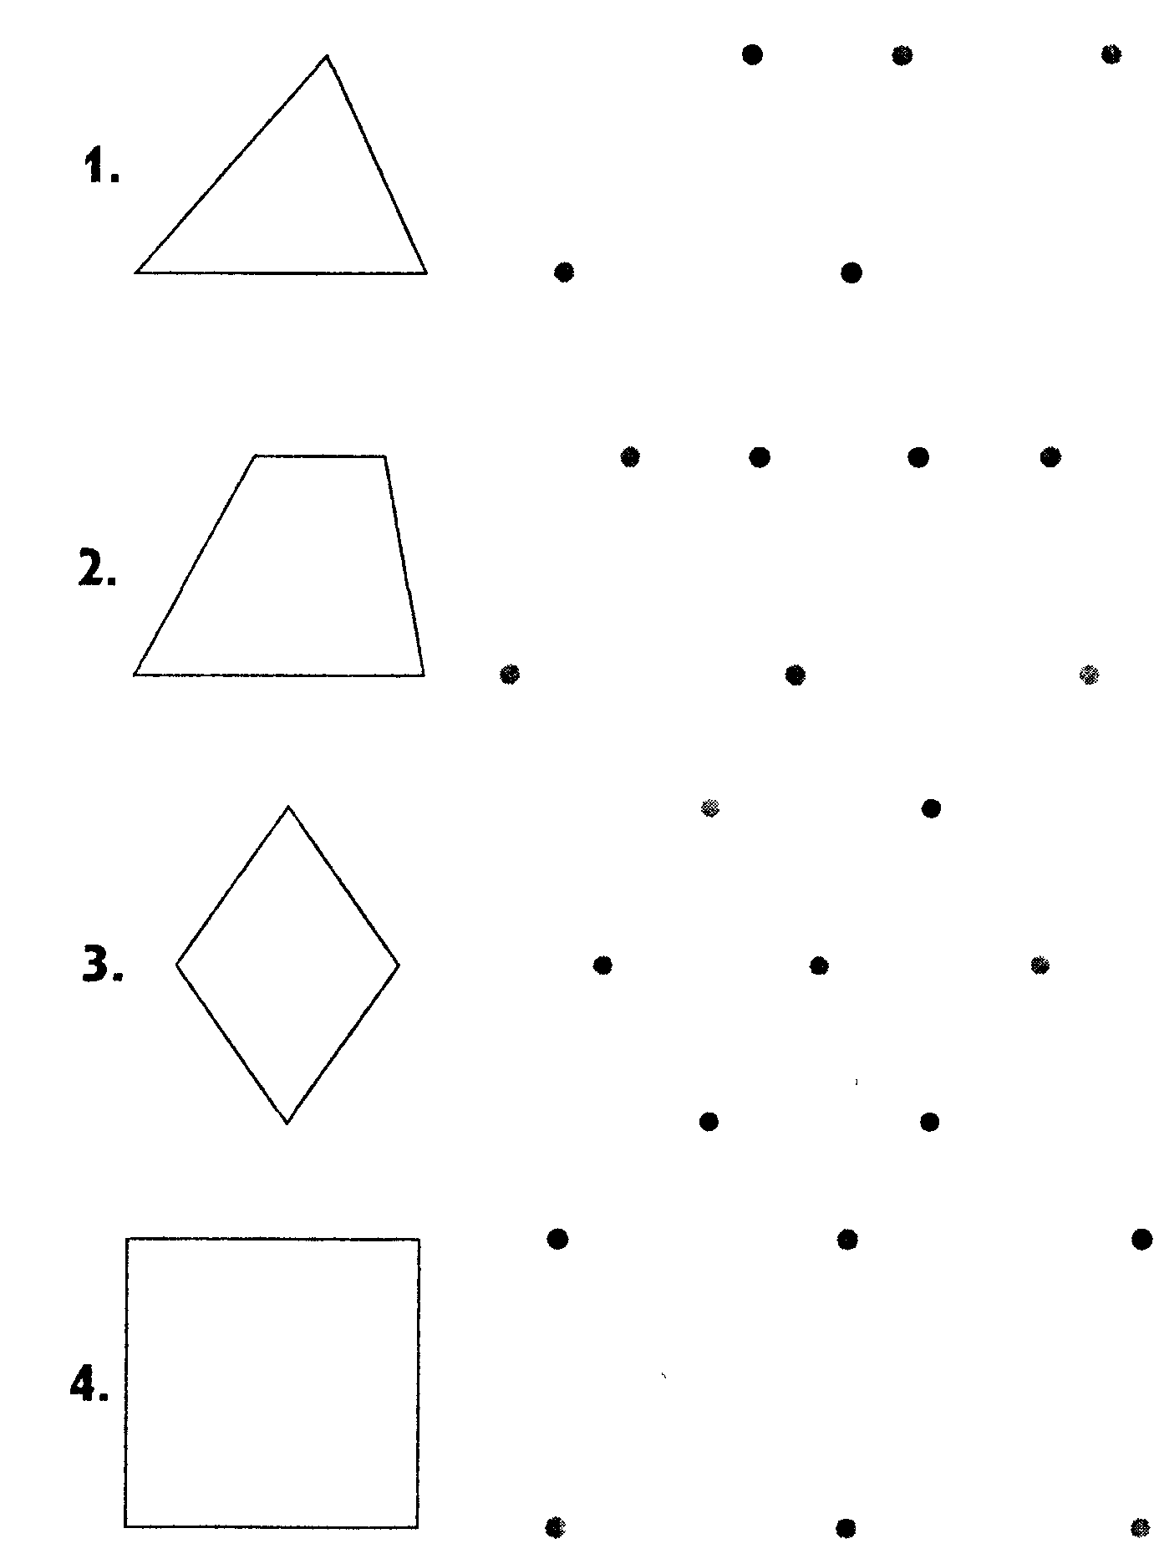
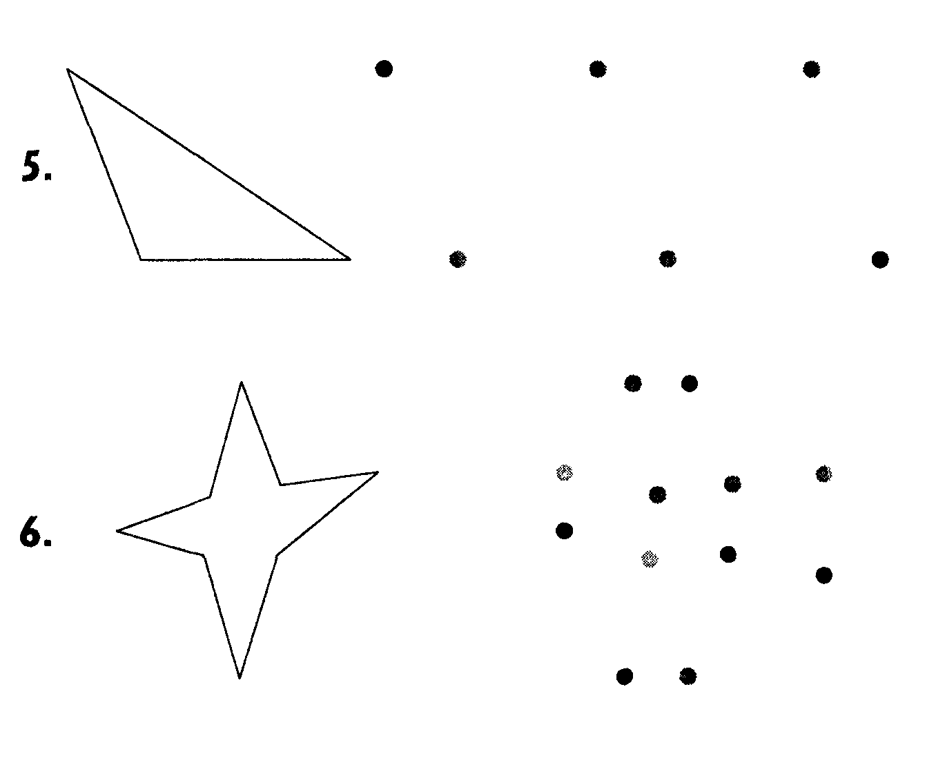
Методика "Графический диктант"
Данная методика используется для определения уровня развития произвольной сферы ребенка, а также изучения возможностей в области перцептивной и моторной организации пространства.
Материал состоит из 4 диктантов, первый из которых — тренировочный.
1. "Начинаем рисовать первый узор. Поставьте карандаш па самую верхнюю точку. Внимание! Рисуйте линию: одна клеточка вниз. Не отрывайте карандаша от бумаги, теперь чдна клеточка направо. Одна клетка вверх. Одна клетка направо. Одна клетка вниз. Одна клетка направо. Одна клетка '''верх. Одна клетка направо. Одна клетка вниз. Дальше продолжайте рисовать такой же узор сами".
й7
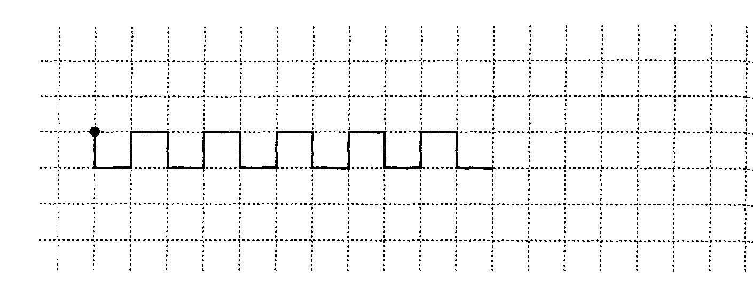
2. "Теперь поставьте карандаш на следующую точку. Приготовились! Внимание! Одна клетка вверх. Одна клетка направо. Одна клетка вверх. Одна клетка направо. Одна клетка вниз. Одна клетка направо. Одна клетка вниз. Одна клетка направо. Одна клетка вверх. Одна направо. А теперь сами продолжайте рисовать тот же узор".
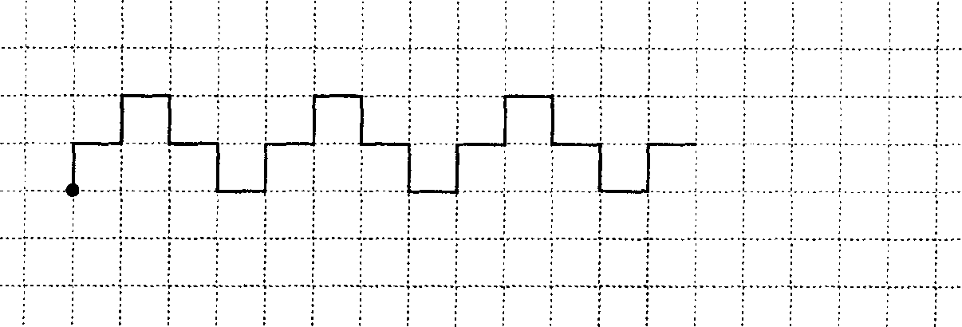
3. "Внимание! Три клетки вверх. Одна клетка направо. Две клетки вниз. Одна клетка направо. Две клетки вверх. Одна направо. Три клетки вниз. Одна клетка направо. Две клетки
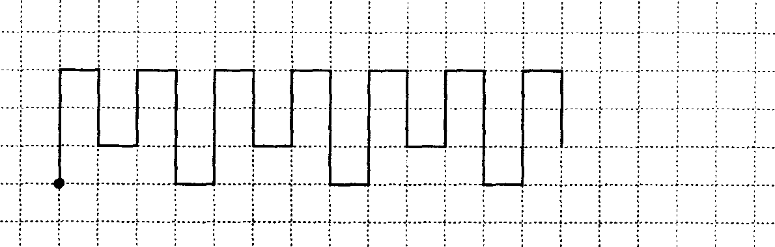
вверх. Одна клетка направо. Две клетки вниз. Одна клетка ^аправо. Три клетки вверх. Теперь сами продолжайте рисовать этот узор".
4. "Поставьте карандаш на самую нижнюю точку. Внимание! Три клетки направо. Одна клетка вверх. Одна клетка налево (слово "налево" выделяется голосом). Две клетки вверх. Три клетки направо. Две клетки вниз. Одна клетка налево (слово "налево" опять выделяется голосом). Одна клетка вниз. Три клетки направо. Одна клетка вверх. Одна клетка налево. Две клетки вверх. Теперь сами продолжайте рисовать этот узор".
88
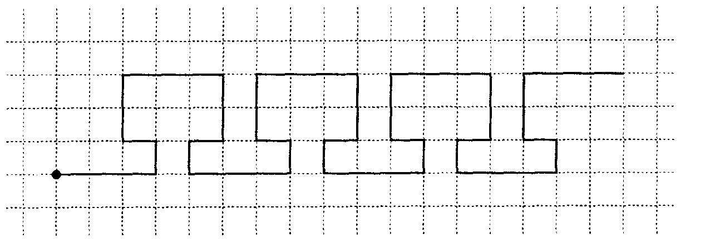
На самостоятельное выполнение каждого узора дается полторы-две минуты. Общее время проведения методики обычно составляет около 15 минут.
Анализ результатов:
Безошибочное воспроизведение узора — 4 балла. За 1-2 ошибки ставят 3 балла. За большее число ошибок — 2 балла. Если ошибок больше, чем правильно воспроизведенных участков, то ставится 1 балл.
Если правильно воспроизведенных участков нет, то ставят О баллов. Указанным образом оцениваются три узора (один тренировочный). На основе полученных данных возможны следующие уровни выполнения:
10-12 баллов — высокий;
6-9 баллов — средний;
3-5 баллов — низкий;
0-2 балла — очень низкий.
89
Методика "Узор"
Методика состоит из трех контрольных диктантов и 1 трена. ровочного.
Детям говорят: "Мы будем учиться рисовать узор. У вас нц листочке нарисованы ряды треугольников, квадратов и кру. жочков. Мы будем соединять треугольники и квадраты, чтобы получился узор. Надо внимательно слушать и делать то, что я говорю. У нас будут такие три правила:
1) два треугольника, два квадрата или квадрат с треугольником можно соединять только через кружок;
2) линия нашего узора должна идти только вперед; \
3) каждое новое соединение надо начинать с той фигурки, на которой остановилась линия, тогда линия будет непрерывной и в узоре не получится промежутков. Посмотрите на листочке, как можно соединить треугольники и квадраты".
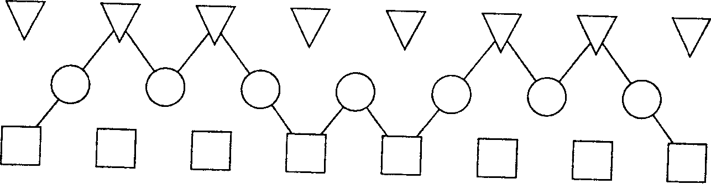
Затем проверяющий говорит: "Теперь учитесь соединять сами. Посмотрите на нижнюю полоску. Соедините два квадрата, квадрат с треугольником, два треугольника, треугольник с квадратом" (вводная — тренировочная — серия).
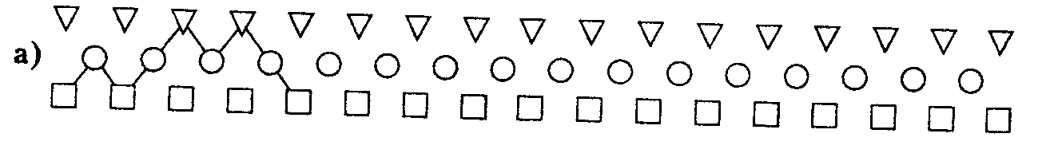
Проверяющий следит за тем, как каждый ребенок выполняет задание, и в случае надобности исправляет ошибки и объясняет
ребенку, в "чем он ошибся. В процессе обучения дети производят четыре соединения.
Далее следует первая серия. Проверяющий говорит: "Теперь мы будем рисовать без подсказок. Вы должны внимательно слушать ц соединять те фигуры, которые я буду называть, но не забывайте, что их можно соединять только через кружок, что линия должна быть непрерывной и идти все время вперед, т.е. начинать каждое новое соединение надо с той фигурки, на которой кончилась линия. Если ошибетесь, то не исправляйте ошибку, а начинайте со следующей фигурки".
Диктант для первой серии:
"Соедините треугольник с квадратом, квадрат с треугольником, два треугольника, треугольник с квадратом, два квадрата, квадрат с треугольны -ком, треугольник с квадратом, два квадрата, квад -рат с треугольником, два треугольника, два тре -угольника, треугольник с квадратом".
Диктовать следует медленно, так, чтобы все дети успевали прочертить очередное соединение. Повторять одно и то же дважды нельзя, т.к. некоторых детей это может натолкнуть на прочерчивание лишних соединений.
После того как дети закончили работу, следует вторая серия, а затем третья. Серии отличаются друг от друга только характером воспроизводимого под диктовку узора. Правила выполнения работы остаются те же.
Диктант для второй серии:
"Соедините квадрат с треугольником, два тре -угольника, треугольник с квадратом, два квадрата, еще раз два квадрата, квадрат с треугольником,
01
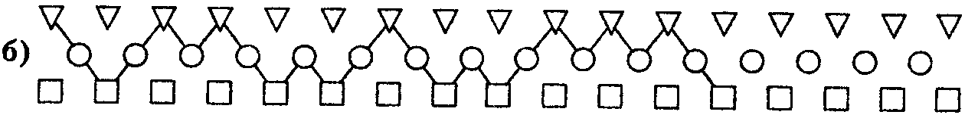
90
91
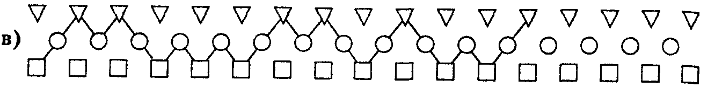
два треугольника, треугольник с квадратом, квад . рат с треугольником, треугольник с квадратом, два квадрата, квадрат с треугольником".
Диктант для третьей серии:
"Соедините два квадрата, квадрат с треугольна, -ком, два треугольника, треугольник с квадратом, два квадрата, квадрат с треугольником, треуголъ -ник с квадратом, квадрат с треугольником, два треугольника, треугольник с квадратом, квадрат с треугольником, два треугольника".
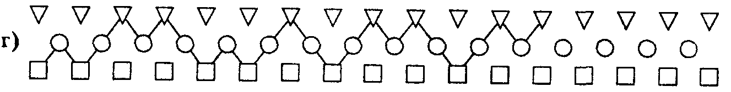
Никакой помощи во время выполнения задания детям не оказывается. После окончания работы листочки собираются. Листочки выдаются перед началом обследования. На них уже нарисован образец узора и 4 серии фигур (а, б, в, г). Каждая серия располагается одна под другой и представляет собой три ряда мелких геометрических фигур (размер фигур 2х2 мм).
Оценка результатов
Каждое правильное соединение засчитывается за два очка. Правильными являются соединения, соответствующие диктанту. Штрафные очки (по одному) начисляются:
92
1) за лишние соединения, не предусмотренные диктантом (кроме находящихся в конце и в начале узора, т.е. предваряющих диктант и следующих за ним);
2) за "разрывы" — пропуски "зон" соединения — между правильными соединениями.
Все остальные возможные виды ошибок не учитываются вовсе, т.к. их наличие автоматически снижает количество начисляемых очков. Окончательное количество набранных баллов вычисляется за счет разницы между количеством правильно набранных очков и количеством штрафных очков (из первых вычитают вторые).
Максимально возможное количество очков в каждой серии — 24 (0 штрафных очков). Максимально возможное количество очков за выполнение всего задания — 72.
Интерпретация полученных результатов:
60-72 очка — достаточно высокий уровень умения действовать по правилу. Может одновременно учитывать несколько правил в работе.
48-59 очков — умение действовать по правилу сформировано недостаточно. Может удерживать при работе ориентацию только на одно правило.
36-47 очков — низкий уровень умения действовать по правилу. Постоянно сбивается и нарушает правила, хотя и старается на него ориентироваться.
Менее 36 очков — умение действовать по правилу не сформировано.
93
о/диагностика развития личностно-мотивационной сферы
Методика Рене Жиля
Данная проективная методика используется для исследования межличностных отношений ребенка, его социальной приспособленности и взаимоотношений с окружающими.
Методика является визуально-вербальной, состоит из 42 картинок с изображением детей или детей и взрослых, а также текстовых заданий. Ее направленность — выявление особенностей поведения в разнообразных жизненных ситуациях, важных для ребенка и затрагивающих его отношения с другими людьми. Перед началом работы с методикой ребенку сообщается, что от него ждут ответов на вопросы по картинкам. Ребенок рассматривает рисунки, слушает или читает вопроси и отвечает.
Ребенок должен выбрать себе место среди изображенных людей, либо идентифицировать себя с персонажем, занимающим то или иное место в группе. Он может выбрать его ближе или дальше от определенного лица. В текстовых заданиях ребенку предлагается выбрать типичную форму поведения, пря-
94
^еы некоторые задания строятся по типу социометрических. Таким образом, методика позволяет получить информацию об отношении ребенка к разным окружающим его людям (к семейному окружению) и явлениям.
Простота и схематичность, отличающие методику Р. Жиля от других проективных тестов, не только делают ее более легкой для испытуемого — ребенка, но и дают возможность относительно большей ее формализации и квантификации. Помимо качественной оценки результатов, детская проективная методика межличностных отношений позволяет представить результаты психологического обследования по ряду переменных ц количественно.
Психологический материал, характеризующий систему межличностных отношений ребенка, можно условно разделить на две большие группы переменных.
1) Переменные, характеризующие конкретно-личностные отношения ребенка: отношение к семейному окружению (мать, отец, бабушка, сестра и др.), отношение к другу или подруге, к авторитетному взрослому и пр.
2) Переменные, характеризующие самого ребенка и проявляющиеся в различных отношениях: общительность, отгороженность, стремление к доминированию, социальная адекватность поведения. Всего авторы, адаптировавшие методику, выделяют 12 признаков:
отношение к матери, отношение к отцу,
отношение к матери и отцу как к семейной чете, отношение к братьям и сестрам, отношение к бабушке и дедушке, отношение к другу, отношение к учителю,
любознательность, стремление к доминированию, общительность, отгороженность, адекватность. Отношение к определенному лицу выражается количеством выборов данного лица, исходя из максимального числа заданий, направленных на выявление соответствующего отношения.
Методику Р. Жиля нельзя отнести к числу чисто проективных, она представляет собой форму, переходную между анкетой и проективными тестами. В этом ее большое преимущест-
95
во. Она может быть использована как инструмент глубинного ^уиМуЛЬНЫЙ материал К методике Р.Жиля
изучения личности, а также в исследованиях, требующих из- которым сидят разные люди. Обозначь мерений и статистической обработки. 1- ——"• ^-"^-^{u}•"-' . ^{г} .пестиком, где сядешь ты.
Ключ к методике Рене Жиля
№ шкал | Назначение шкал | № заданий | Общее количество заданий
1 | Отношение к матери | 1-4, 8-15, 17-19, 27, 38, 40-42 | 20
2 | Отношение к отцу | 1-5, 8-15, 17-19, 37, 40-42 | 20
3 | Отношение к матери и отцу как к родительской чете | 1-4, 6-8, 14, 17, 19 | 10
4 | Отношение к братьям и сестрам | 1. 2, 4, 5, 6, 8-19, 30, 40, 42 | 20
5 | Отношение к бабушке  и дедушке | 1, 4, 7-13, 17-19, 30, 40, 41 | 15
6 | Отношение к другу (подруге) | 1, 4, 8-19, 25, 30, 33-35, 40 | 20
7 | Отношение к учителю (авторитетному взрослому) | 1, 4, 5, 9, 11, 13, 17, 19, 26, 28-30, 32, 40 | 15
8 | Любознательность | 5, 22, 23, 24, 26, 28-32 | 10
9 | Доминантность | 20-22, 39 | 4
10 | Общительность | 16, 22-24 | 4
11 | Закрытость, отгороженность | 9, 10, 14-16, 17, 19, 22-24, 29, 30, 40-42 | 15
12 | Социальная адекватность  поведения | 9, 25, 28, 32-38 | 10

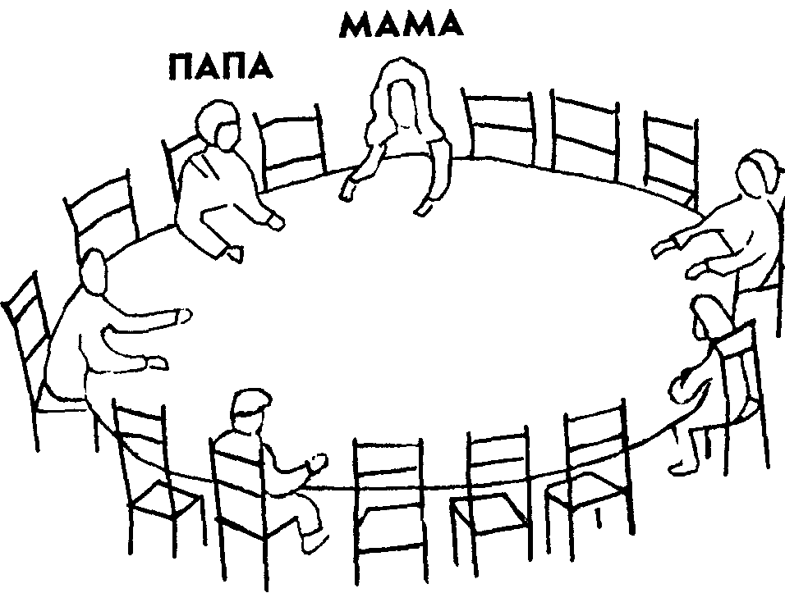
2. Обозначь крестиком, где сядешь ты.
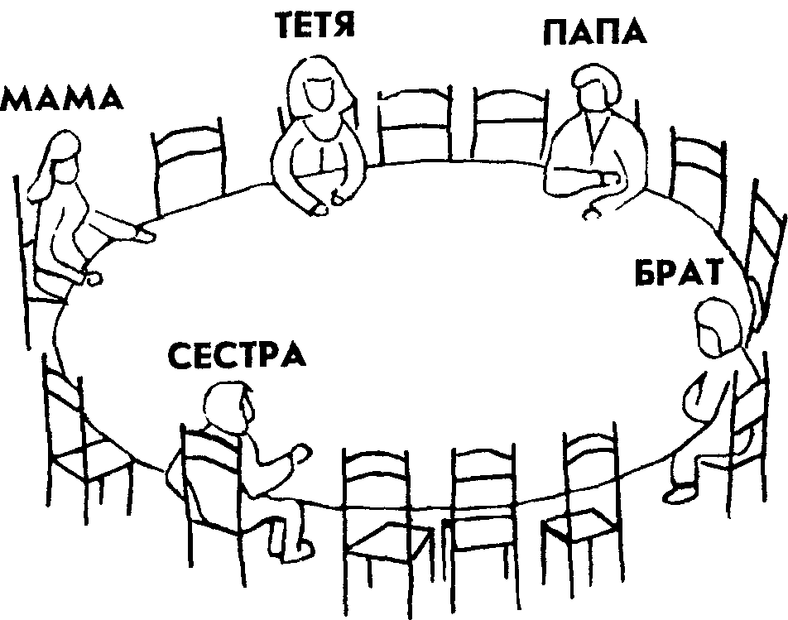
96
97
3. Обозначь крестиком, где сядешь ты.
5. Вот стол, во главе которого сидит человек, которого ft,bi хорошо знаешь. Где сел бы ты? Кто этот человек?
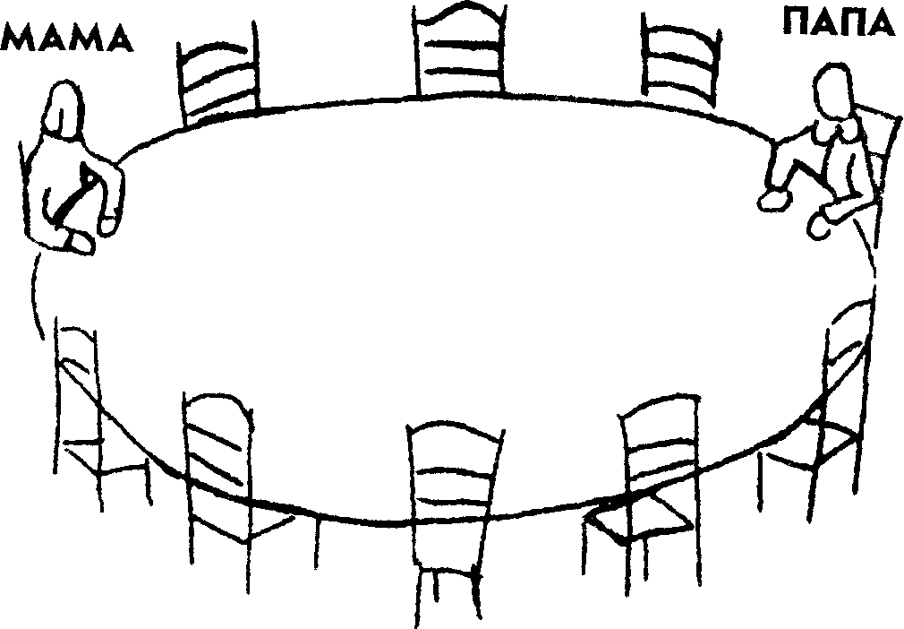
4. А теперь размести нескольких человек и себя вогруг этого стола. Обозначь их родственные отношения (п' 'а, мама, брат, сестра) или (друг, товарищ, одноклассник)
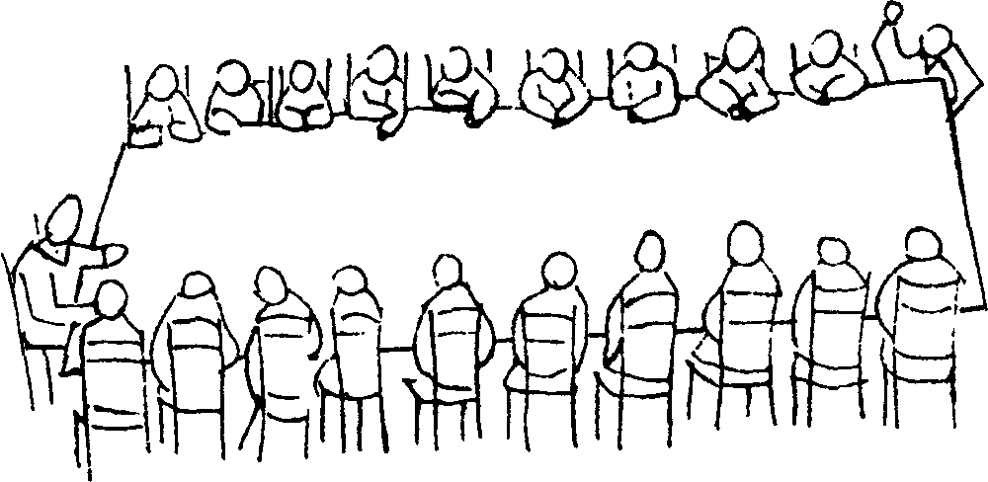
6. Ты вместе со своей семьей будешь проводить каникулы у хозяев, которые имеют большой дом. Твоя семья уже заняла несколько комнат. Выбери комнату для себя.
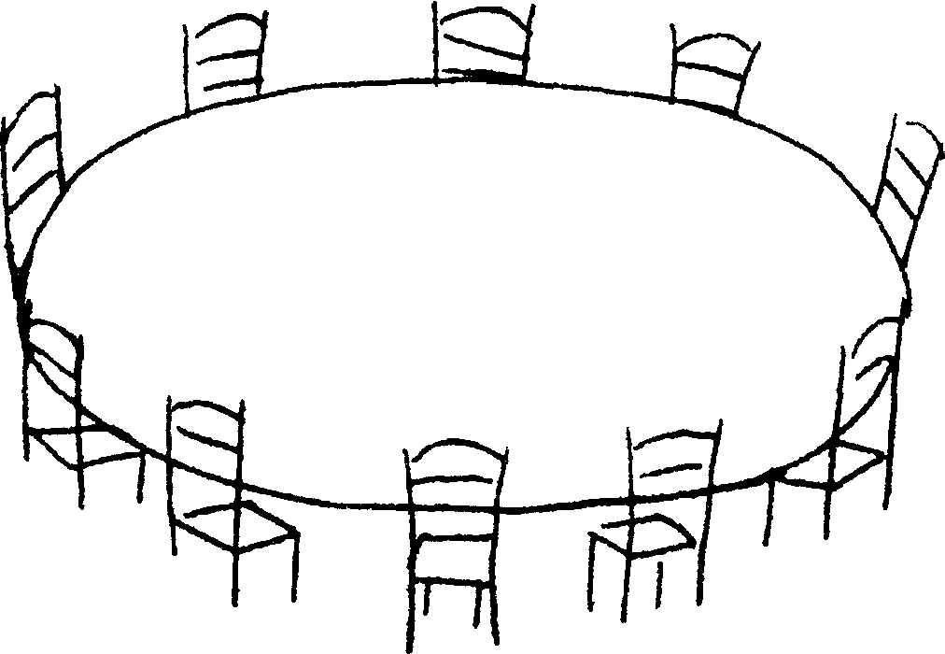
 |  |  |  |  | Папа
Брат |  |  |  |  | и
 |  |  |  |  | мама
Сестра

7. Ты долгое время гостишь у знакомых. Обозначь крестиком комнату, которую бы выбрал (выбрала) ты.
98
Папа
и
мама
Бабушка
и
дедушка

99
8. Еще раз у знакомых. Обозначь комнаты некоторых 14. Ты на прогулке за городом. Обозначь крестиком, где на-
людей и твою комнату.
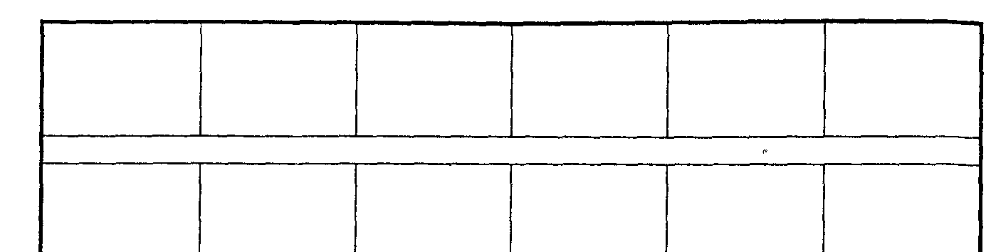
9. Решено преподнести одному человеку сюрприз.
Ты хочешь, чтобы это сделали?
Кому?
А может, тебе все равно?
Напиши ниже.
10. Ты имеешь возможность уехать на несколько дней отдыхать, но там., куда ты едешь, только два свободных места: одно для тебя, второе для другого человека. Кого бы ты взял с собой?
Напиши ниже.
11. Ты потерял что-то, что стоит очень дорого.
Кому первому ты расскажешь об этой неприят -ности?
Напиши ниже.
12. У тебя болят зубы, и ты должен пойти к зубному врачу, чтобы вырвать больной зуб.
Ты пойдешь один?
Или с кем-нибудь?
Если пойдешь с кем-нибудь, то кто этот человек?
Напиши ниже.
13. Ты сдал экзамен.
Кому первому ты расскажешь об этом?
Напиши ниже.
100
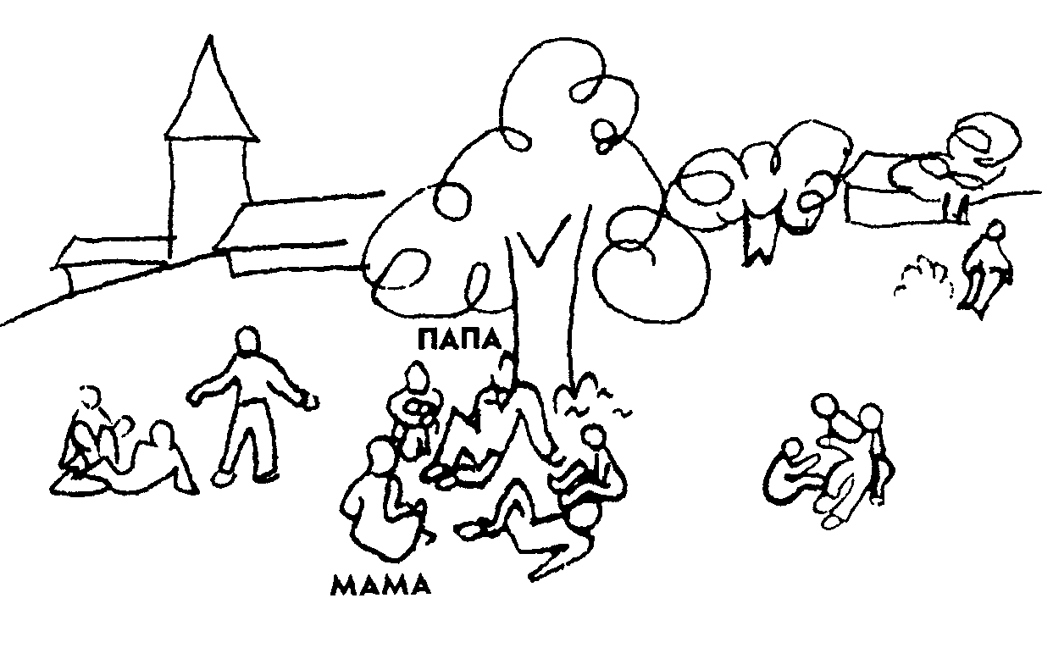
15. Другая прогулка. Обозначь, где ты на этот раз.
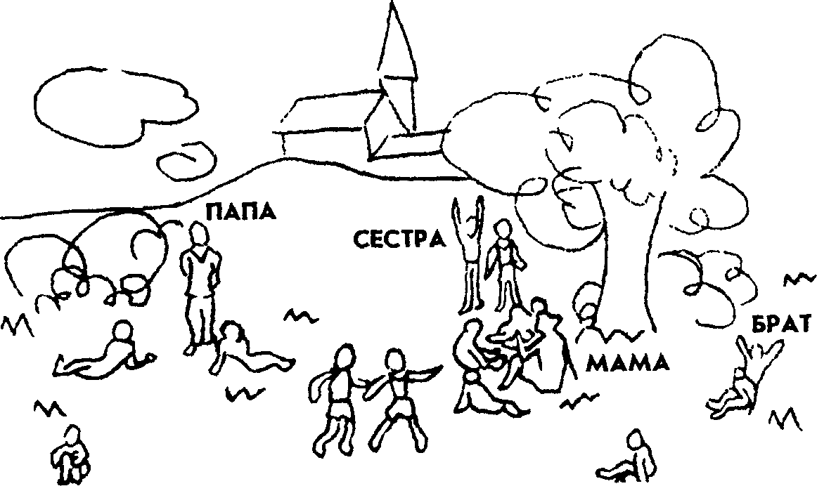
101
16. Где ты на этот раз?
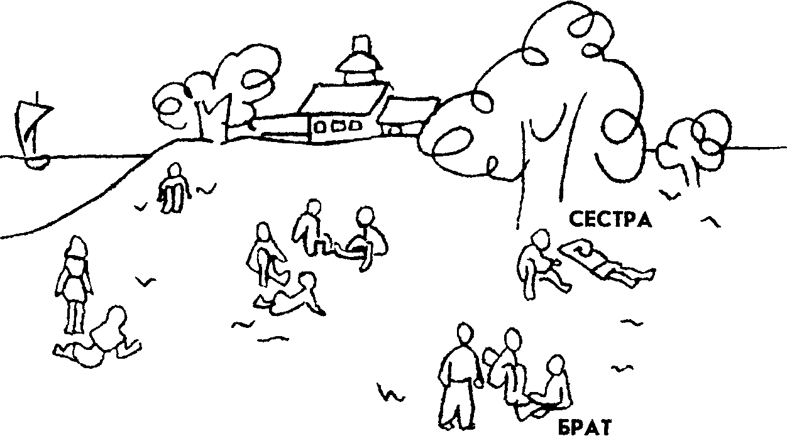
17. Теперь на этом рисунке размести себя и несколько человек. Нарисуй или обозначь крестиками. Подпиши, что это за люди.
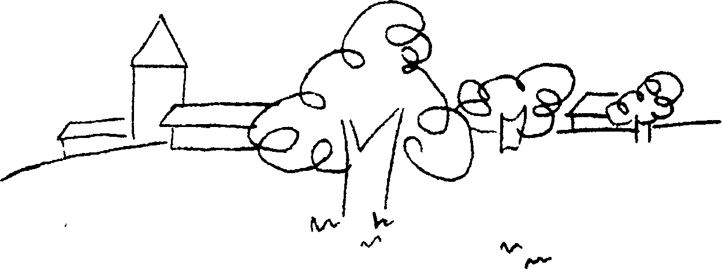
18. Тебе и некоторым другим дали подарки. Кто-то получил подарок гораздо лучше других. Кого бы. ты хотел видеть на его месте? А может быть, тебе все равно? Напиши.
102
19. Ты собираешься в дальнюю дорогу, едешь далеко от своих родных. По кому бы ты тосковал сильнее всего? Напиши ниже.
20. Вот твои товарищи идут на прогулку. Обозначь крестиком, где идешь ты.
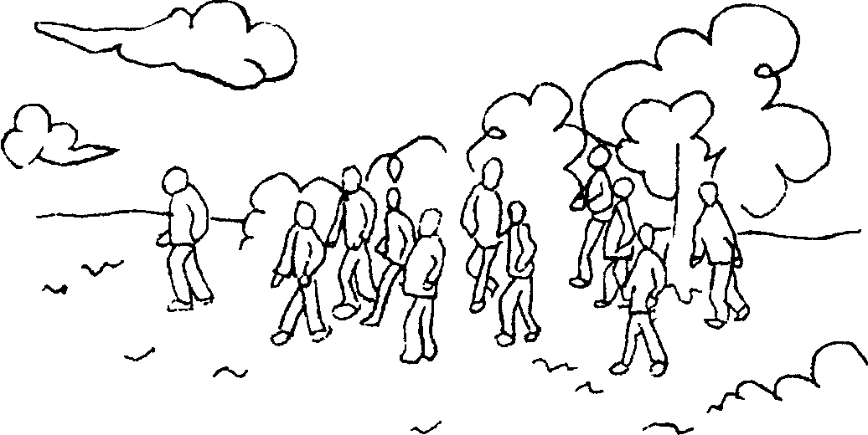
21. С кем ты любишь играть?
с товарищами твоего возраста младше тебя старше тебя
Подчеркни один из возможных ответов.
22. Это площадка для игр. Обозначь, где находишься ты.
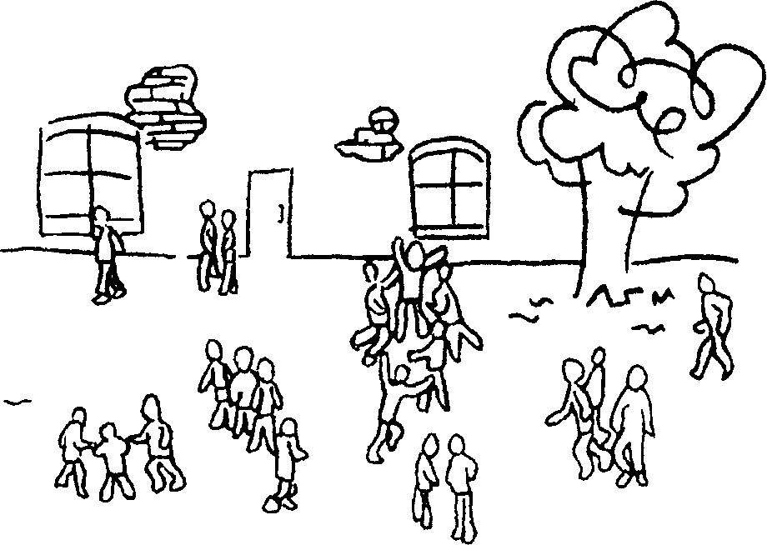
103
23. Вот твои товарищи. Они ссорятся по неизвестной тебе причине. Обозначь крестиком, где будешь ты.
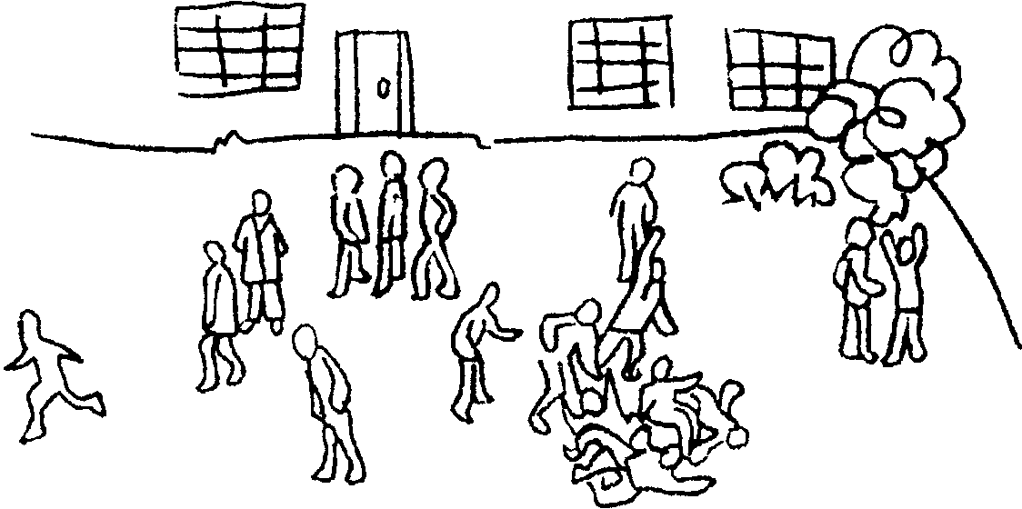
24. Это твои товарищи, ссорящиеся из-за правил игры. Обозначь, где ты.
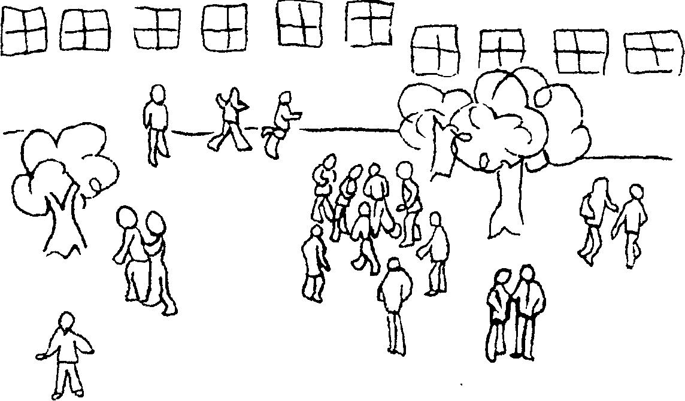
25. Товарищ нарочно толкнул тебя и свалил с ног. Что будешь делать:
будешь плакать? пожалуешься учителю? ударишь его?
сделаешь ему замечание? не скажешь ничего?
Подчеркни один из ответов.
26. Вот человек, хорошо тебе известный. Он что-то говорит сидящим на стульях. Ты находишься среди них. Обозначь крестиком, где ты.
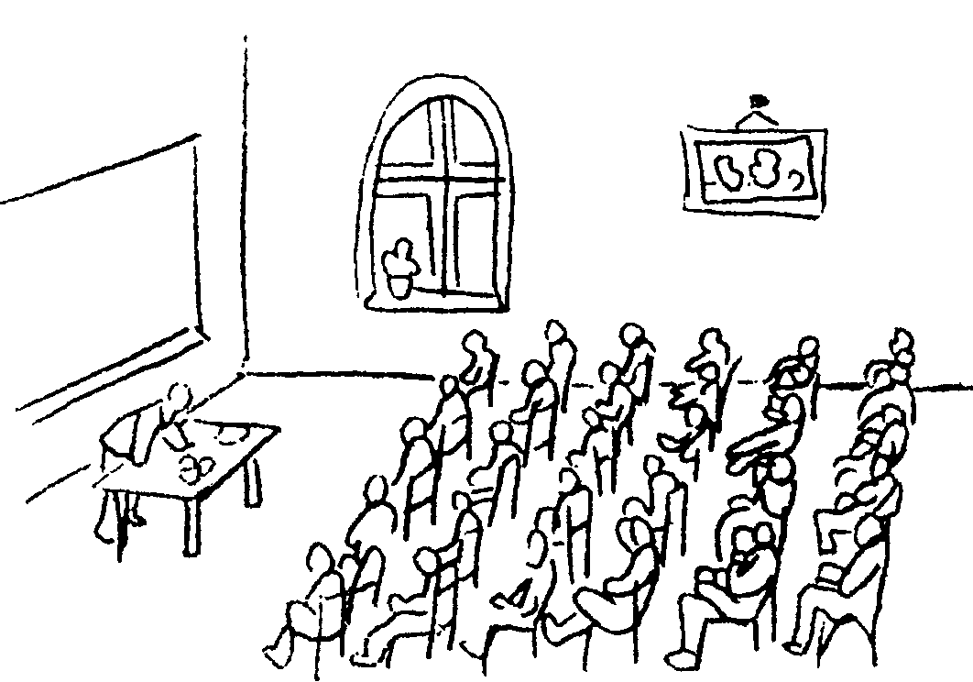
27. Ты много помогаешь маме?
Мало? Редко?
Подчеркни один из ответов.
104
105
28. Эти люди стоят вокруг стола, и один из них что-то объясняет. Ты находишься среди тех, которые слушают. Обозначь, где ты.
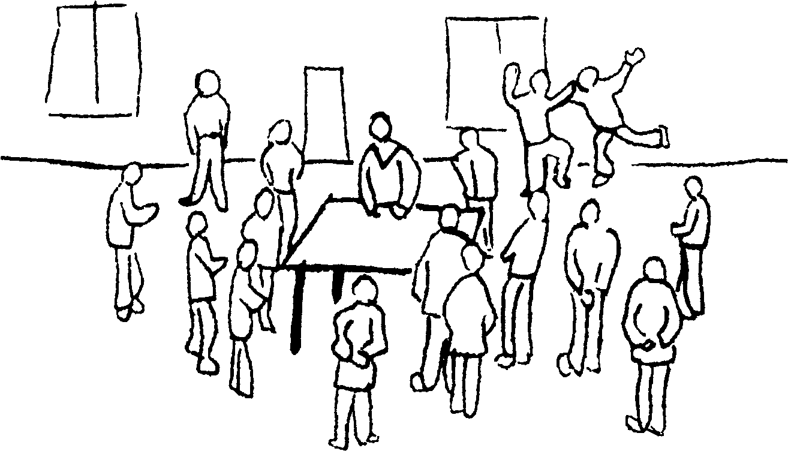
29. Ты и твои товарищи на прогулке, одна женщина вам что-то объясняет. Обозначь крестиком, где ты.
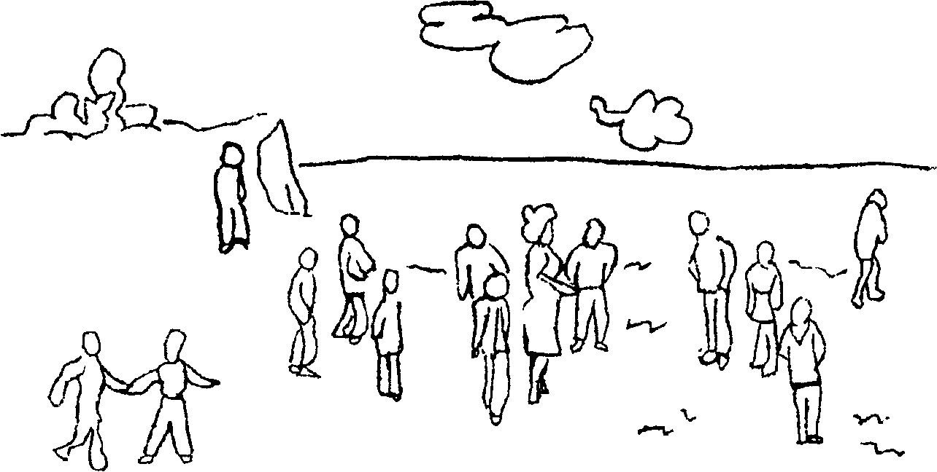
30. Во время прогулки все расположились на траве. Обо-ачъ, где находишься ты.
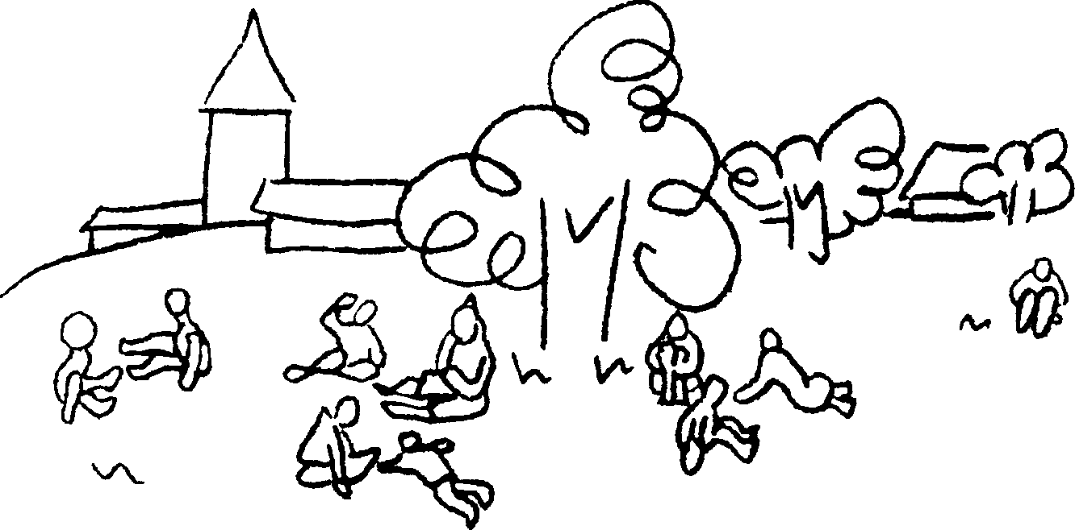
31. Эти люди, которые смотрят интересный спектакль. Обозначь крестиком, где ты.
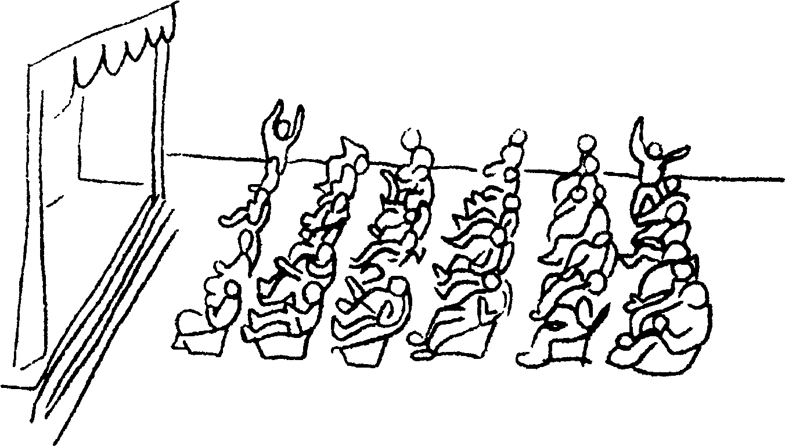
106
107
32. Это показ у таблицы. Обозначь крестиком, где ты.
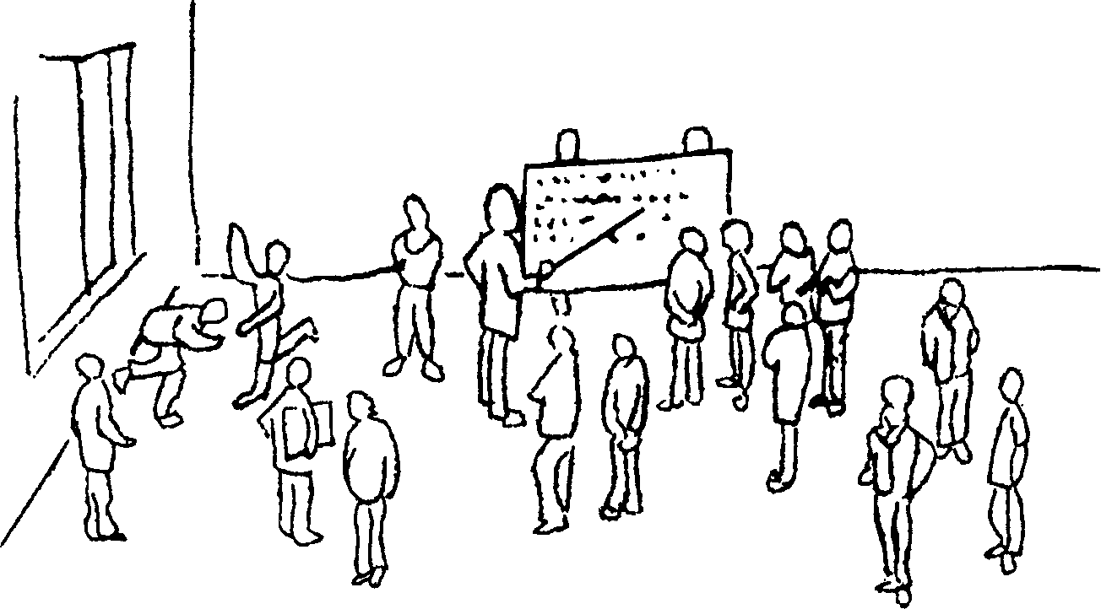
33. Один из товарищей смеется над тобой. Что будешь делать?
Будешь плакать?
Пожмешь плечами?
Сам будешь смеяться над ним?
Будешь обзывать его, бить?
Подчеркни один из ответов.
34. Один из товарищей смеется над твоим другом. Что сделаешь?
Будешь плакать?
Пожмешь плечами?
Сам будешь смеяться над ним?
Будешь обзывать его, бить?
Подчеркни один из ответов. 108
35. Товарищ взял твою ручку без разрешения. Что будешь делать?
Плакать?
Жаловаться?
Кричать?
Попытаешься отобрать?
Начнешь его бить?
Подчеркни один из этих ответов.
36. Ты играешь в лото (или в шашки, или в другую игру), и два раза подряд проигрываешь.
Ты недоволен? Что будешь делать? Плакать?
Продолжать играть дальше? Ничего не скажешь? Начнешь злиться? Подчеркни один из этих ответов.
37. Отец не разрешает тебе гулять. Что будешь делать?
Ничего не ответишь? Надуешься? Начнешь плакать? Запротестуешь?
Попробуешь пойти вопреки запрещению? Подчеркни один из этих ответов.
38. Мама не разрешает тебе идти гулять. Что будешь делать?
Ничего не ответишь? Надуешься? Начнешь плакать? Запротестуешь?
Попробуешь пойти вопреки запрещению? Подчеркни один из этих ответов.
39. Учитель вышел и доверил тебе надзор за классом. Способен ли ты выполнить это поручение? Напиши ниже.
109
40. Ты пошел в кино вместе со своей семьей. В кинотеатр много свободных мест. Где ты. сядешь? Где сядут те, кто пришел вместе с тобой?
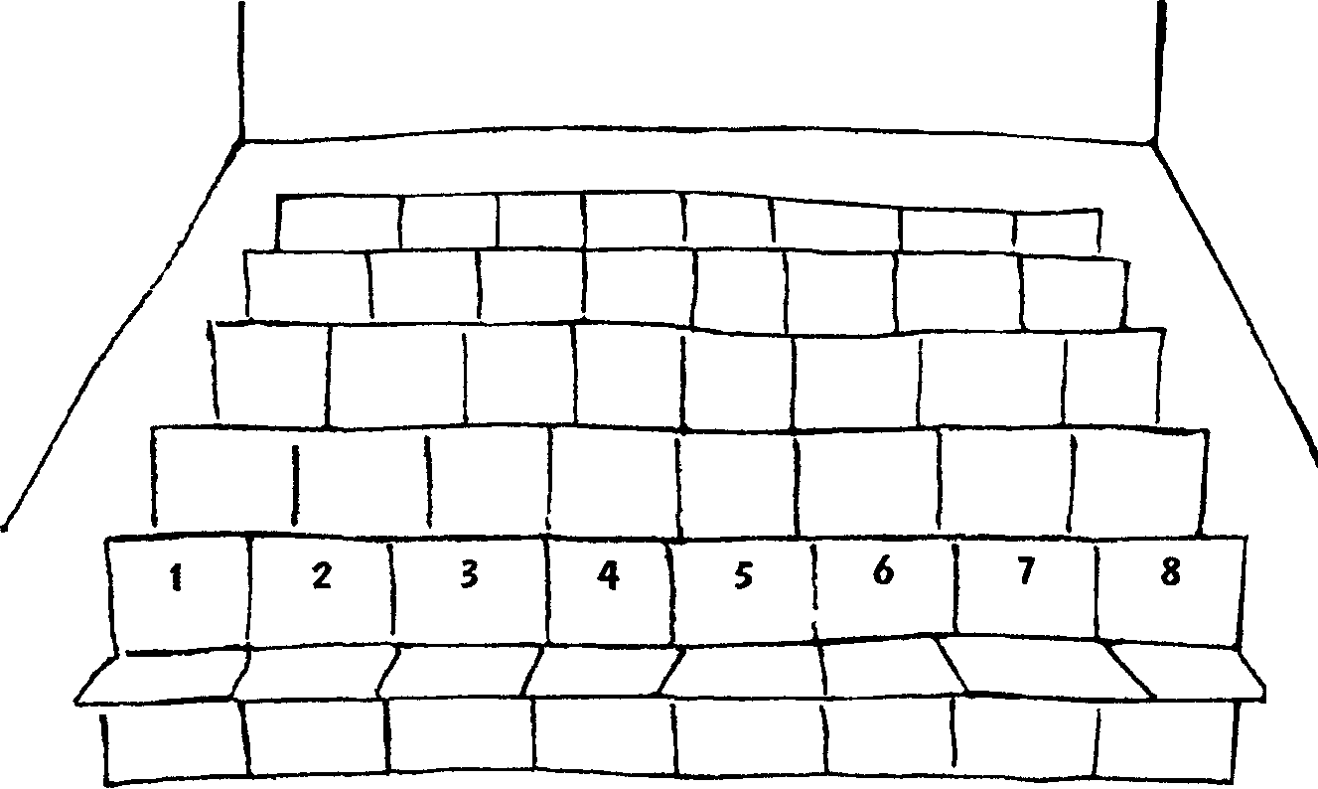
41. В кинотеатре много пустых мест. Твои родственники уже заняли свои места. Обозначь крестиком, где сядешь ты.
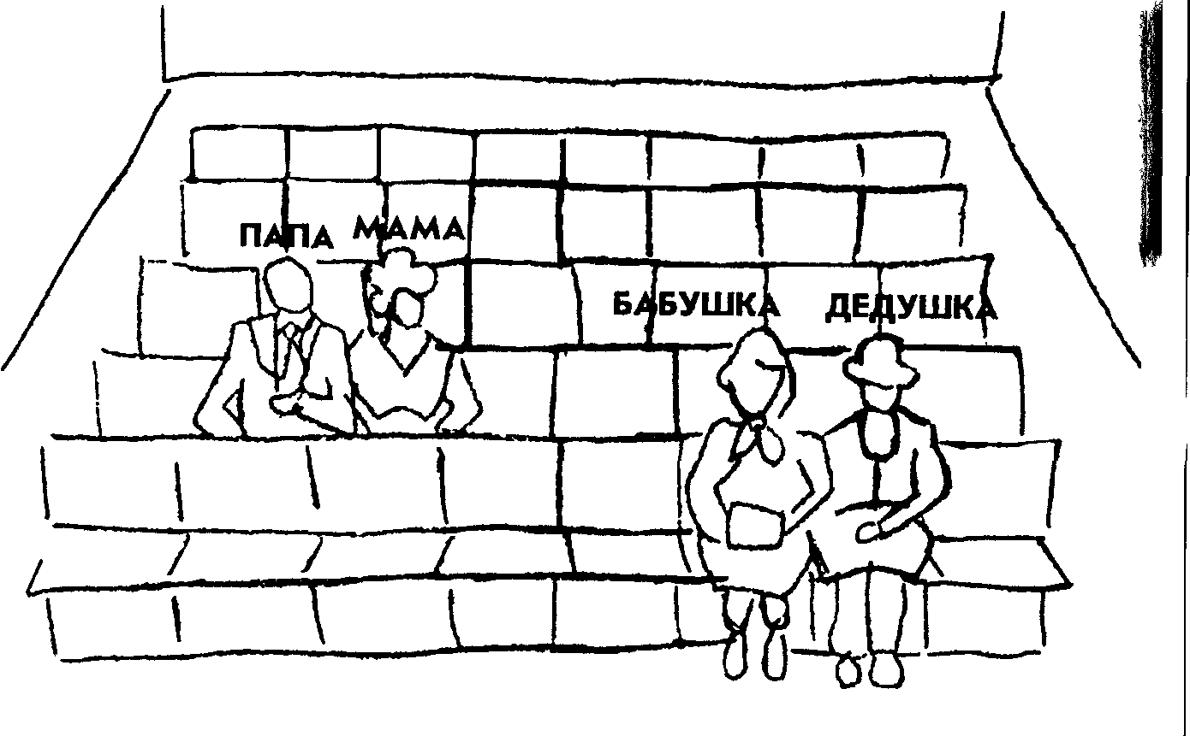
42. Опять в кинотеатре. Где ты будешь сидеть?
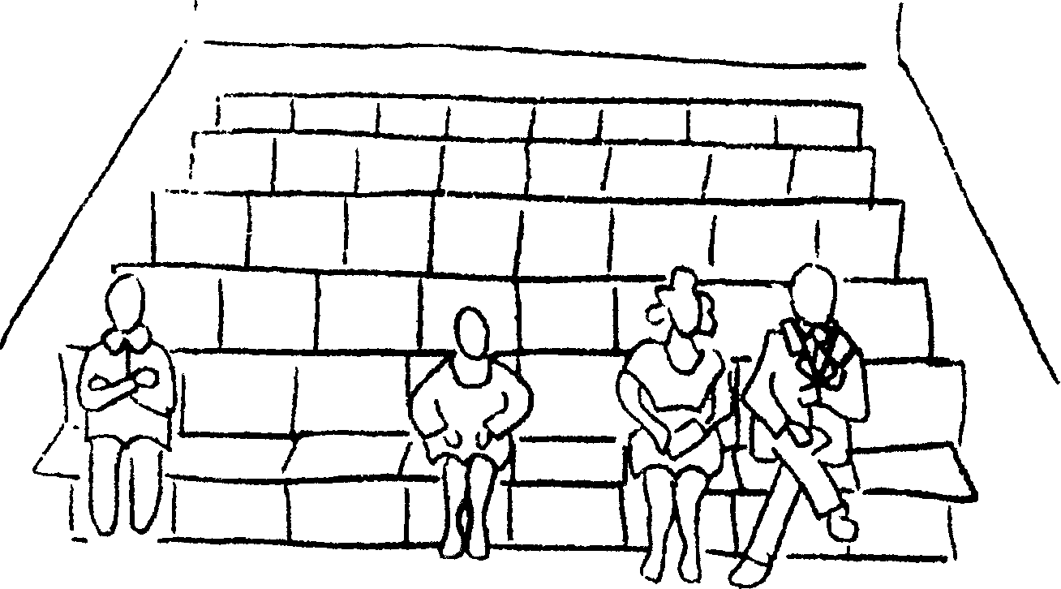
Методика изучения мотивации (по Н.Л.Белопольской)
В качестве модели для определения доминирования учебных или игровых мотивов поведения предлагается использовать введение того или иного мотива в условиях психического пресыщения. В .этом случае объективными показателями измене-лия деятельности будут качество и длительность выполнения задания, которое до введения исследуемого мотива вызвало у ребенка состояние психического пресыщения.
В качестве экспериментального материала в эксперименте на психическое пресыщение можно использовать рисование кружков. Учебный мотив заключается в том, что испытуемому сообщают, что сейчас он будет учиться красиво писать букву "О" (или цифру "О"). Если он хочет получить за свою работу самую высокую оценку — "5", то надо красиво писать не менее 1 страницы.
111
Игровой мотив может быть следующим. Перед ребенком ставят фигурки зайца и волка (можно вместо фигурок использовать изображения этих животных). Испытуемому предлагают поиграть в игру, в которой зайцу надо спрятаться от волка, чтобы тот его не съел. Ребенок может помочь зайцу, если нарисует для него большое поле с ровными рядами капусты. Полем будет лист белой бумаги, а капуста будет изображаться кружками. Ряды капусты в поле должны быть ровными и частыми, а сами кочаны капусты должны быть одного размера, тогда заяц сможет спрятаться среди них от волка. Экспериментатор для примера рисует первые два ряда капусты, затем ребенок продолжает работу самостоятельно.
Шкала самооценки (Ч.Д.Спилбергера — Ю.Л.Ханина)
Данный тест является надежным и информативным источником информации самооценки уровня тревожности в данный момент (реактивная тревожность) и личностной тревожности (как устойчивая характеристика человека). Разработан Ч.Д.Спилбергером (США) и адаптирован Ю.Л.Ханиным.
Личностная тревожность характеризует устойчивую склонность воспринимать большой круг ситуаций как угрожающие, реагировать на такие ситуации состоянием тревоги. Реактивная тревожность характеризуется напряжением, беспокойством, нервозностью. Очень высокая реактивная тревожность вызывает нарушения внимания, иногда нарушения тонкой координации. Очень высокая личностная тревожность прямо коррелирует с наличием невротического конфликта, с эмоциональными и невротическими срывами и психосоматическими заболеваниями.
Но тревожность изначально не является негативной чертой. Определенный уровень тревожности — естественная и обязательная особенность активной личности. При этом существует оптимальный индивидуальный уровень "полезной тревоги".
112
Шкала самооценки состоит из 2 частей, раздельно оценивающих реактивную (РТ, высказывания № 1-20) и личностную /дТ, высказывания № 21-40) тревожность.
Показатели РТ и ЛТ подсчитываются по формулам:
РТ = ei — Е2 + 35,
где ei — сумма зачеркнутых цифр на бланке по пунктам шкалы 3, 4, 7, 9, 12, 13, 14, 17, 18;
Eg — сумма остальных зачеркнутых цифр (пункты 1, 2, 5, 8, 10, 11, 15, 16, 19, 20).
ЛТ = ei — Е2 + 35,
где е]^ — сумма зачеркнутых цифр на бланке по пунктам шкалы 22, 23, 24, 25, 28, 29, 31, 32, 34, 35, 37, 38, 40;
Eg — сумма остальных цифр по пунктам 21, 26, 27, 30, 33, 36, 39.
При интерпретации результат можно оценивать так:
до 30 — низкая тревожность;
31-45 — умеренная тревожность;
46 и более — высокая тревожность.
Значительные отклонения от уровня умеренной тревожности требуют особого внимания, высокая тревожность предполагает склонность к проявлению состояния тревоги в ситуациях оценки собственной компетентности. В этом случае следует снизить субъективную значимость ситуации и задач и перенести акцент на осмысление деятельности и формирование чувства уверенности в успехе.
Низкая тревожность, наоборот, требует повышения внимания к мотивам деятельности и повышения чувства ответственности. Но иногда очень низкая тревожность в показателях теста является результатом активного вытеснения личностью высокой тревоги с Целью показать себя "в лучшем свете".
113
Шкала самооценки
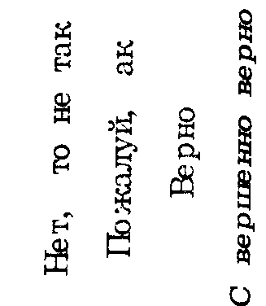
Фамилия
Фамилия__________________ Дата_
Инструкция: а
"Прочитайте внимательно каждое из g ^ о.
приведенных ниже предложений и щ ^{f}" S
зачеркните соответствующую цифру ё, ^ S
справа в зависимости от того, как вы S Ц & ^{я}
себя чувствуете в данный момент. Над " s 9
вопросами долго не задумывайтесь, Я И S
поскольку правильных или ^{w} о неправильных ответов нет".
1. Я спокоен ....................... 1 2 3 4
2. Мне ничто не угрожает ............. 1 2 3 4
3. Я нахожусь в напряжении. .......... 1 2 3 4
4. Я испытываю сожаление ............ 1 2 3 4
5. Я чувствую себя свободно ........... 1 2 3 4
6. Я расстроен. ..................... 1 2 3 4
7. Меня волнуют возможные неудачи. .... 1 2 3 4
8. Я чувствую себя отдохнувшим........ 1 2 3 4
9. Я встревожен .................... 1 2 3 4
10. Я испытываю чувство внутреннего
удовлетворения ................... 1 2 3 4
11. Я уверен в себе................... 1 2 3 4
12. Я нервничаю..................... 1 2 3 4
13. Я не нахожу себе места. ............ 1 2 3 4
14. Я взвинчен ...................... 1 2 3 4
15. Я не чувствую скованности,
напряженности ................... 1 2 3 4
16. Я доволен ....................... 1 2 3 4
17. Я озабочен ...................... 1 2 3 4
18. Я слишком возбужден, и мне не по себе 1234
19. Мне радостно .................... 1 2 3 4
20. Мне приятно..................... 1 2 3 4
114
}Дкала самооценки
фамилия
Дата_
Инструкция:
"Прочитайте внимательно каждое из 5^{й} приведенных ниже предложений и 8 я И зачеркните соответствующую цифру справа | & 8 и в зависимости от того, как вы себя g § Я g чувствуете обычно. Над вопросами долго |? " ^ не задумывайтесь, поскольку правильных Д Д или неправильных ответов нет".
21. Я испытываю удовольствие. ......... 1 2 3 4
22. Я очень легко устаю. .............. 1 2 3 4
23. Я легко могу заплакать ............ 1 2 3 4
24. Я хотел бы быть таким же счастливым,
как и другие .................... 1 2 3 4
25. Нередко я проигрываю из-за того, что
недостаточно быстро принимаю решения. 1234
26. Обычно я чувствую себя бодрым ...... 1234
27. Я спокоен, хладнокровен и собран .... 1234
28. Ожидаемые трудности обычно очень
тревожат меня ................... 1 2 3 4
29. Я слишком переживаю из-за пустяков . 1234
30. Я вполне счастлив ................ 1 2 3 4
31. Я принимаю все близко к сердцу ..... 1234
32. Мне не хватает уверенности в себе .... 1234
33. Обычно я чувствую себя в безопасности . 1234
34. Я стараюсь избегать критических ситуаций 1234
35. У меня бывает хандра ............. 1 2 3 4
36. Я доволен. ...................... 1 2 3 4
37. Всякие пустяки отвлекают и волнуют меня 1234
38. Я так сильно переживаю свои
разочарования, что потом долго не могу забыть о них..................... 1 2 3 4
39. Я уравновешенный человек. ......... 1234
40. Меня охватывает сильное беспокойство,
когда я думаю о своих делах и заботах. 1234
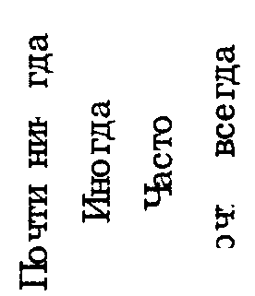
АНКЕТА
для определения школьной мотивации
1 | Тебе нравится в школе? | Да; не очень; нет
2 | . Утром ты всегда с радостью идешь в школу или тебе часто хочется остаться дома? | иду с радостью; бывает по-разному; чаще хочется остаться дома
3 | Если бы учитель сказал, что завтра в школу не обязательно приходить всем ученикам, ты пошел бы в школу или остался дома? | пошел бы в школу; не знаю; остался бы дома
4. | Тебе нравится, когда отменяются какие-нибудь уроки? | не нравится; бывает по-разному; нравится
5. | Ты хотел бы, чтобы тебе не задавали никаких домашних заданий? | не хотел бы; ц не знаю; д хотел бы Д|
6. | Ты хотел бы, чтобы в школе остались одни перемены? | нет; у| не знаю; '^ хотел бы J
7. | Ты часто рассказываешь о школе своим родителям и друзьям? | часто; редко; не рассказываю
8. | Ты хотел бы, чтобы у тебя был другой, менее строгий учитель? | мне нравится наш учитель; точно не знаю; хотел бы
9. | У тебя в классе много друзей? | много; мало; нет друзей
10. | Тебе нравятся твои одноклассники? | нравятся; не очень; не нравятся

днализ результатов.
За каждый первый ответ — 3 балла, промежуточный — \ балл, последний — 0 баллов.
Максимальная оценка 30 баллов. Чем выше балл, тем выше школьная мотивация.
25-30 баллов — сформировано отношение к себе как к школьнику, высокая учебная активность.
20-24 балла — отношение к себе как к школьнику практически сформировано.
15-19 баллов — положительное отношение к школе, но школа привлекает больше внеучебными сторонами.
10-14 баллов — отношение к себе как к школьнику не сформировано.
Ниже 10 баллов — негативное отношение к школе.
Методика "Кинетический рисунок семьи" (КРС)*
Описание теста
Тест "Кинетический рисунок семьи" направлен не столько на выявление тех или иных аномалий личности, сколько на прогноз индивидуального стиля поведения, переживания и аффективного реагирования в значимых и конфликтных ситуациях, выявление неосознаваемых аспектов личности.
Процедура эксперимента следующая:
Для исследования необходимы лист белой бумаги (21х29 см), шесть цветных карандашей (черный, красный, синий, зеленый, желтый, коричневый), ластик.
Инструкция испытуемому
"Нарисуй, пожалуйста, свою семью". Ни в коем случае нельзя объяснять, что обозначает слово "семья", так как
Общая психодиагностика / Под ред. А.А.Бодалева и В.В.Столина. М., Издательство Московского Университета, 1987.
117
этим искажается сама суть исследования. Если ребенок спра. шивает, что ему нарисовать, психолог должен просто повто. рить инструкцию.
Время выполнения задания не ограничивается (в большинстве случаев оно длится не более 35 минут). При выполнении задания следует отметить в протоколе:
а) последовательность рисования деталей;
б) паузы более 15 сек;
в) стирание деталей;
г) спонтанные комментарии ребенка;
д) эмоциональные реакции на их связь с изображаемым содержанием.
После выполнения задания надо стремиться получить максимум информации вербальным путем. Обычно задаются следующие вопросы:
1. Скажи, кто тут нарисован?
2. Где они находятся?
3. Что они делают?
4. Им весело или скучно? Почему?
5. Кто из нарисованных людей самый счастли -вый? Почему?
6. Кто из них самый несчастный? Почему?
Последние два вопроса провоцируют ребенка на открытое обсуждение чувств, что не каждый ребенок склонен делать.
Поэтому, если ребенок не отвечает на них или отвечает формально, не следует настаивать на ответе. При опросе психолог должен пытаться выяснить смысл нарисованного ребенком:
чувства к отдельным членам семьи; почему ребенок не нарисовал кого-нибудь из членов семьи (если так произошло); что значат для ребенка определенные детали рисунка (птицы, зверушки). При этом по возможности следует избегать прямых вопросов, настаивать на ответе, так как это может индуцировать тревогу, защитные реакции. Часто продуктивными оказываются проективные вопросы, например: "Если вместо птички был бы нарисован человек, то кто бы это был?", "Кто бы выиграл в соревнованиях между братом и тобой?", "Кого мама позовет идти с собой?" и т.п.
118
Далее ребенку предлагается решить 6 ситуационных задач:
-рИ из них должны выявить негативные чувства к членам семьи, три — позитивные.
1. Представь себе, что ты имеешь два билета в иИрк. Кого бы ты позвал идти с собой?
2. Представь, что вся твоя семья идет в гости, цо один из вас заболел и должен остаться дома. Я/тго он?
3. Ты. строишь из конструктора дом (вырезаешь Оумажное платье для куклы), и тебе не везет. Кого ты, позовешь на помощь?
4. Ты имеешь "N" билетов (на один меньше, чем членов семьи) на интересную кинокартину. Кто ос -танется дома?
5. Представь, что ты попал на необитаемый остров. С кем бы ты хотел там жить?
6. Ты получил в подарок интересное лото. Вся семья стала играть, но вас одним человеком боль -те, чем надо. Кто не будет играть?
Для интерпретации также надо знать:
а) возраст исследуемого ребенка;
б) состав его семьи, возраст его братьев, сестер;
в) если возможно, иметь сведения о поведении ребенка в семье, детском саду или школе.
Интерпретация результатов теста Рисунок семьи"
Интерпретацию рисунка условно разделяют на 3 части:
1) анализ структуры "Рисунок семьи";
2) интерпретацию особенностей графических изображений членов семьи;
3) анализ процесса рисования.
119
1. Анализ структуры "Рисунка семьи" и сравнение состава нарисованной и реальной семьи
Ожидается, что ребенок, переживающий эмоциональное бда. гополучие в семье, будет рисовать полную семью.
Искажение реального состава семьи всегда заслуживает при. стального внимания, так как за этим почти всегда стоят эмо. циональный конфликт, недовольство семейной ситуацией.
Крайние варианты представляют собой рисунки, в которых;
а) вообще не изображены люди;
б) изображены только не связанные с семьей люди. За такими реакциями чаще всего кроются:
а) травматические переживания, связанные с семьей;
б) чувство отверженности, покинутости;
в) аутизм (т.е. психологическое отчуждение, выражающееся в уходе ребенка от контактов с окружающей действительностью и погружении в мир собственных переживаний);
г) чувство небезопасности, большой уровень тревожности;
д) плохой контакт психолога с исследуемым ребенком.
Дети уменьшают состав семьи, "забывая" нарисовать тех членов семьи, которые им менее эмоционально привлекательны, с которыми сложились конфликтные ситуации. Не рисуя их, ребенок как бы избегает негативных эмоций, связанных с определенными людьми. Наиболее часто в рисунке отсутствуют братья или сестры, что связано с наблюдаемыми в семьях ситуациями конкуренции. Ребенок, таким образом, в символической ситуации "монополизирует" недостающую любовь и внимание родителей к нему.
В некоторых случаях вместо реальных членов семьи ребенок рисует маленьких зверушек, птиц. Психологу всегда следует уточнить, с кем ребенок их идентифицирует. Наиболее часто так рисуются братья или сестры, чье влияние в семье ребенок стремится уменьшить, обесценить и проявить по отношению к ним символическую агрессию.
Если в рисунках ребенок не рисует себя, или вместо семьи рисует только себя, то это тоже говорит о нарушениях эмоционального общения.
В обоих случаях рисующий не включает себя в состав семьи, что свидетельствует об отсутствии чувства общности. Отсутст-
120
аде в рисунке "я" более характерно для детей, чувствующих дтвержение, неприятие.
Презентация в рисунке только "я" может указывать на различное психологическое содержание в зависимости от других характеристик.
Если в образе "я" большое количество деталей тела, цветов, декорирование одежды, большая величина фигуры, то это ука-зувают на определенную эгоцентричность, истероидные черты характера.
Если же рисунку себя характерна маленькая величина, схематичность, цветовой гаммой создан негативный фон, то яожно предполагать присутствие чувства отверженности, покинутости, иногда — аутических тенденций.
Информативным может быть и увеличение состава семьи, включение в рисунок семьи посторонних людей. Как правило, это связано с неудовлетворенными психологическими потребностями единственных детей в семье, желание замять охраняемую, родительскую, руководящую позицию по отношению к .фугим детям (такую же информацию могут дать и дополнительно к членам семьи нарисованные собачки, кошки и т.д.).
Дополнительно к родителям (или вместо них) нарисованные, не связанные с семьей взрослые указывают на восприятие не-гативности семьи, на поиск человека, способного удовлетворить ребенка в близких эмоциональных контактах или на следствие ощущения отверженности, ненужности в семье.
2. Расположение членов семьи
Оно указывает на некоторые психологические особенности взаимоотношений в семье. Анализ делает необходимым различать, что отражает рисунок — субъективно реальное, желаемое или то, что ребенок боится, избегает.
Сплоченность семьи, рисование семьи с соединенными рука-'чи, объединенность их в общей деятельности являются индикаторами психологического благополучия.
Рисунки с противоположными характеристиками (разобщенностью членов семьи) могут указывать на низкий уровень эмо-"пональных связей. Близкое расположение фигур, обусловлен-' е замыслом поместить членов семьи в ограниченное про-
121
странство (лодку, маленький домик и т.д.), может говорить о попытке ребенка объединить, сплотить семью (для этой цедц ребенок прибегает к внешним обстоятельствам, т.к. чувствует тщетность такой попытки).
В рисунках, где часть семьи расположена в одной группе, а одно или несколько лиц — отдалено, это указывает на чувство невключенности, отчужденности. В случае отдаления одного члена семьи можно предполагать негативное отношение ребеа. ка к нему, иногда судить об угрозе, исходящей от него.
3. Анализ особенностей нарисованных фигур
Особенности графического рисования отдельных членов семьи могут дать информацию большого диапазона: об эмоциональном отношении ребенка к отдельному члену семьи, о том, каким ребенок его воспринимает, о "я-образе" ребенка, о его половой идентификации и т.д.
При оценке эмоционального отношения ребенка к членам семьи следует обращать внимание на:
1) количество деталей тела. Присутствуют ли: голова, волосы, уши, глаза, зрачки, ресницы, брови, нос, рот, шея, плечи, руки, ладони, пальцы, ногти, ступни;
2) декорирование (детали одежды и украшения): шляпка, воротник, галстук, банты, карманы, элементы прически, узоры и отделка на одежде;
3) количество использованных цветов для рисования фигуры.
Хорошие эмоциональные отношения с человеком сопровождаются большим количеством деталей тела, декорировании, использовании разнообразных цветов.
Большая схематичность, неоконченность рисунка, пропуск существенных частей тела (головы, рук, ног) может указывать наряду с негативным отношением к человеку также на агрессивные побуждения к нему.
Дети, как правило, самыми большими рисуют отца и мать, что соответствует реальности.
Некоторые дети самыми большими или равными по величине с родителями рисуют себя.
122
Это связано с: а) эгоцентричностью ребенка; б) соревновани-gpi за родительскую любовь, исключая или уменьшая при этом "конкурента".
Значительно меньшими, чем других членов семьи, себя рисуют дети, которые: а) чувствуют свою незначительность, не-яужность; б) требующие опеки, заботы со стороны родителей.
Информативным может быть и абсолютная величина фигур. Большие, через весь лист, фигуры рисуют импульсивные, уверенные в себе, склонные к доминированию дети.
Очень маленькие фигуры связаны с тревожностью, чувством опасности.
При анализе следует обращать внимание на рисование отдельных частей тела:
1. Руки являются основными средствами воздействия на мир, физического контроля поведения других людей.
Если ребенок рисует себя с поднятыми вверх руками, длинными пальцами, то это часто связано с агрессивными желаниями.
Иногда такие рисунки рисуют и внешне спокойные и покладистые дети. Можно предполагать, что ребенок чувствует враждебность по отношению к окружающим, но его агрессивные побуждения подавлены. Такое рисование себя также может указывать на стремление ребенка компенсировать свою слабость, желание быть сильным, властвовать над другими. Это интерпретация более достоверна тогда, когда ребенок в дополнение к "агрессивным" рукам еще рисует и широкие плечи или другие атрибуты "мужественности" и силы.
Иногда ребенок рисует всех членов семьи с руками, но "забывает" нарисовать их себе. Если при этом ребенок рисует себя еще и непропорционально маленьким, то это может быть связано с чувством бессилия, собственной незначительности в семье, с ощущением, что окружающие подавляют его активность, чрезмерно его контролируют.
2. Голова — центр локализации "я", интеллектуальной деятельности; лицо — важная часть тела в процессе общения.
Если в рисунке пропущены части лица (глаза, рот), это может указывать на серьезные нарушения в сфере общения, <)'ггороженность, аутизм. Если при рисовании других членов семьи ребенок пропускает голову, черты лица или штрихует нее лицо, то это часто связано с конфликтными отношениями с данным лицом, враждебным отношением к нему.
123
Выражение лица нарисованных людей также может быть индикатором чувств ребенка к ним. Однако дети склонны рц. совать улыбающихся людей, это своеобразный "штамп" в рц. сунках, но это вовсе не означает, что дети так воспринимают окружающих. Для интерпретации рисунка семьи выражения лиц значимы только в тех случаях, когда они отличаются друг от друга.
Девочки больше, чем мальчики, уделяют внимание рисованию лица, это указывает на хорошую половую идентификацию девочки.
В рисунках мальчиков этот момент может быть связан с озабоченностью своей физической красотой, стремлением компенсировать свои физические недостатки, формированием стереотипов женского поведения.
Презентация зубов и выделение рта часты у детей, склонных к оральной агрессии. Если ребенок так рисует не себя, а другого члена семьи, то это часто связано с чувством страха, воспринимаемой враждебностью этого человека к ребенку.
Каждому взрослому характерны определенные детали в рисунке человека, которые обогащаются с возрастом, и их пропуск в рисунке, как правило, связан с отрицанием каких-то функций, с конфликтом.
У детей в рисунках выделяются две разные схемы рисования индивидов разной половой принадлежности. Например, туловище мужчины рисуется овальной формы, женщины — треугольной.
Если ребенок рисует себя так же, как и другие фигуры того же пола, то можно говорить об адекватной половой идентификации. Аналогичные детали и цвета в презентации двух фигур, например сына и отца, можно интерпретировать как стремление сына быть похожим на отца, идентификацию с ним, хорошие эмоциональные контакты.
Анализ процесса рисования
При анализе процесса рисования следует обращать внимание на:
а) последовательность рисования членов семьи;
б) последовательность рисования деталей;
124
g) стирание;
г) возвращение к уже нарисованным объектам, деталям, фигурам;
д) паузы;
е) спонтанные комментарии.
Интерпретация процесса рисования в общем реализует тезис
том, что за динамическими характеристиками рисования вроются изменения мысли, актуализация чувств, напряжения, конфликты, они отражают значимость определенных деталей рисунка ребенка.
В рисунке ребенок первым изображает наиболее значимого главного или наиболее эмоционально близкого человека. Часто первыми рисуют мать или отца. То, что часто дети первыми рисуют себя, наверное, связано с их эгоцентризмом как возрастной характеристикой. Если первыми ребенок рисует не себя, не родителей, а других членов семьи, значит это наиболее значимые для него лица в эмоциональном отношении.
Примечательны случаи, когда ребенок последней рисует мать. Часто это связано с негативным отношением к ней.
Если первой нарисованная фигура является самой большой, но нарисована схематично, не декорирована, то это указывает на воспринимаемую ребенком значимость этого лица, силу, доминирование в семье, но не указывает на положительные чувства ребенка в его отношении. Однако если первая фигура нарисована тщательно, декорирована, то можно думать, что это наиболее любимый член семьи, которого ребенок почитает и на которого хочет быть похож.
Некоторые дети сперва рисуют различные объекты, линию основания, солнце, мебель и т.д. и лишь в последнюю очередь приступают к изображению людей. Есть основание считать, что такая последовательность выполнения задания является своеобразной защитой, при помощи которой ребенок отодвигает неприятное ему задание во времени. Чаще всего это наблюдается у детей с неблагополучной семейной ситуацией, но это также может быть последствием плохого контакта ребенка с психологом.
Возвращение к рисованию тех же членов семьи, объектов, Деталей указывает на их значимость для ребенка.
Паузы перед рисованием определенных деталей, членов семьи чаще всего связаны с конфликтным отношением и явля-
125
ются внешним проявлением внутреннего диссонанса мотивов На бессознательном уровне ребенок как бы решает, рисовать ему или нет человека или деталь, связанные с негативными эмоциями.
Стирание нарисованного, перерисованного может быть связано как с негативными эмоциями по отношению к так рисуемому члену семьи, так и с позитивными. Решающее значение имеет конечный результат рисования.
Спонтанные комментарии часто поясняют смысл рисуемого содержания ребенка. Поэтому к ним надо внимательно прислушиваться. Их появление выдает наиболее эмоционально "заряженные" места рисунка. Это может помочь направить и вопросы после рисования, и сам процесс интерпретации.
126
азвивающие упражнения

оррекция трудностей в обучении
'изкии уровень развития восприятия и ориентировки в пространстве
Для корректировки отклонений в развитии восприятия ориентировки в пространстве используются следующие упражнения:
{~\ ^ »-» *> «-» Ч И и И
Отработка понятии правый и левый .
Для формирования понятий "справа — слева" детей сначала учат практически различать правую и левую руку, затем ученики совершают разнообразные действия с предметами, в процессе чего в их речь активно вводятся указанные слова. Обучение может быть организовано следующим образом. Учитель предлагает всем рассмотреть таблицу, на которой изображены четыре предмета: справа — ручка, слева — карандаш, вверху — краски, внизу — кисточка. Разобрав, как расположены на рисунке предметы, дети учатся воспроизводить в реальной ситуации изучаемые пространственные отношения. Они выполняют задания в соответствии с указаниями учителя: "На чистке бумаги, положите справа ручку, слева — карандаш. Что лежит у вас справа, что лежит слева?" На вопросы учителя: "Где лежит ручка? Как она расположена по отношению
129
к карандашу?" — дети отвечают, используя точные простргц, ственные обозначения, т.е. тренируются в активном употребле. нии слов. Эта же дидактическая задача может быть решен, через игровые действия. Для закрепления понятий "справа -^ слева" проводится игра "Водители".
Упражнение № 1. Игра "Водители"
Описание игры.
Играющие сидят за партами (за столом). Они "водители". "Милиционер" (учитель) показывает карточки с изображениями различных машин. Водители должны определить, в какую сторону они едут. Если направо, они должны отложить красную фишку, если налево — синюю. В конце игры подводится итог, сколько машин поехало направо и сколько налево.
Правила.
"Милиционер" не должен подсказывать играющим. Играющие обязаны соблюдать полную тишину.
Указания к проведению.
а) Можно изготовить форменные рубашки или нагрудные знаки для водителей.
б) "Милиционер" должен показывать карточки в одном темпе.
в) В начале игры, пока дети привыкнут к значению фише| каждую из них можно пометить: на красной фишке pi суется стрелочка направо, а на синей — наоборот.
г) В конце игры следует отметить лучших "водителей".
Вариант.
Эту игру можно провести как соревнование между рядами, подсчитав в заключение общее количество красных и синих фишек.
Усложнить игру можно путем увеличения числа правил, количества участников, вводимых предметов, изменения формы организации детей, темпа проведения и т.д.
130
Упражнение № 2. "Разноцветные точки"
Для выполнения упражнения используется рабочая карточка, представляющая собой лист плотной бумаги, на котором строчками наклеены выбитые из цветной бумаги "точки". Число используемых цветов не должно быть меньше трех и больше пяти. Точки располагаются в 7 строк по 14 точек в каждой строке. Ребенок должен называть точки по порядку, читать их в том направлении, которое задаст ведущий:
слева — направо, справа — налево, сверху — вниз, снизу — вверх. Ведущий активно руководит работой, следит за тем, чтобы:
— ребенок правильно начал чтение, т.е. за тем, какая точка названа первой;
— заданное направление сохранилось во время чтения;
— соблюдалась последовательность произнесения точек на строке.
Выполнение упражнений на усвоение пространственных отношений (на, над, под, за и т.д.)
Упражнения выполняются с целью выработки умения правильно пользоваться предлогами в устной речи.
Для упражнений используются предметы, находящиеся под рукой, картины.
Примерные задания и вопросы:
— "Положи книгу на парту... Встань за столом... Что расположено над доской?.. Загляни под шкаф" и т.д.
— "Где нарисована ваза?.. Что лежит на столе?.. Где на картине изображена собака?.." и т.д.
131
Упражнение № 3. "Копирование точек"
Ученику предлагается скопировать несколько групп точек расположенных в строчках, нарисованных на свободном месте справа от образца. Задание выполняется на листе из школьной тетради. Затем ребенок должен (после выполнения задания) рассказать пространственное расположение точек.
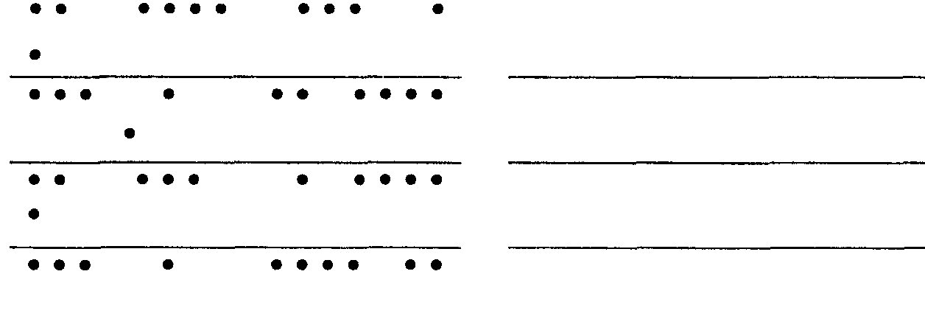
Выполнение упражнений:
с геометрическим материалом
"Положите слева квадрат, посередине листа — круг, справа — треугольник. Расскажите, какие фигу • ры вы положили и где".
"Посмотрите внимательно на фигуры, расположенные на доске. Закройте глаза. (Фигуры закрываются листом бумаги). Откройте глаза и расскажите, какие фигуры были на доске и в каком порядке".
"Что изменилось?" На доске расположены геометрические фигуры. По сигналу ведущего дети закрывают глаза, ведущий меняет расположение фигур. Дети должны объяснить, что изменилось.
132
работа с рисунками
"Нарисуйте домик, елочку, забор в прямом и пере -дернутом виде".
"Рассмотрите рисунок в прямом и перевернутом виде".
Узнавание предмета по контурному изображению и деталям рисунка.
Упражнение № 4. Игра "Что это?"
Вы показываете детям контурное изображение каких-либо предметов или, наоборот, только какие-то детали от них, а они должны узнать, что это за предметы. Например,
(машина)
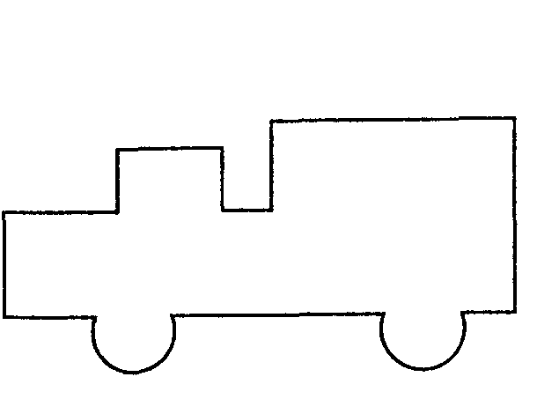
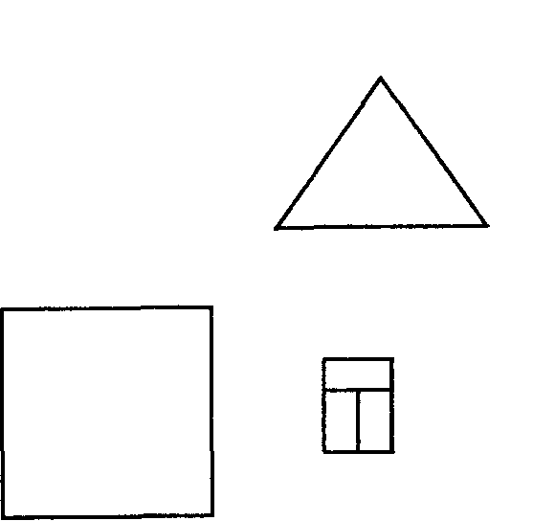
(домик)
133
Упражнение № 5. "Составление фигур из разрозненных деталей"
Учитель предлагает детям отдельные детали какого-либо предмета, дети должны соединить их так, чтобы получил^ заданный предмет.
Примерные задания:
"Человечек"
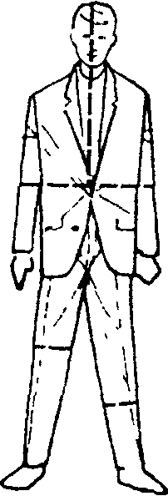
"Лицо'
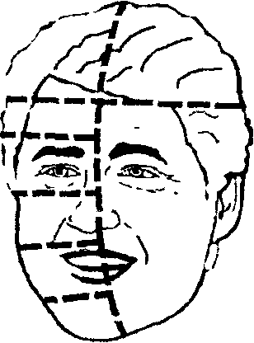
"Лошадь"
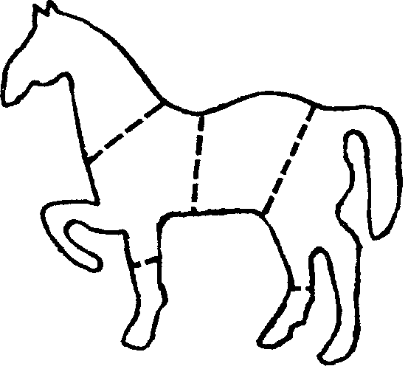
"Автомобиль"
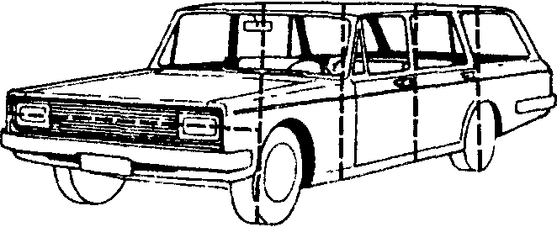
(Целостное изображение приведено только для учителя) 134
упражнение № 6. "Использование игр с постройками из кубиков"
Учитель дает карточку с орнаментом детям, а те должны составить такой же из своих кубиков. После работы каждый составленный узор разбирается (соответствует ли он образцу, если нет, то в чем заключена ошибка).
Упражнение № 7. "Составление узоров из геометрических фигур"
Составление узоров из геометрических фигур по рисунку и по памяти, работа с конструктором. Склеивание различных моделей с выяснением, где какая сторона, верх, низ изделия и т.д.
Упражнение № 8. "Лабиринты"
Учитель показывает образец и говорит: "Видите этого мальчика здесь в центре? Он хочет выбраться вот сюда на улицу. Но он не должен попасть в тупик. Ведь мальчик не может пройти сквозь стену. Давайте попробуем вывести его из этого лабиринта. Дорогу будем помечать с помощью карандаша".
По мере тренированности структура лабиринтов усложняется, а помощь учителя уменьшается, постепенно сводясь на нет.
135
Примерные образцы лабиринтов:
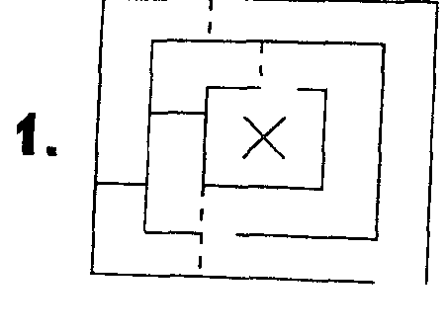
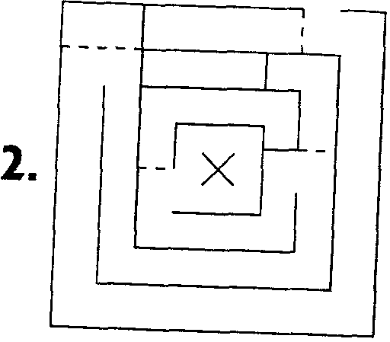
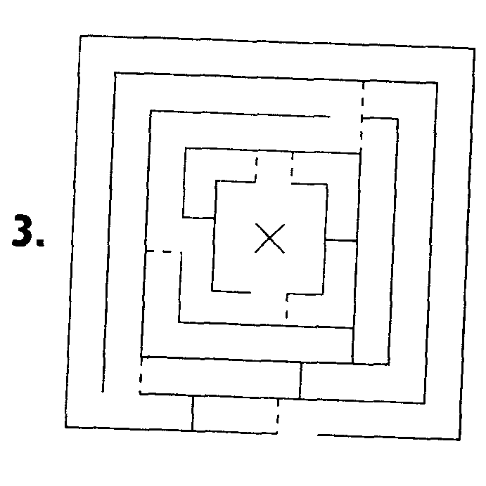
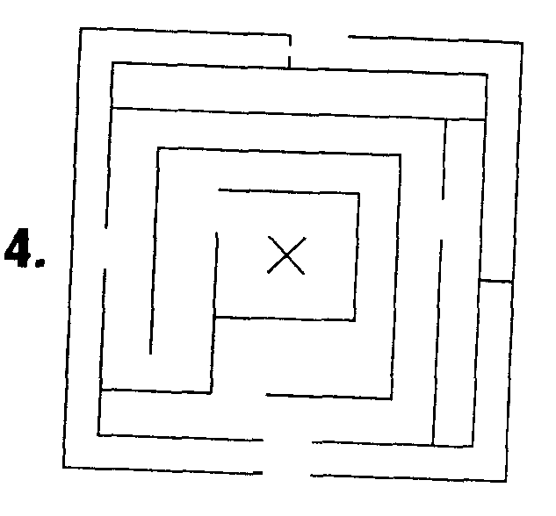

'.зкии уровень развития внимания
Данные, полученные в ходе исследования процесса внимания с помощью лонгитюдного метода, свидетельствуют о том, что у детей с различной успеваемостью внимание на протяжении данного периода развивается по-разному, в наибольшей степени страдая у тех детей, которые уже в 1 классе являются слабоуспевающими или плохо подготовленными к школе.
Подобные недостатки не могут быть устранены фрагментарно включаемыми "заданиями на внимание" в процессе урока и требуют, как показывают исследования, для их преодоления специально организованной работы. Такая работа может вестись по двум направлениям:
1. Использование специальных упражнений, тренирующих основные свойства внимания: объем, распределение, концентрацию, устойчивость и переключение.
2. Использование упражнений, в которых образуются относительно устойчивые сочетания свойств внимания (индивидуально-типологические особенности внимания, обусловленные также и типом нервной системы), на основе которых формируется внимательность как свойство личности. Рассмотрим некоторые упражнения, входящие в первое направление работы. (Приведенные ниже упражнения могут быть использованы и как тренировочные, и как диагностические).
137
Упражнения, направленные на увеличение объема внимания
Упражнение № 9.
На словесном материале
Занятие проводится коллективно и включает в себя элемент соревнования. Детям предлагается по сигналу "Внимание!" фиксировать взглядом середину экрана и постараться прочесть предъявляемый на короткое время (не превышающее 0,5 сек) материал и записать его. При этом детям сообщается, что если они записали правильно больше 5 букв в двух самых длинных словах, то они выиграли (в процессе тренировок необходимый объем увеличивается), если меньше, то проиграли. Выигравшие получают какой-либо приз.
Оборудование:
эпидиаскоп, слайды следующего содержания:
Задание № 1.
Бессмысленные слова, содержащие от 3 до 9 согласных букв, например:
РБВЛ ЖКПРЧ
кптнсд дпв
БМДРКЛФ
стпцгвдк
МВПКШЛЧБХ
ктмц дзнтк
ШРВТБЧ
шгс мвхштсг
ЖГВПРМТК БРНЦДКСЧГ
Всего 14 слайдов — два разных набора по 7. 138
Задание .№ 2.
Знакомые слова родного языка, содержащие от 4 до 16 букв, дапример:
Стол, чашка, машина, конфета, карандаш, телевизор, магнитофон, мотоциклист, командировка.
Ваза, плита, солнце, чернила, пистолет, спектакль, автомобиль, конструктор, велосипедист.
Всего 18 слайдов — два разных набора по 9.
Задание № 3.
Предложения, содержащие от 5 до 16 букв, например:
Я бегу Дай мне Дым идет Двор чист Что делать Ученье свет Все по колено Работа не волк Счастье в труде
Что ты Я плыву Лень мне Один — воин Птица поет Делу — время Вода в решете Слово — серебро Всем не угодишь
Всего 18 слайдов — два разных набора по 9.
139
Слайды каждого задания показываются в порядке возраста ния количества букв. На занятии можно использовать цд. одно задание из этой серии, так и 2 или 3. Содержание зада ний может меняться в зависимости от подготовленности детей их возрастных и индивидуальных особенностей.
рключают числа от 1 до 9, затем их количество доводится до ^5), расположенные в случайном порядке.
Упражнение № 10.
На цифровом материале
Задание, приведенное ниже, рассчитано на индивидуальное применение, поэтому если оно включено в работу группы учащихся, то удобнее разбить ее на тройки и провести в виде сюжетно-ролевой игры. Каждому из играющих присваивается определенная роль: "учитель", "ученик", "контролер" — со сменой ролей по кругу. "Ученик" сидит за столом, и "учитель" показывает ему таблицы в порядке их номеров: 1, 2, 3, 4, Смена таблиц производится по мере окончания работы с предыдущей таблицей. Перед предъявлением таблицы 1 "учитель" сообщает инструкцию: "Сейчас я буду показывать последовательно, друг за другом 4 таблицы с числами. (Числа разбросаны в таблице в беспорядке.) Как только я покажу первую таблицу, нужно как можно быстрее находить в ней числа в порядке возрастания, начиная с единицы: 1, 2, 3, 4 и т.д. Ты должен показывать их указкой и называть вслух, громко и четко".
"Контролер" при помощи секундомера фиксирует время счета по каждой таблице отдельно, а также количество допущенных ошибок (по возможности). Как показывает практика, желательно, чтобы первичное применение задания производилось все же в индивидуальном порядке, и лишь когда дети освоятся с его содержанием, предложить им его в качестве игры.
Оборудование:
Секундомеры, указки, 4 цифровые таблицы с числами (количество используемых цифр изменяется по мере увеличения объема внимания от занятия к занятию. Первично же таблицы
140
1 | 7 | 4
9 | 5 | 2
3 | 6 | 8

3 | 5 | 2
1 | 8 | 6
7 | 9 | 4

9 | 5 | 8
4 | 1 | 6
3 | 7 | 2

6 | 9 | 3
2 | 5 | 8
4 | 7 | 1

Игра "Пуговица"
Другим упражнением, направленным на увеличение объема внимания, является игра "Пуговица" (ее описание см. в разделе "Низкий уровень развития произвольности").
Упражнения, направленные на увеличение уровня распределения внимания
Упражнение № 11.
Прочитайте вслух небольшое предложение. Чтение сопровождается негромким постукиванием карандашом по столу. Дети должны запомнить текст и сосчитать число ударов.
141
Можно провести это упражнение в качестве соревнования. кто правильно сосчитал, тот и выиграл. Выигравшие получ» ют, например, красный кружок. Так как на занятии лучщр играть несколько раз, подсчет выигрышей проводится в конца занятия и победители как-нибудь поощряются.
В процессе занятий количество предложений, используемых в тексте, увеличивается.
Упражнение № 12.
Данное упражнение используется как для индивидуальной так и для коллективной работы. При этом можно пользоваться индивидуальными таблицами или двумя слайдами и эпидиаскопом.
Возможны три варианта работы:
а) с таблицей № 1;
б) с таблицей № 2;
в) с обеими таблицами (сначала с таблицей № 1, а после перерыва в 10 минут с таблицей № 2).
Время работы ограничено: с таблицей № 1 - 3 мин, с таблицей № 2 - 7 минут.
Учитель сообщает детям: "Перед вами таблица, в которой расположены в беспорядке числа от 1 до 25. Всего в таблице, 16 чисел, значит, 9 пропущено. У вас имеется листок, на котором напечатан ряд чисел от 1 до 25. Вы должны отыскать в таблице числа по порядку, начиная с 1. Если вы не найдете в таблице какое-то число, вычеркните его в листке с числами. Исправления не допускаются, старайтесь работать без ошибок".
Аналогичная работа проводится и с таблицей № 2, только количество чисел немного увеличено: используется 25 чисел, а диапазон — от 1 до 30.
В результате занятий при получении хороших ответов диапазон применения чисел может быть существенно расширен:
до 40 и даже до 70, количество же можно оставить неизменным — 25 чисел, т.е. таблица из 25 ячеек.
142
Таблица № 1
Таблица № 2
1 | 18 | 5 | 9
3 | 13 | 22 | 6
8 | 19 | 7 | 21
25 | 10 | 4 | 15

16 | 1 | 12 | 27
13 | 30 | 5 | 11
9 | 14 | 23 | 2
24 | 20 | 8 | 19

Упражнения, направленные на усиление концентрации и устойчивости внимания
Упражнение № 13. "Усиление концентрации и устойчивости зрительного внимания"
Занятие может проводиться как коллективно, так и индивидуально. Перед началом работы детям сообщается задание: "Перед вами на листке ряд перепутанных линий. Каждая из них начинается слева и заканчивается справа. Ваша задача — проследить каждую линию слева направо и в той клетке, где она заканчивается, проставить ее номер. Начинать нужно с первой линии, затем перейти к линии 2 и т.д. до конца".
Первоначальное количество линий, предлагаемое ученикам, зависит от уровня их подготовки. Практика показывает, что 'бычно это 5-8 линий. Сначала можно разрешить детям помо-з.тъ себе пальцами или карандашом, переходя, по возможнос-• и, к слежению только глазами на последующих занятиях. Как только предлагаемое количество линий будет "распутано" ребенком быстро и без помощи подручных средств, их число должно быть увеличено.
Работа с этим упражнением может вестись в двух вариантах:
— без ограничения времени (тогда тот, кто выполнил задание, поднимает руку и учитель записывает его время в
143
индивидуальный бланк, который ведется постоянно, q„ дает возможность сравнить полученное время с предыд^ щим);
— с ограничением времени (т.е. учитель дает команду "Стоп!", и все одновременно заканчивают работу). Интеп. вал устанавливается в зависимости от подготовленности детей и их возраста.
Результаты обрабатываются следующим образом. В варианте с ограничением времени обработка сводится к подсчету числа правильно прослеженных линий (количества ошибок и числа линий, оставшихся непрослеженными); в варианте без ограничения времени добавляется еще и время выполнения задания. В этом случае рассчитывается показатель успешности выполнения задания (У):
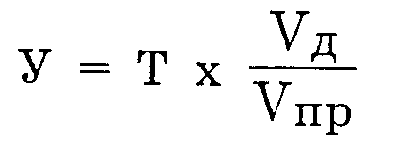
где Т — время выполнения задания (мин), Уд — данное количество линий, Vnp — количество правильно прослеженных линий.
Оборудование: секундомеры, специальные бланки "Перепутанные линии":
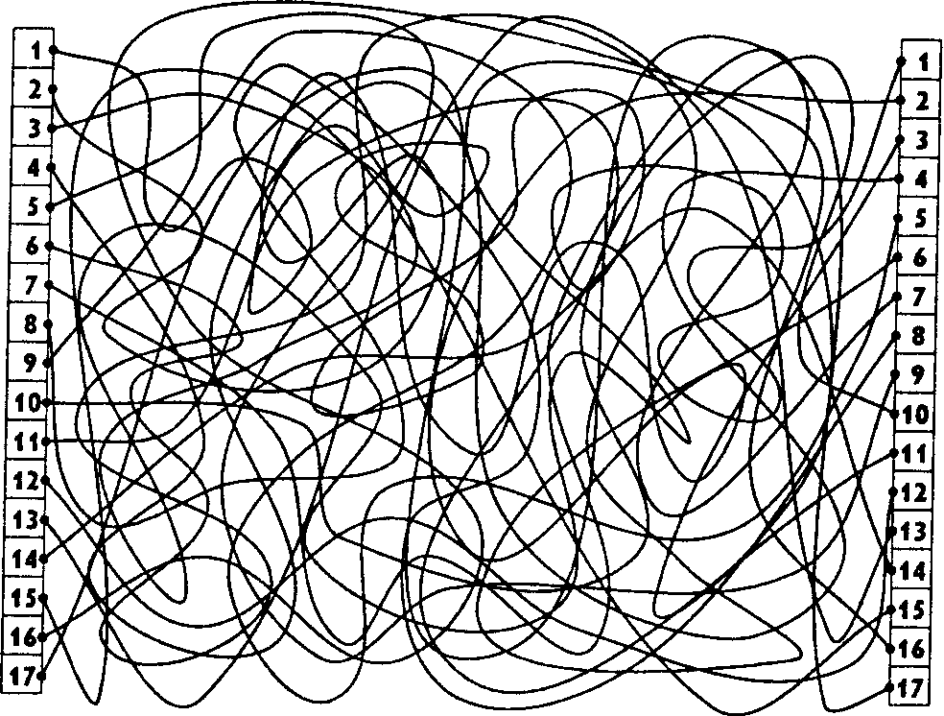
144
Это упражнение можно провести в виде занимательного материала. Например, вместо клеток использовать животных (членов семьи и т.д.), от которых идут перепутанные линии к еде (детям, игрушкам, подаркам и т.д.), т.е. необходимо определить, кто что кушает, кто во что играет, у кого какие подарки и т.д.
Упражнение № 14. "Усиление концентрации слухового внимания"
Для этого очень удобно проводить арифметические диктанты, однако смысл его заключается в том, что каждое задание состоит из нескольких действий.
Например, учитель сообщает:
"Сейчас я буду вам читать арифметические задачи. Вы должны решать их в уме. Получаемые вами числа также надо держать в уме. Результаты вычислений за -пишите только тогда, когда я скажу: "Пишите!"
Само содержание задач зависит от возраста детей, их подготовленности, а также от программного материала.
Приведем некоторые из них:
1 класс — "Даны два числа: 6 и З... Сложите первое число и второе... и от полученного числа отнимите 2... Затем отнимите еще 4... пишите!.." (ответ: 3)
"Даны два числа: 15 и 23... Первую цифру второго числа прибавьте к первой цифре первого числа... отними -те от полученного числа 2, а теперь прибавьте 7... Пи -шите!.." (ответ: 8)
2 класс — "Даны. два числа: 27 и 32... Первую цифру второго числа умножьте на первую цифру первого
145
числа... и от полученного произведения отнимите вто -рую цифру второго числа... Пишите!.." (ответ: 4)
"Даны. два числа: 82... и 68... К первой цифре второго числа прибавьте вторую цифру первого числа... и полу. ченную сумму разделите на 4... Пишите!.." (ответ: 2)
3 класс — "Даны два числа: 54... и 26... Ко второй цифре первого числа прибавьте вторую цифру второго числа... и полученную сумму разделите на первую цифру второго числа... Пишите!.." (ответ: 5)
"Даны два числа: 56... и 92... Вторую цифру первого числа разделите на вторую цифру второго числа... По -лученное частное умножьте на первую цифру второго числа... Пишите!.." (ответ: 27)
В подобные упражнения можно ввести игровой момент: фокусника и мага, который может отгадывать числа — '"Загадай. число... прибавь к нему 5, теперь отними 2... отними то число, которое ты задумал... и умножь полученную разницу на 4... У тебя получилось..."
Приведенные упражнения позволяют удерживать и концентрировать внимание, причем получаемые данные могут свидетельствовать о медленной включаемости в работу (при неправильном решении первых заданий и правильном решении последующих) или о быстрой истощаемости внимания, неспособности сохранить его концентрацию (при правильном решении первых заданий и неправильном решении последующих), что позволяет учителю корректировать свою работу в зависимости от получаемых результатов.
Упражнение № 15.
Школьникам предлагается без ошибок переписать следующие строчки:
а) АММАДАМА РЕБЕРГЕ АССАМАСА
ГЕСКЛАЛЛА ЕССАНЕССАС ДЕТАЛЛАТА
146
б) ЕНАЛССТАДЕ ЕНАДСЛАТ ЕТАЛЬТАРРС УСОКГАТА ЛИММОДОРА КЛАТИМОР
в) РЕТАБРЕРТА НОРАСОТАННА ДЕБАРУГА КАЛЛИХАРРА ФИЛЛИТАДЕРРА
г) ГРУММОПД
д) ВАТЕРПРООФЕТТА
СЕРАФИННЕТАСТОЛЕ ЕММАСЕДАТОНОВ
е) ГРАСЕМБЛАДОВУНТ
ж) ГРОДЕРАСТВЕРАТОНА
ХЛОРОФОНИМАТА ДАРРИСВАТЕНОРРА
з) ЛАЙОНОСАНДЕРА
и) МИНОСЕПРИТАМАТОРЕНТАЛИ ТЕЛИГРАНТОЛЛИАДЗЕ
к) МАЗОВРАТОНИЛОТОЗАКОН
л) МУСЕРЛОНГРИНАВУПТИМОНАТОЛИГР АФУНИТАРЕ
м) АДСЕЛАНОГРИВАНТЕБЮДАРОЧАН
н) БЕРМОТИНАВУЧИГТОДЕБШОЖАНУЙМ СТЕНАТУРЕПВАДИОЛЮЗГЛНИЧЕВЯН
о) ОСТИМАРЕ
Упражнение № 16.
Концентрация внимания и достаточно долгое удержание сосредоточенности достигается в играх-соревнованиях. Перед учащимися ставят цель внимательно рассмотреть предлагаемые предметы. В течение одной-двух минут показывают не-
147
сколько из них (например, карандаши, запонки, камещ^ц бусы, ручки и др.). Затем их закрывают и предлагают ребятам подробно описать каждый предмет, его величину, цвет. Эту ^g игру можно проводить с участием самих ребят, т.е. рассматри. вать непосредственно своих товарищей и отмечать, какие изменения произошли в их одежде, их расположении и т.д. Еще один вариант — предложив рассмотреть несколько предметов затем, после того как дети закроют глаза, убрать некоторые из них, поменять местами или, наоборот, добавить. Таким образом подобное упражнение открывает широкое поле для творческого воображения учителя.
Упражнения, направленные на тренировку переключения внимания
Упражнение № 17.
Для тренировки переключения внимания используются упражнения, имеющие в основе своей тест "Красно-черные таблицы" (см. раздел Психодиагностические методики, методика "Красно-черная таблица").
Для занятия используются таблицы с числами черного и красного цвета, порядок которых постоянно меняется. Порядок же работы остается неизменным:
1 этап — рассмотреть таблицу и найти по порядку все числа черного цвета от 1 до 12;
2 этап — рассмотреть таблицу и найти все числа красного цвета в обратном порядке от 12 до 1;
3 этап — необходимо поочередно искать числа черного цвета в прямом порядке от 1 до 12, а числа красного цвета в обратном порядке от 12 до 1. После того, как у ребенка будут удовлетворительные результаты по предложенному выше количеству цифр, их число можно увеличить сначала до 16 (и тех и других), а затем до 24 (т.е. черные — от 1 до 24, красные — от 24 до 1).
Это же задание можно модифицировать, заменив ци4эры буквами. Например, черные буквы нужно выписать в алфа-
148
рйтном порядке, а красные в обратном. Поскольку это зада-дие сложнее предыдущих, то использовать его желательно досле того, как дети хорошо научатся справляться с числовыми вариантами, сама же таблица должна состоять не более чем из 9-16 ячеек (т.е. количество черных букв не превышает 8, а количество красных — 7).
Когда дети достигнут значительных успехов в работе с вышеописанными таблицами, задание можно усложнить.
Дети должны находить на предлагаемой им таблице красные и черные числа попеременно и записывать только буквы, соответствующие этим числам, причем красные числа нужно находить в убывающем порядке, а черные — в возрастающем. Первые предлагаемые таблицы должны содержать не более 13 черных пар чисел — букв и 12 красных пар чисел — букв. Работа идет таким образом:
Красная цифра 12, пишем букву Р, потом черная цифра 1, пишем букву В, далее красная цифра 11, пишем букву И, черная циуэра 2, пишем букву Н...
Таблица к заданию "Красно-черные пары"
3-А | 11-И | 4-С | 6-Г | 10-Б
fr-fc ;^ /I 0"" 1т1 | 8-Е | 2-Н | 9-К | 4-Ф
 | 1-В | 8-4 | | 8-М | 7-Н:
7-Ф | 5-Б | 11-Л | 2-Т | 10-Е
9-А | Зт/" ••-сь | 1-В | 6-Х | 12-И

149
При успешной работе детей количество пар может быть удр личено до 24 красных пар чисел — букв и 24 черных пап чисел — букв.
Упражнения на тренировку распределения и избирательности внимания
Упражнение № 18.
Среди буквенного текста вставлены слова. Ребенок должен найти и подчеркнуть эти слова. Пример:
бсолнцеитра-нвстолрюджыметокноггщшщатмашина прстыюрозаевнциджарамылрквтсумкалдчеврыбай
Упражнение № 19.
Необходимо расставить в свободных клетках квадрата № 2 в возрастающем порядке числа, расположенные в случайном порядке в 12 клетках квадрата № 1.
5 | 12 | 1 | 7
10 | 3 | 9 | 16
14 | 6 | 11 | 2

Квадрат № 1
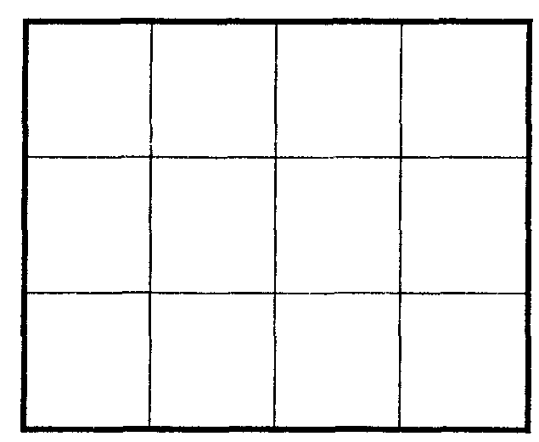
Квадрат № 2
В квадрате используются числа от 1 до 16, в процессе работы ^пользуемый ряд чисел увеличивается до 25, в случае хороших результатов — до 30-40.
150
Рассматривая типичные "ошибки на внимание", П.Я.Гальпе-рцн и С.Л.Кабыльницкая пришли к следующему выводу:
"...если к "явлению внимания" подойти иначе и... рассматривать внимание как результат интериоризации некой внешней деятельности... тогда нашей первой задачей станет —- найти такую внешнюю деятельность, которая улучшает всякую другую, а своего отдельного продукта не имеет... Но среди внешних действий человека совсем не трудно найти такое парадоксальное действие — за всякой производительной деятельностью нужен контроль, а он тем и отличается, что необходим для качества основного действия, но другого, отдельного продукта не производит... мы так формулируем свою задачу: начать с внешней, предметной формы контроля (за какой-нибудь другой производительной деятельностью), перевести его в идеальную форму, перцептивную или умственную, и в заключение получить внимание..."
Это положение лежит в основе упражнений, направленных на формирование внимательности как свойства личности. Обычно причина глобальной невнимательности заключается в ориентации детей на общий смысл текста, фразы, слова, арифметической задачи или выражения — дети схватывают этот смысл и, довольствуясь им, "пренебрегают частностями".
В связи с этим первая задача таких занятий: преодоление этого глобального восприятия, попытка научить воспринимать содержание с учетом элементов на фоне смысла целого. Для этого используются следующие приемы.
Упражнение № 20.
Прочитайте слово (чтобы установить его смысл), затем предложите ребенку разделить его на слоги и, читая каждый слог, отдельно проверить, соответствует ли он слову в целом.
Для этого упражнения подбираются самые разные слова (и трудные, и легкие, и средние по трудности). Вначале слоги
151
необходимо разделять вертикальной карандашной чертой затем черточки не ставятся, но слоги произносятся с четки»' разделением (голосом) и последовательно проверяются. Со apg менем разделение слогов становится все короче и вскоре сводится к ударениям на отдельных слогах. Следующий этап --^ слово прочитывается и проверяется по слогам про себя ("первый — правильно, второй — нет, здесь пропущено... переставлено..."). Лишь на последнем этапе можно перейти к тому чтобы ребенок прочитывал все слово про себя и давал ему общую оценку (правильно — неправильно; и если неправильно, то разъяснял почему). После этого происходит переход к прочтению всей фразы с ее оценкой, а потом и всего абзаца (с такой же оценкой).
Наряду с "контролем по написанию" (описанным выше) необходимо проводить отработку "контроля по смыслу" (соответствия отдельных слов общему смыслу предложения). Работа проводится аналогичным образом. Затем содержание упражнений можно расширить за счет контроля правильности картинок, узоров, наборов букв, цифр и т.д.
Упражнение № 21.
Другим упражнением, направленным на развитие умения анализировать написанные слова, "видеть" буквы в них, а в результате сформировать внимательность, является игра, в основе своей имеющая тест "корректурная проба". Для нее берутся старые, пригодные лишь для макулатуры книги с крупным шрифтом. В течение 5 минут (только 5) детям предлагается вычеркнуть все встретившиеся буквы "а". При этом уславливается, что если ребята пропустят больше четырех букв, то они проиграли, 4 и меньше пропусков — выиграли. Выигравшие получают, например, зеленые фишки. Так как играть лучше каждый день, то подсчет выигрышей лучше вести раз в неделю, и победители чем-нибудь награждаются... Проверку заданий проводят сами ребята — сосед у соседа. Если они не заметят каких-то пропусков, хотя в этом возрасте дети более пристрастны к чужим работам, чем к своим, то это неважно, главное, что в течение нескольких минут ребенок будет находиться в состоянии сосредоточенности.
152
Затем игру можно усложнить. Например, вычеркивать ту букву, которая стоит в строчке
дервой
(фаомтмлвисрпнальмтчджрапнви^роч^ттми/ко
^лимеа/стыщдеьн^банвисю^тспвныкрамс/^джым и т.д.
Следующий этап — одну букву в строчке вычеркивать, а другую подчеркивать.
Например, "е" — вычеркиваем, а букву "м" подчеркиваем:
Говорила мышка мышк^ — н^ хочу читать я книжки.
Другой вариант: "Сначала одну букву подчеркиваем, а другую вычеркиваем, затем по команде: "Внимание!" работа идет наоборот — первую вычеркиваем, а вторую подчеркиваем".
Например, "1-я часть работы: "С" — подчеркиваем, "О" — вычеркиваем, по команде: "Внимание!" проводится черта и начинается 2-я часть работы: букву "С" теперь вычеркиваем, а букву "О" — подчеркиваем".
Р)?(с цветочек з^л^тистый, Стал ^н круглый и пушистый,
Внимание!
^•аша дунет, з&^меет/я, Пух по ветру поне^ет^я. Там, куда упал ^ултанчик, Будет новый одуванчик.
153
Упражнение № 22.
Подобное упражнение можно провести на учебном материа. ле, предложив ученикам грамматический анализ нескольких текстов. В тексте надо подчеркнуть одной чертой имена суще. ствительные, а прилагательные — двумя, затем по команд( "Внимание" — наоборот: существительные — двумя, а прила. гательные — одной, например:
В январе мороз трескучий
и валится снег сыпучий, В феврале у нас в оконце
Внимание!
Засверкало ярче солнце. Стоял рыхлый снег в апреле, птички звонкие там пели.
Анализ результатов показывает, что через некоторое время использования таких игр-упражнений призыв учителя "быть внимательным" способен вызвать у детей состояние концентрации. Одновременно с введением таких игровых упражнений следует изменить установку ребенка на чтение учебника по русскому языку. Детей приучают к тому, что упражнения в учебнике русского языка, в отличие от "Родной речи", надо читать вслух так, как оно написано (называя непроизносимые согласные, знаки препинания и т.д.). При проверке ребенком выполненного задания следует подчеркнуть, что читать написанное нужно вслух и так, как будто это писалось кем-то другим — "другой девочкой", "плохо обученным щенком".
Практика показывает, что ученики младших классов с большим интересом и старанием относятся к таким занятиям, на которых в качестве специальной учебной задачи ставится формирование внимания, организованности.
154

i3Kuu уровень развития памяти
Память — это сложный психический процесс, исследованию которого посвящены труды многих ученых. Их результаты позволяют уже сейчас проводить эффективные занятия по ее развитию, используя нетрадиционные способы переработки и хранения ин4юрмации. В связи с этим, готовясь к подобным занятиям, необходимо учитывать не только физиологический аспект функционирования процесса памяти, но и психологический.
1. Обработка информации, т.е. запись и извлечение, значительно облегчаются при осознанном выборе стимулов и концентрации на них внимания.
2. Одновременный учет логических и эмоциональных реакций гарантирует лучшую запись материала в памяти, а чем чучше качество самой этой записи, тем легче его извлечение.
3. Существует два вида памяти: кратковременная и долговременная. Кратковременная память поверхностна и непрочна. Чтобы информация из нее не исчезла уже через несколько секунд, приходится повторять ее про себя. Долговременная память имеет глубокие корни в сознании. Она подкрепляется поисками значения запоминаемого. Этот вид памяти связан со сложными мыслительными операциями.
4. Память субъективна и подвержена искажениям, т.к. воспоминания видоизменяются после каждого их извлечения.
155
Приведенные выше положения лежат в основе упражнений рекомендуемых для занятий со школьниками, имеющими низкий уровень развития памяти. Сам факт записи информации заключается в ее переводе в образную форму. Поскольку абстрактный образ запомнить сложнее, то первоочередной задачей является возможность научить детей преобразовывать эту информацию в конкретную зрительную форму. Такое зрительное представление (визуализация) какой-либо идеи состоит в мысленном создании картины — иллюстрации. Это занимает меньше 15 секунд, но гарантирует великолепное извлечение информации в будущем.
Упражнения для развития способности к воссозданию мысленных образов
Упражнение № 23. "Мысленные образы, отвечающие понятиям прямо или косвенно"
Упражнение проводится в два этапа. Т.к. детям в этом возрасте сложно удерживать мысленный образ достаточно долго без подкрепления, то на 1-м этапе необходимо использовать графическое изображение понятия. Учитель говорит детям: "Попробуйте к каждому из названных мной слов сделать какой-либо рисунок". Зрительный образ, прямо отвечающий понятию, возникает легко, почти автоматически, тогда как в случае косвенного соответствия нужны усилия воображения.
Примерный перечень возможных серий:
Серия № 1
Грузовик Гнев
Веселая игра Дерево Наказание
156
Умная кошка Мальчик-трус Капризный ребенок Хорошая погода Интересная сказка
Серия № 2
реселый праздник темный лес Отчаяние Смелость Глухая старуха
Серия № 3
Сомнение Сила воли Успех Скорость Справедливость
Радость Болезнь
Быстрый человек Печаль Теплый ветер
Зависть
День
Страх
Сильный характер
Хороший товарищ
2-й этап — представление слов или фраз в уме, без фиксации на бумаге.
Упражнение № 24. "Мысленные образы и эмоции"
"Я вам буду говорить фразы, а вы после каждой закройте глаза и представьте себе соответствующую картинку.
Лев, нападающий на антилопу.
Собака, виляющая хвостом.
Муха в вашем супе.
Миндальное печенье в коробочке в форме
ромба.
Молния в темноте.
Пятно на вашей любимой рубашке или юбке.
Капли, сверкающие на солнце.
Крик ужаса в ночи.
Друг, ворующий вашу любимую игрушку.
157
Теперь возьмите листок бумаги и попробуйте вспомнить ц Это упражнение можно использовать как для тренировки записать названные фразы". ,рительной, так и слуховой памяти.
Это же упражнение можно использовать для тренировка зрительной памяти, а не слуховой. Тогда список фраз не про.» износится ведущим, а дается написанным на листке бумаги. Инструкция также меняется соответствующим образом: "Про читайте нижеприведенные строчки и после каждой строчки, закрыв глаза, представьте себе соответствующую картину".
Упражнение № 25. "Мысленные образы и их эмоциональная окраска"
"Закройте глаза и вообразите следующие картины:
Осиное гнездо
Осиное гнездо у вашей двери
Осиное гнездо у вашей кровати
Старик на скамейке
Старик на скамейке на солнце
Плачущий старик на скамейке на солнце
Острый нож
Острый нож, режущий мясо
Острый нож, режущий вам палец
Птичка, клюющая корм в саду
Птичка, купающаяся в луже
Птичка, взлетающая, спасаясь от кошки
Возьмите листок бумаги и запишите, что вам запомнилось".
]58
Упражнение № 26. "Фигуры" (тренировка зрительной памяти)
Дети разбиваются на пары. Сначала один в паре раскладывает спички на столе и накрывает их листом бумаги, затем, под-яв его на 1-2 сек, показывает своему товарищу полученную шгуру. Посмотрев, второй игрок закрывает глаза и старается усчитать количество использованных спичек. Затем открыва-г глаза и выкладывает из своих спичек " сфотографирован-,ую" фигуру. После этого первый игрок поднимает лист и сверяет количество и правильность расположенных спичек с оригиналом. Затем играющие меняются ролями. По мере тренированности к количеству и месту расположения добавляется для упоминания еще и цвет. Переходить к следующему упражнение можно в случае, если ребенок свободно удерживает в во-)бражении не менее 10 спичек.
5. Мысленные образы и умение видеть главное и особеннос-, а (усложненный вариант упражнения № 23). Используется 'ля тренировки слуховой памяти. Берется 200-300 спичек. Вы .иктуете детям слова, а их задача — выкладывать из спичек >браз, который эти слова у них вызывают. (Например, трактор может вызвать образ ломаной линии от звука "р-р-р".) Спички южно класть в любом положении, ломать. Слова диктуются с паузой в 1 минуту. После того, как закончили диктовать
юва, дети должны по составленным ими "образам-спичкам" юспроизвести слова. По мере тренированности повышается
сорость и увеличивается количество слов. Теперь, когда дети научились создавать зрительные образы, 'блекая их в конкретную форму, обратитесь к другой стороне
роцесса запоминания — осознанному восприятию. Научить
отей концентрировать внимание на запоминаемом объекте по-южет вам привлечение к его исследованию чувств как стиму-|яции деятельности мозга.
159
Упражнения на осознанное восприятие
Упражнение № 27. "Осознание визуального материала"
Для этого упражнения потребуются листок бумаги, карандаши и секундомер. На рисунке, приведенном ниже, представлены 12 изображений. Детям предлагается рассмотреть рисунки первой строки, закрыв остальные листом бумаги, чтобы они не отвлекали внимание. Спустя 30 секунд попросите их закрыть целиком всю страницу и нарисовать по памяти предметы первой строки. Затем предложите им сравнить, насколько их рисунки соответствуют рисункам образца. Далее перейдите к следующей строке. С двумя последними строками поработайте одновременно.
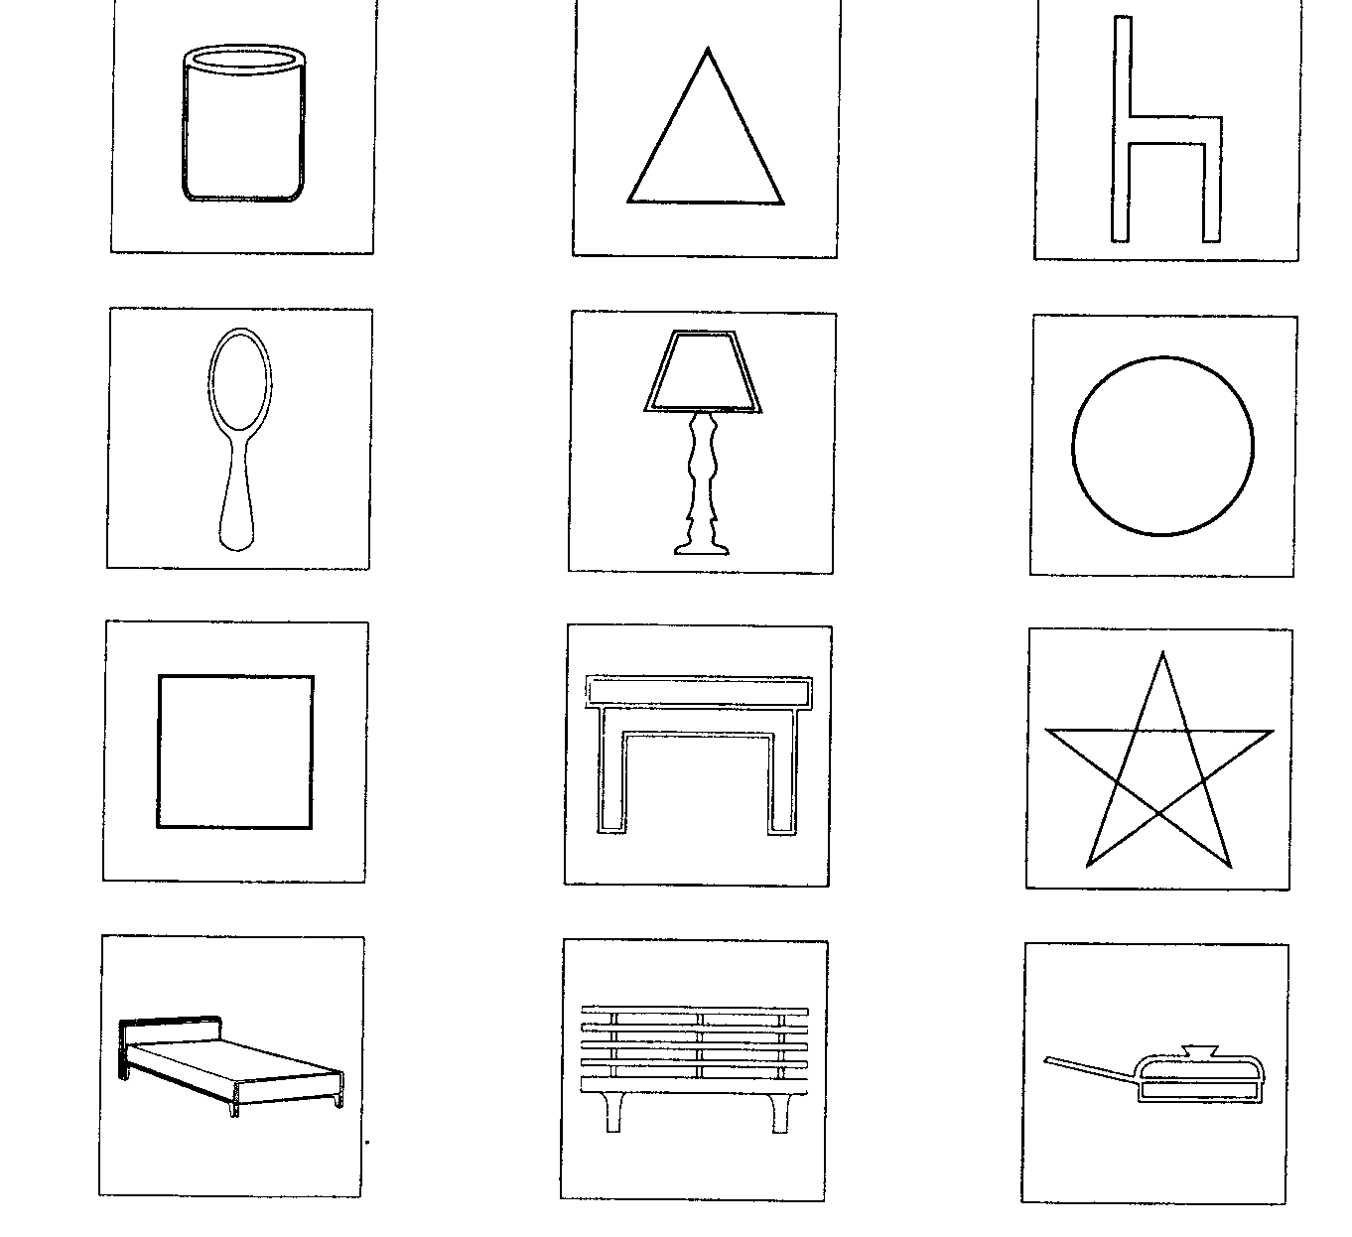
Упражнение № 28. "Пробуждение "чувства деталей'
Перейдите от конкретных изображений к абстрактным. Предложите детям для начала четыре абстрактные фигуры.
160
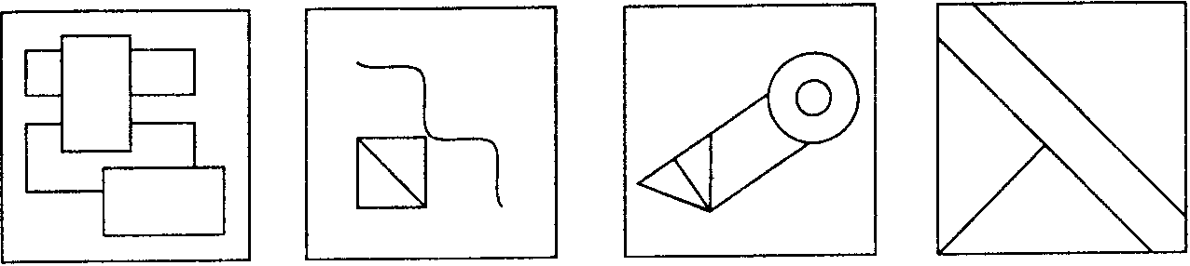
Каждую из них они должны рассматривать в течение минуты, закрывая при этом остальные, чтобы не отвлекать внимание. Затем попросите ребят мысленно представить себе эти фигуры во всех деталях и по памяти начертить каждую на бумаге.
Упражнение № 29. "Осознание словесного материала" (используется как для тренировки зрительной памяти, так и слуховой)
Цель этого упражнения — заставить детей поразмышлять о словах. Ведущий говорит: "Сейчас я буду читать (показывать) (в зависимости от тренируемого типа памяти) слова, услышав (увидев) каждое слово, представляйте себе внешний вид данного предмета, его вкус, запах, звуки, которые он может издавать, и т.п. Например, зубная паста на вид белая и блестящая, с мятным запахом и вкусом острым и сладким одновременно".
Бумага
Гнездо
Кот
Колесо
Палка
Шерсть
Телега
Волосы
Роза
Платок
Сапог
Палец
Лимонад
Слон
Поцелуй
161
Фильм
Блин
Счастье
Слеза
Ботинок
Птица
Автобус
Доктор
Мороженое
В качестве предварительной тренировки можно предложить детям сначала описывать вслух вызываемые при помощи чувств образы и лишь после этого переходить к работе "только в уме".
i Упражнение № 30. "Оживление"
К этому упражнению желательно переходить после того, как будут хорошо освоены предыдущие, т.к. оно требует сформированное™ умения переводить информацию в зрительный образ (навыка визуализации) и особой концентрации внимания, вызываемой осознанностью восприятия.
Предложите детям представить себе какого-либо зверя, животное. После того, как образ создан, попросите их "оживить" картинку, т.е. чтобы животное начало двигаться, жить своей жизнью в воображении. Пусть дети расскажут друг другу про своих зверей. Затем подведите итоги, чей рассказ оказался самым интересным. После упражнений с живыми существами можно переходить к "оживлению" предметов. Упражнение выполняется сначала с закрытыми глазами, а потом с открытыми. Всего на различных занятиях предлага-
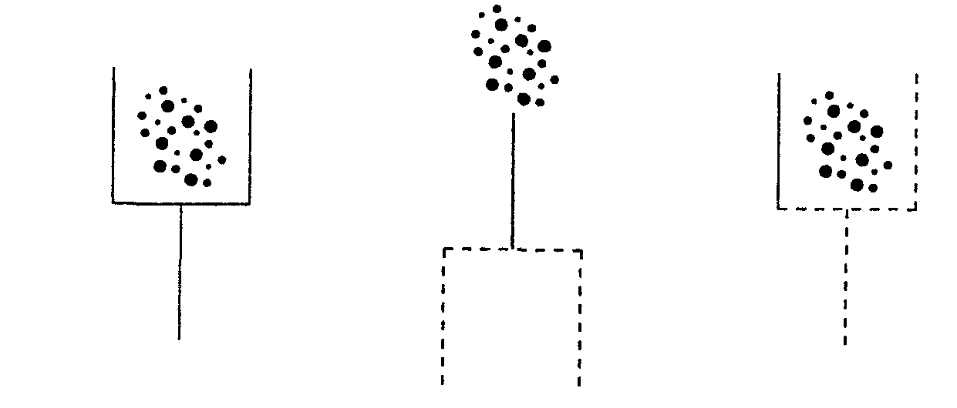
162
дтся для достижения хорошего результата оживить 50 живых существ и 100 предметов. Можно провести это упражнение в ^ачестве игры в волшебника: ребенку предлагается стать волшебником, способным оживлять при помощи волшебной па-дочки все, что угодно. Например, он касается в своем воображении предмета и он оживает, затем "волшебник" рассказывает всем, что он видит; после роли меняются.
Все приведенные выше упражнения способствуют записи информации, что необходимо для пользования кратковременной памятью. При этом данные памяти, идущие от восприятия, в соответствии с решаемой задачей дополняются данными, хранящимися в долговременной памяти. В то же время, чтобы воспоминания кратковременной памяти перешли на длительное хранение, т.е. в долговременную память, они должны подвергнуться специальной обработке — структурированию и упорядочиванию. Таким образом, становится ясно, что подобный процесс передачи невозможен без участия в нем мыслительных операций. Первичная обработка по систематизации и классификации запоминаемых объектов происходит с помощью операций установления сходства и различий, при обязательном участии эмоциональной сферы. Это обеспечивает деление информации на категории (для удобства хранения) и снабжает ее опознавательными сенсорными знаками, облегчающими извлечение из памяти. В связи с этим работа по тренировке долговременной памяти должна начинаться с необходимости развития у детей умения сравнивать запоминаемые предметы, находить в них черты сходства и отличия.
Упражнение № 31.
Все анализируемые предметы исследуются по одной и той же схеме: от эмоций к логике. Приведем план такого анализа.
1. Эмоциональное восприятие предмета.
"Посмотри, какое он производит на тебя впечатление? Как тебе нравится его цвет, форма, те предметы, которые его окружают, выделяются на общем фоне?"
163
Подобные вопросы учителя должны натолкнуть ребенка на анализ его эмоциональных реакций. Задача ведущего — вовлечь школьника в активный процесс восприятия, в который сознательно включается эмоциональный фактор, гарантирую. щий лучшую долговременную запись в памяти. Постарайтесь выяснить, что произвело на ребенка самое яркое впечатление.
2. Анализ вызванных эмоций.
"Скажи, этот предмет тебе приятен или нет? Он тебя раздражает или успокаивает? Кажется впечатляющим или бесцветным? Грустным или забавным? Увлекательным или скучным?"
Учите ребенка прислушиваться к своим эмоциям, разбираться в них. Такого рода размышления о вызываемых эмоциях способствуют лучшему закреплению следов в памяти.
Логическая часть. Простая стратегия анализа позволит сосредоточиться на главных, особо значимых аспектах.
3. Установление общего смысла.
"Посмотрите на предмет. Что это за предмет? Как он называется?"
4. Рассматривание с точки зрения композиции.
"Посмотрите, какие использованы краски, дополнительные элементы, выгодно отличающие предмет? Что находится на переднем плане? и т.д."
Постарайтесь своими вопросами вовлечь ребенка в пространственное восприятие объекта.
5. Анализ деталей.
Теперь вы должны найти с детьми наиболее значимые элементы, дающие специфическую информацию о предмете. Углубитесь в описание, сосредоточиваясь на отдельных деталях. Этот этап может быть более или менее сложным в зависимости от количества деталей, которые должны запомнить дети.
6. Синтез.
"Закроите глаза и попробуйте мысленно представить себе (исследованный объект). Скажите, что вы четко видите на
164
:яоей картинке? Возьмите карандаши (краски) и нарисуйте :ак вы- его запомнили".
В заключение можно сравнить полученные рисунки.
Для упражнений в приведенном выше анализе используются предметы, доступные в ваших условиях:
— фрукты или овощи; начните с одного объекта, постепенно переходя к сравнению нескольких одного и того же семейства;
— цветы и растения;
— деревья; исследуйте с детьми их общую форму, крону, ветки, листья, цветки, плоды или сережки (если имеются);
— животные (например, кошки, собаки, птицы);
— близкие окрестности (близлежащие улицы, парки и т.д.);
— люди; лица, голоса, привычки своих друзей, товарищей.
Упражнение № 32.
Ученику предлагают запомнить предметы, изображенные на 3-4 картинках, и назвать их по памяти. Затем ребенок должен отыскивать их изображение на 10-12 похожих картинках, но беспорядочно разбросанных. Это же упражнение можно использовать для узнавания букв или цифр, применяя специально изготовленные карточки или кассу букв и цифр.
Постепенно количество запоминаемых картинок можно увеличивать.
Описанные выше упражнения помогут детям научиться упорядочивать запоминаемую информацию. Для извлечения же информации необходимо "ушко" или "ниточка", за которую ее можно было бы вытаскивать. Таким инструментом являются ассоциации. Ассоциация — это психический процесс, в результате которого одни представления и понятия вызывают появление в уме других. Обычно ассоциации устанавливаются скорее интуитивно, чем логично, хотя сама подобная работа невозможна без умения находить сходства или различия. Вот почему предыдущая деятельность должна быть проведена особенно тщательно.
165
Упражнения, направленные на способность устанавливать связи между элементами материала
Упражнение № 33. "Двойная стимуляция памяти"
Перед учеником раскладывают 15-20 карточек с изображением отдельных предметов (например, яблоко, троллейбус, чайник, самолет, ручка, рубашка, автомобиль, лошадь, флажок, петух и т.д.). Ребенку говорят: "Я сейчас назову тебе несколько слов. Посмотри на эти картинки, выбери из них ту, которая поможет тебе запомнить каждое слово, и отложи ее в сторону'. Затем читается первое слово. После того, как ученик отложит картинку, читается второе слово и т.д. Далее ученик должен воспроизвести предъявленные слова. Для этого он берет по очереди отложенные в сторону картинки и с их помощью припоминает те слова, которые ему были названы.
Примерный набор слов:
"пожар", "завод", "корова", "стул", "вода", "отец", "кисель", "сидеть", "ошибка", "доброта" и т.д.
Упражнение № 34.
Вы даете детям несколько слов, их необходимо перегруппировать, объединяя по какому-либо признаку, чтобы облегчить запоминание; а потом придумать историю, которая свела бы их вместе.
Медведь
Тележка
Пчела
Колокольчик
Ромашка
Воздух
Ваза
Кот
Солнце
Вода
166
Упражнение № 35.
"Посмотрите внимательно на рисунок. На нем представлены. названия животных. Вообразите себе этих животных в тестах, где помещены, их названия, и придумайте историю, связывающую их между собой".
Затем рисунок закрывается и дети должны на листке бумаги воспроизвести названия животных на их местах.
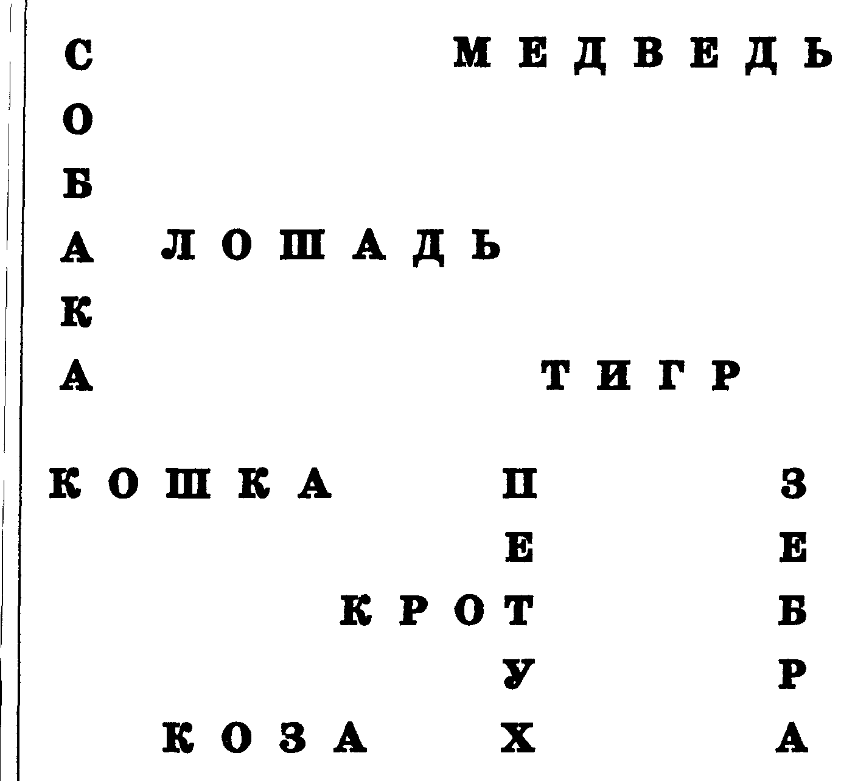
167
Упражнение № 36.
Упражнение № 38. "Нелогичные ассоциации'
Цель этого упражнения — побудить детей к ассоциативному мышлению. Предложите им несколько слов и общими усилиями постарайтесь зафиксировать все ассоциации, которые придут им на ум при чтении этих слов, например:
Верблюд — горб, гора, пустыня, кактус, песок и т.д.
В конце попросите детей поработать самостоятельно над 2-3 словами. Применяйте это упражнение как можно чаще, формируя тем самым навык ассоциативного мышления.
Примерный набор слов:
ноготь, стакан, солнечный, осленок и т.п.
Упражнение № 37. "Конкретизация абстрактного"
"Найдите конкретные зрительные образы, которые могут ассоциироваться с каждым из приведенных ниже слов, например, любовь/сердце и т.д."
Дайте детям несколько слов, логически не связанных между собой.
Зима
Смерть
Свобода
Танец
Справедливость
Нежность
Время
Жара
Обед
Энергия
Скорость
Виновность
Бедность
Терпение
Болезнь
Скука
Надежда
Счастье
Все эти упражнения направлены на формирование умения устанавливать логичные ассоциации, т.е. развивают логический вид запоминания. Однако в школе часто нужно запомнить материал, внешне логически не связанный. Для формирования этого умения мы предлагаем следующие упражнения.
168
Книга Цветок
Сосиска
Мыло
Предложите им попробовать найти ассоциации, которые бы связывали эти слова. Пусть они фиксируют первые пришедшие на ум ассоциации. Постарайтесь дать простор их воображению, не ограничивайте их рамками логичных ассоциаций. В результате должна получиться маленькая история.
Используйте это упражнение как можно чаще, чтобы выработать у детей устойчивый навык.
Упражнение № 39. "Нелогичные" парные ассоциации слов"
В этом упражнении требуется объединить в воображении два предмета, не имеющих ничего общего друг с другом, т.е. не связанные между собой естественными ассоциациями.
"Попробуйте создать в уме образ каждого предмета. А теперь мысленно объедините оба предмета в одной четкой картинке. Предметы могут объединяться по любой ассоциации, дайте волю своему воображению. Пусть, например, даны слова "волосы" и "вода"; почему бы не вообразить волосы, промокшие под дождем, или волосы, которые моют? Постарайтесь нарисовать как можно более яркую картинку".
Примерные пары для тренировки:
Горшок - коридор Ковер - кофе Кольцо - лампа Ноготь - книга Жук - кресло
Солнце - палец Двор - ножницы Котлета - песок Обезьяна - пальто Зубной врач — туалет
169
Сначала пускай дети потренируются вслух, рассказывая друг другу свои картинки, затем поработают самостоятельно. На следующих занятиях продиктуйте им по одному слову из каждой пары — они должны вспомнить и записать второе. Обратите их внимание на полученный результат.
Упражнение № 40. "Запоминание слов"
Теперь можно попробовать научить детей запоминать несколько логически не связанных слов. Начните с 10 слов, например:
дерево стол река корзина расческа мыло ежик резинка книга солнце
Эти слова надо связать в рассказ:
"Представьте зеленое красивое ДЕРЕВО. Из него на -чинает расти в сторону доска, из доски вниз опускает -ся ножка, получается СТОЛ. Приближаем свой взгляд к столу и видим на нем лужу, которая стекает вниз, превращаясь в целую РЕКУ. Посередине реки образуется воронка, которая превращается в КОРЗИНУ. Корзина вылетает из реки на берег. Вы подходите, отламывае -те один край — получается РАСЧЕСКА. Вы. берете ее и начинаете расчесывать свои волосы, а затем мыть их МЫЛОМ. Мыло стекает и остаются волосы, торча -щие ЕЖИКОМ. Вам очень неудобно и вы. берете РЕ -ЗИНКУ и стягиваете ею волосы. Резинка не выдержива -ет и лопается. Когда она падает вниз, разворачивается по прямой линии и превращается в КНИГУ. Вы откры -ваете книгу, а из нее прямо вам в глаза ярко светит СОЛНЦЕ".
170
Сначала пусть дети пытаются представить рассказ, составленный вами, затем практикуются сами, придумывая рассказ (используются другие слова) и делясь им друг с другом. На заключительном этапе — вы диктуете им слова, а они, самостоятельно воображая, запоминают их.
Постепенно количество слов, предназначенных для запоминания, увеличивается,
Задача учителя во всей этой работе — привести подобную запись, упорядочение и извлечение материала из памяти в устойчивый навык работы с информацией.
Теперь остановимся непосредственно на запоминании материала, часто используемого в школьной программе.
Упражнение № 41. "Запоминание стихов"
Любой текст можно представить мысленными образами, на этом и основана предлагаемая техника запоминания, которой следует обучать детей.
В огороде чучело Шляпу нахлобучило Рукавами машет — И как будто пляшет! Это чучело — оно Сторожить поставлено,
Чтобы птицы не летали, Чтоб горошек не клевали. Вот какое чучело Шляпу нахлобучило, Синий шарф на палке — Пусть боятся галки!
(И.Михайлова) 171
а) Прочитайте внимательно первую строчку стихотворения.
б) Закройте глаза и попробуйте зримо представить себе содержание этой строки в уме. Постарайтесь нарисовать картинку яркой, почувствовать, как вы к ней относитесь: нравится вам ее содержание или нет.
в) Перейдите к следующей строчке. Прочитайте ее вслух и представьте в своем воображении. Продолжайте то же самое со всеми строчками.
У детей в голове должна получиться очень ясная картина образов, содержащихся в стихотворении. Дайте им задание прочитать все стихотворение вслух без остановок, подкрепляя слова возникающими зрительными образами.
г) "Теперь, — говорите вы детям, — попробуйте вспомнить стихотворение, отталкиваясь от мысленных образов. Закройте глаза и воспроизведите те образы, которые вам запомнились. Опишите их своими словами".
д) Проверьте себя, повторно перечитывая стихотворение вслух. Если нужно, подправьте образы, перечитывая стихотворение еще раз внимательно. Исправьте также последовательность, в которой эти образы у вас возникают.
е) Произнося стихотворение, вслушайтесь в звучание слов. Обращайте внимание на ритм и рифмы.
Каждый раз обсуждайте заучиваемое стихотворение; опишите и охарактеризуйте с детьми стихи, попросите их поделиться впечатлениями от самого текста.
Упражнение № 42. "Запоминание текста"
Очень часто учитель сталкивается с трудностями в обучении детей пересказу как в устной форме, так и в письменной (изложении). Предлагаем вам примерный вариант работы с текстом, облегчающий его запоминание.
1. Определите основную идею содержания текста. Выявите главное — о чем идет речь? Для этого разрешите детям бегло просмотреть текст. Обратите внимание ребят на заголовок.
2. Спросите, из скольких частей состоит текст. Теперь постарайтесь помочь им поставить вопросы к каждой части, основываясь на подзаголовках (если есть), а затем при чтении дайте им
172
возможность найти на них ответы. Это позволит детям проследить развитие главной идеи произведения.
3. Составьте с детьми план текста, выявляющий его структурную композицию. Для этого разбейте текст на длинные абзацы, содержание внутри которых объединено общей идеей. План можно составить письменно, а можно подчеркивать ключевые слова в абзаце, которые и составят основную мысль.
4. Предложите детям пересказать эти идеи сначала вслух, а затем про себя.
5. Теперь дети должны тотчас же повторно просмотреть текст, вновь акцентируя внимание на основных идеях, порядке их изложения и выделяя яркие образы и примеры, подкрепляющие основную мысль.
При чтении просите детей зримо воспроизводить образы, подсказываемые текстом.
6. Перейдите к рассмотрению деталей произведения. Выявите вместе с детьми самые существенные из них.
7. Наконец, перейдите к личным комментариям и замечаниям детей. Выясните, что думают ребята об отношении автора к главным героям, событиям. Попросите их доказать это. Затем перейдите к обсуждению впечатлений самих детей. Старайтесь, чтобы дети не ограничивались согласием или несогласием с автором, а выражали, почему их мнение таково. Попросите их точно описать, что им нравится, а что нет.
8. В заключение дайте ребятам возможность ответить на шесть простых вопросов: Кто делает, Что, Когда, Почему, Где, Как? Это позволит дольше сохранить прочитанное в активной зоне детской памяти.
Упражнение № 43. "Запоминание чисел"
Запоминание чисел — важная проблема, с которой сталкиваются учителя, например, при изучении таблиц сложения или умножения. Предлагаемый вариант запоминания требует серьезной и продолжительной работы с детьми, особого творчества учителя, поэтому может быть использован учителями по желанию.
Система основана на использовании визуальных образов и их элементов — контуров, форм, геометрических фигур, цветов и оттенков.
173
Каждой цифре присваивается свой визуальный код, напри. мер:
НОЛЬ — ОДИН -
два — три — четыре пять — шесть -семь — восемь девять десять
— круг (или овал)
— столб (кол, свеча)
близнецы (пара ботинок)
треугольник (трехколесный велосипед)
— квадрат (4 лапы животного)
— звезда (пятиугольник)
— навесной замок открытый коса (Белоснежка и семь гномов)
— песочные часы (очки)
— улитка
— пальцы двух рук
Нетрудно связать такие образы в цепочку, соответствующую ряду цифр, который нужно запомнить, например:
2х2=4
"Близнецы, стоящие в квадратном окне" или "Пара ботинок папы и пара ботинок мамы стоят на квадратном коврике".
Другой пример:
4+5=9
"В квадрате нарисована звезда, и по рисунку ползет улитка".
Можно воображать любые, самые несуразные сценки. 174
Упражнение для использования визуального кода
Упражнение № 44.
Воспользовавшись визуальным кодом, попробуйте вместе с детьми найти ассоциации для запоминания числа указанных ниже предметов. Например, одна корова — корова, привязанная к колышку или столбу. Эти картинки помогут вспомнить школьникам о цифре 1 и слове "корова".
Одна корова Две автомашины Три рубашки Четыре зеркала Пять солдат
Шесть карандашей Семь шариков Восемь стульев Девять колец Десять стаканов
Упражнение № 45.
Теперь предложите им по памяти записать число приведенных предметов в следующем (уже измененном) порядке:
рубашка солдаты карандаши шарики коровы кольца машины зеркала стулья стаканы
В заключение хотелось бы остановиться на традиционном методе запоминания — повторении. Без повторения невозможно продолжительное сохранение информации, т.к., хранясь в памяти, она подвергается постоянным изменениям: искажается при каждом повторном вспоминании. Вот почему повторение не только не устарело как метод фиксации материала, но и просто необходимо в работе памяти. Существуют особые секреты использования этого вида работы. Применяя их на заня-
175
тиях со школьниками, он может принести гораздо больщи успехи, чем раньше. ^{е}
Упражнение № 46. "Особый путь зубрежки"
1. Повторение слова или фразы, которую надо запомнить, про себя.
2. Подождать 1 секунду и повторить снова.
3. Подождать 2 секунды и повторить снова.
4. Подождать 4 секунды и повторить снова.
Ожидание — это эмоционально загруженное состояние. Удержание информации в этом состоянии не дает ей выскочить, она бьется и взбивает связи с другими понятиями.
5. Повторите через 10 минут (необходимо для запечатления).
6. Для уверенного перевода в долговременную память повторить через 2-3 часа.
7. При необходимости через 1-2 месяца; через 1 год.

^зкии уровень развития мышления
Коррекционные упражнения, направленные на развитие образного мышления
Само понятие образного мышления подразумевает оперирование образами, проведение различных операций (мыслительных) с опорой на представления. Поэтому усилия учителя должны быть сосредоточены на формировании у детей умения создавать в голове различные образы, т.е. визуализировать. Упражнения на формирование подобного умения достаточно подробно описаны в коррекционной программе развития памяти (см. "Низкий уровень развития памяти"). Не будем повторяться, и дополним их другими.
Упражнение № 47. Игра типа "На что это похоже"?
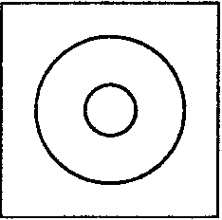
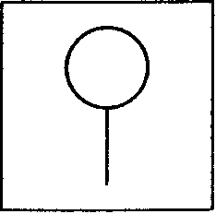

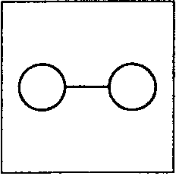
176
177
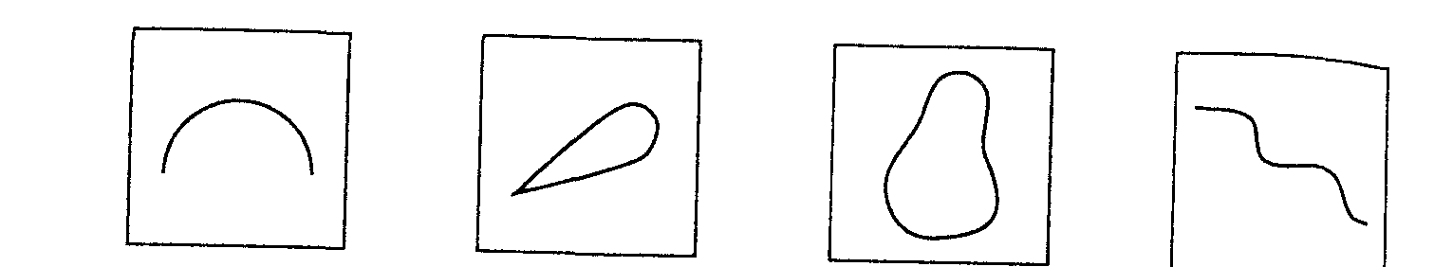
Упражнение № 48. Игра типа "Дополни до.
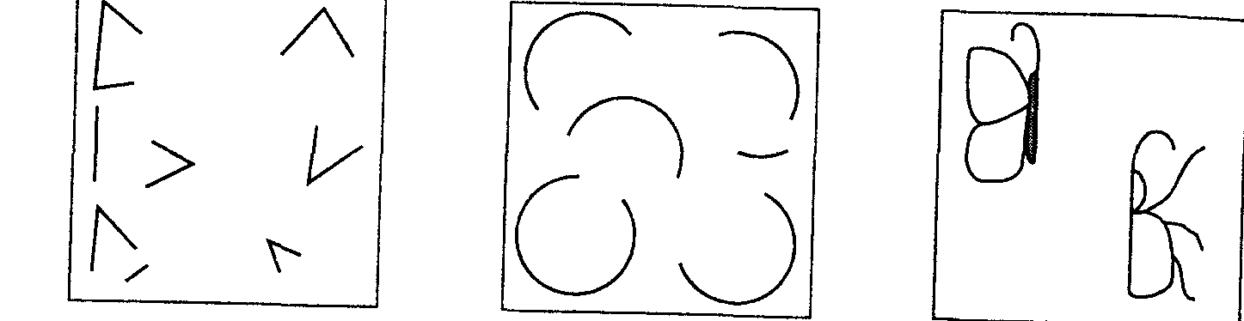
Упражнение № 49. Игра типа "Догадайся, кто нарисован
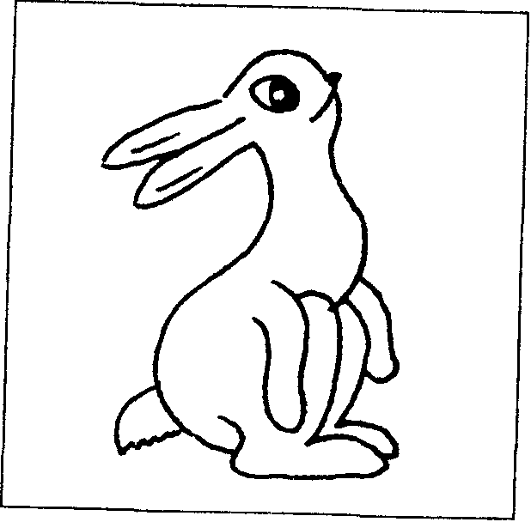
178
Упражнение № 50. Задание типа "Заполни пробел"
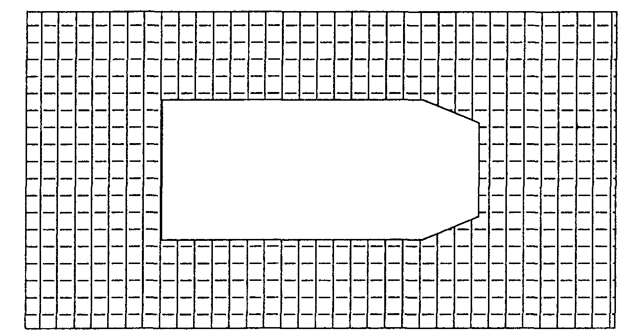
После того, как процесс визуализации достаточно хорошо усвоен детьми, можно переходить к непосредственному оперированию образами, т.е. к решению простейших мыслительных задач с опорой на представления.
Упражнение № 51. Игра "Кубики"
Материал состоит из 27 обычных кубиков, склеенных между собой так, что получается 7 элементов:
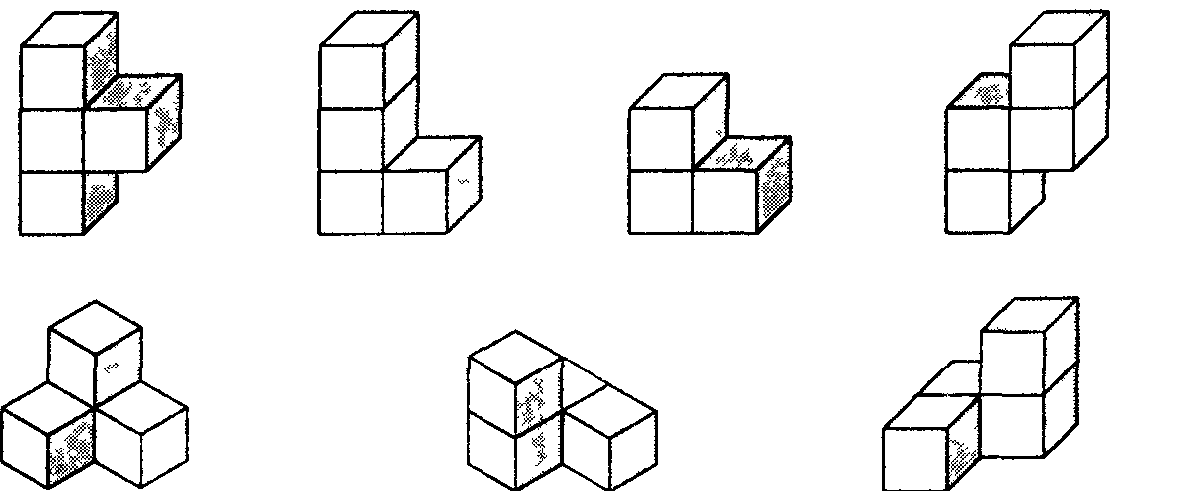
179
Осваивается эта игра поэтапно.
Первый этап — рассматривание элементов игры и нахождение сходства их с предметами и формами. Например, элемент 1 — буква Т, 2 — буква Г, элемент 3 — уголок, 4 — зигзаг молнии, 5 — вышка со ступеньками, 6 и 7 — крылечко. Чем больше будет найдено ассоциаций, тем лучше и эффективнее.
Второй этап — освоение способов присоединения одной части к другой.
Третий этап — складывание объемных фигур из всех частей по образцам с указанием составных элементов. Целесообразно проводить работу в следующей последовательности: предложить детям сначала рассмотреть образец, затем расчленить его на составляющие элементы и сложить такую же фигуру.
Четвертый этап — складывание объемных фигур по представлению. Вы показываете ребенку образец, он тщательно его рассматривает, анализирует. Затем образец убирают, а ребенок должен составить из кубиков ту фигуру, какую он видел. Результат работы сравнивается с образцом.
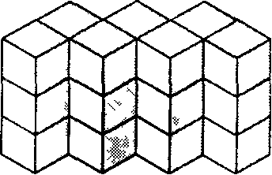
СТЕНКА
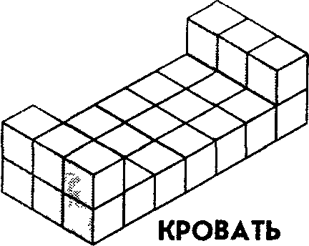
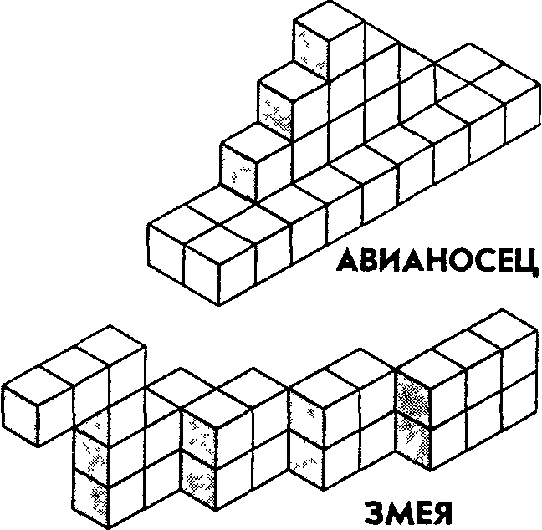
В качестве материала для решения мыслительных задач с опорой на образное мышление могут быть использованы и счетные палочки.
Упражнение № 52. "Задачи на составление заданной фигуры из определенного количества палочек"
Задачи на изменение фигур, для решения которых надо убрать указанное количество палочек.
"Дана фигура из 6 квадратов. Надо убрать 2 палочки так, чтобы осталось 4 квадрата".
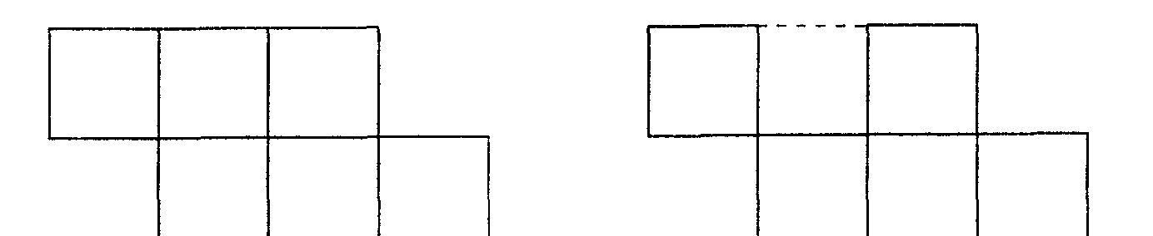
"Дана фигура, похожая на стрелу. Надо переложить 4 палочки так, чтобы получилось 4 треугольника".
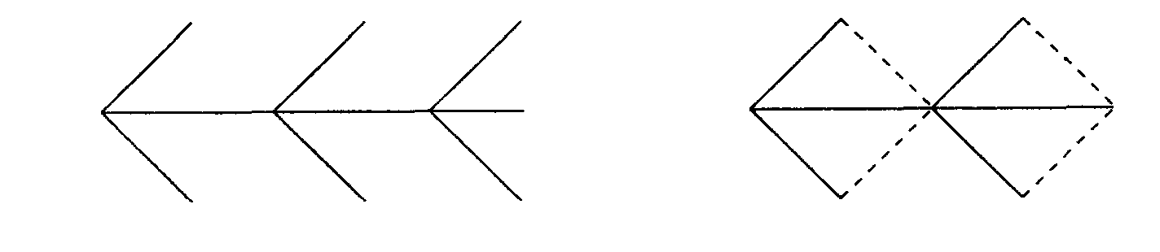
'Составить два разных квадрата из 7 палочек".

180
181
Задачи, решение которых состоит
в перекладывании палочек
с целью видоизменения фигуры.
"-В фигуре переложить 3 палочки так, чтобы, получилось 4 равных треугольника".
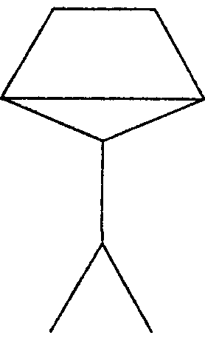
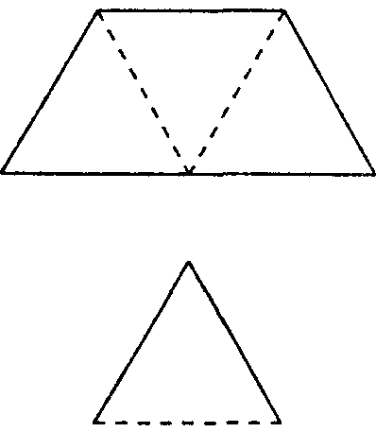
"В фигуре, состоящей из 4 квадратов, переложить 3 палочки так, чтобы получилось 3 таких же квадрата".
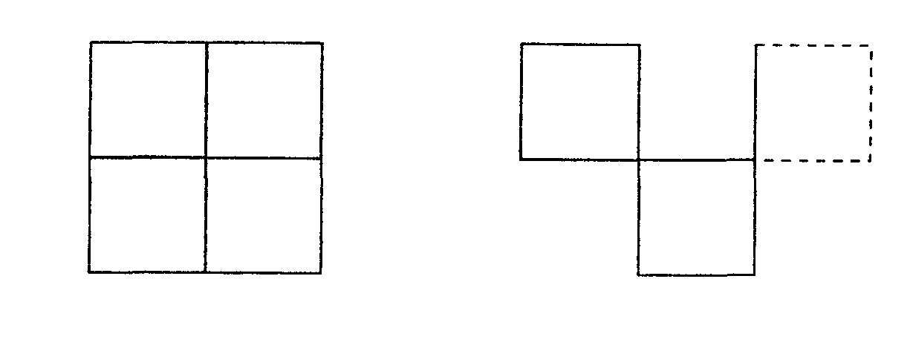
"Составить домик из 6 палочек, а затем переложить 2 палочки так, чтобы получился флажок".
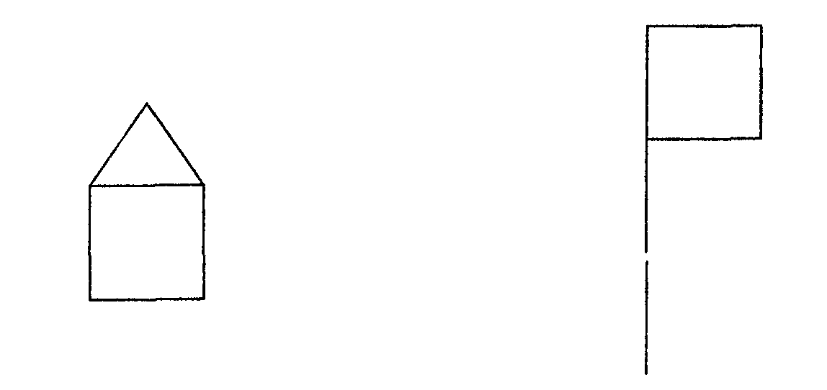
"Переложить 6 палочек так, чтобы, из корабля получился танк".
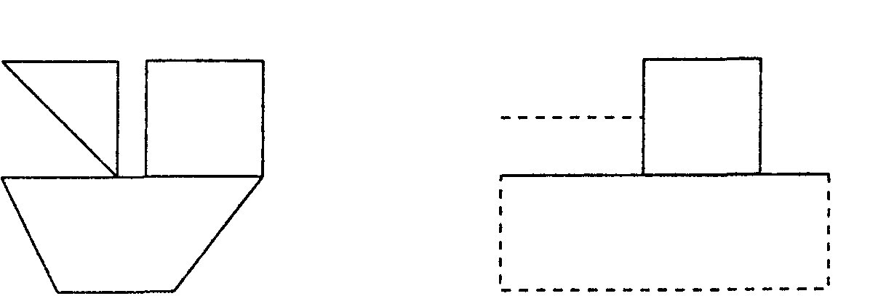
182
"Переложить 2 палочки так, чтобы фигура, похожая на корову, "смотрела в другую сторону".
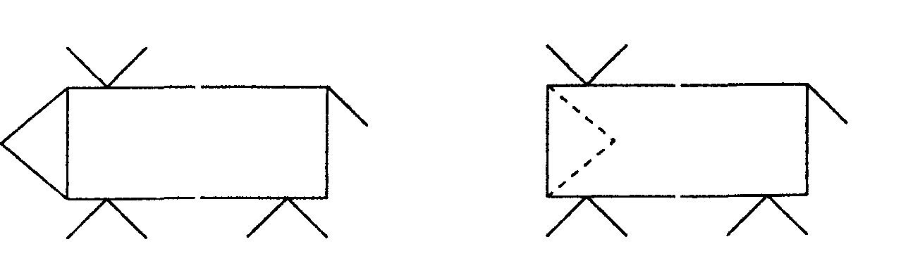
183
"Какое наименьшее количество палочек нужно переложить, чтобы убрать мусор из совочка?"
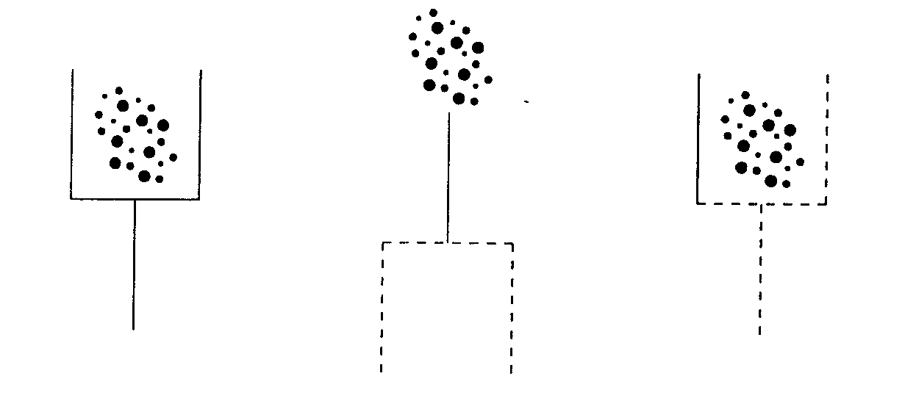
Очень хорошим упражнением на развитие наглядно-образного мышления является лабиринт. Имеется в виду методика исследования наглядно-образного мышления "Лабиринт" (см. Психодиагностические методики). На основе материала методики учитель может составить собственные лабиринты и использовать их на коррекционных занятиях.
Упражнения, направленные на развитие абстрактно-логического мышления
Функционирование данного типа мышления происходит с опорой на понятия. Понятия отражают сущность предметов и выражаются в словах или других знаках. Обычно этот тип мышления только начинает развиваться в данном возрасте, однако в программу уже включаются задания, требующие решения в абстрактно-логической сфере. Это и определяет трудности, возникающие у детей в процессе овладения учебным материалом. Мы предлагаем следующие упражнения, которые не просто развивают абстрактно-логическое мышление, но и по своему содержанию отвечают основным характеристикам данного типа мышления.
184
Упражнение № 53. "Формирование понятий на основе абстрагирования и выделения существенных свойств конкретных объектов"
"Автомобиль ездит на бензине или другом топливе;
трамвай, троллейбус или электричка движутся от электричества. Все это вместе можно отнести к группе " транспорт". Увидев незнакомую машину (на -пример, автокран), спрашивают: что это? Почему? "
Подобные упражнения выполняются и с другими понятиями: инструменты, посуда, растения, животные, мебель и т.д.
Упражнение № 54. "Формирование искусственных понятий" (по Л.С.Выготскому — Л.С.Сахарову)
Материал: Три набора карточек (по девять карточек в каждом наборе). На карточках изображены геометрические фигуры (по одной на каждой карточке): треугольник, квадрат, круг. Каждая фигура изображена на фоне трех степеней насыщенности: бледно-розовом, розовом, красном. В первом наборе все фигуры черного цвета. Во втором — белого, в третьем — серого. На оборотной стороне карточек записаны бессмысленные сочетания из трех букв (для первого набора — пак, для второго — бро, для третьего — вил). Учитель делит карточки на группы и предлагает детям угадать задуманную комбинацию фигур. Признаки, объединяющие фигуры в группу, ученик должен выявить, иногда пользуясь бессмысленными словами, записанными на оборотной стороне карточек: фигуры, принадлежащие к одной и той же группе, на обороте имеют одинаковые надписи. Очень важно подвести детей к тому, чтобы они как можно реже заглядывали на оборотную сторону карточки. Таким образом, перед детьми стоит задача — образовать искусственные понятия, пользуясь двумя рядами стимулов: один ряд выполняет функцию объекта, на который направлена деятельность учащихся, другой ряд — функцию знаков, организующих их деятельность.
185
Упражнение № 55. "Формирование умения отделять форму понятия от его содержания"
"Сейчас я буду говорить тебе слова, а ты отвечать мне, какое больше, какое меньше, какое длиннее, какое короче.
— Карандаш или карандашик? Какое короче? Почему?
— Кот или кит? Какое больше? Почему?
— Удав или червячок? Какое длиннее? Почему?
—Хвост или хвостик? Какое короче? Почему?"
Учитель может придумать свои вопросы, ориентируясь на приведенные выше.
Упражнение № 56. "Формирование умения устанавливать связи между понятиями"
Приведенное ниже упражнение предполагает установление отношений, в которых находятся данные слова. Примерная пара слов является как бы ключом выявления этих отношений. Зная их, можно подобрать пару к контрольному слову. Работа с этим упражнением ведется совместно учителем и детьми. Задача учителя — подвести ребят к логическому выбору связей между понятиями, возможности последовательно выявлять существенные признаки для установления аналогий. Каждое задание досконально разбирается: находится логическая связь, переносится на приведенное рядом слово, проверяется правильность выбора, приводятся примеры подобных аналогий. Только когда у детей будет сформировано устойчивое и последовательное умение устанавливать логические ассоциации, учитель может переходить к заданиям для самостоятельной работы.
Примерные виды заданий:
1. Лошадь | Корова
жеребенок | пастбище, рога, молоко, теленок, бык

2. Яйцо | Картофель
скорлупа | курица, огород, капуста, суп, шелуха
3. Ложка | Вилка
каша | масло, нож, тарелка, мясо, посуда
4. Коньки | Лодка
зима | лед, каток, весло, лето, река
5. Ухо | Зубы
слышать | видеть, лечить, рот, щетка, жевать
6. Собака | Щука
шерсть | овца, ловкость, рыба, удочка, чешуя
7. Пробка | Камень
плавать | пловец, тонуть, гранит, возить, каменщик
8. Чай | Суп
сахар | вода, тарелка, крупа, соль, ложка
9. Дерево | Рука
сук | топор, перчатка, нога, работа, палец
10. Дождь | Мороз
зонтик | полка, холод, сани, зима, шуба
11. Нож | Стол
сталь | вилка, дерево, стул, пища, скатерть
12. Птица | Человек
гнездо | люди, птенец, рабочий, зверь, дом

Упражнение № 57. "Формирование умения выделять существенные признаки для сохранения логичности суждений при решении длинного ряда однотипных задач"
Учитель говорит детям: "Сейчас я прочитаю вам ряд слов. Из этих слов вы должны будете выбрать только два, обозначающие главные признаки основного слова, т.е. то, без чего этот предмет не может быть. Другие слова тоже имеют отношение к основному слову, но они не. главные. Вам нужно найти самые главные слова. Например, сад... Как вы думаете, какие из данных слов главные: растения, садовник, собака, забор, земля, т.е. то, без чего сада быть не может? Может ли быть сад без растений? Почему?.. Без садовника... собаки... забора... земли?.. Почему?"
Каждое из предполагаемых слов подробно разбирается. Главное, чтобы дети поняли, почему именно то или иное слово является главным, существенным признаком данного понятия.
Примерные задания:
а) Сапоги (шнурки, подошва, каблук, молния, голенище)
б) Река (берег, рыба, рыболов, тина, вода)
в) Город (автомобиль, здание, толпа, улица, велосипед)
г) Сарай (сеновал, лошади, крыша, скот, стены)
д) Куб (углы, чертеж, сторона, камень,
дерево) е) Деление (класс, делимое, карандаш,
делитель, бумага) ж) Игра (карты, игроки, штрафы, наказания,
правила)
188
з) Чтение (глаза, книга, картинка, печать,
слово) и) Война (самолет, пушки, сражения, ружья,
солдаты)
Это упражнение позволяет целенаправить поиск решения, активизировать мышление, создать определенный уровень абстрагирования.
Работа учителя по формированию у детей умения выделять существенные признаки понятий, устанавливать различные отношения подготавливают благоприятную почву для развития способностей к образованию суждений, как более высокой ступени в развитии абстрактно-логического мышления. Целенаправленность суждений, степень их глубины зависит от умения ребенка оперировать смыслом, понимать переносный смысл. Для этой работы учитель может использовать различный литературный материал, пословицы, поговорки, содержащие в себе возможности вербализации и трансформации текста.
Упражнение № 58. "Формирование способности оперирования смыслом"
"Сейчас я прочитаю тебе пословицу, а ты попробуй подобрать к ней подходящую фразу, отражающую общий смысл пословицы, например:
Семь раз отмерь, а один раз отрежь
а) Если сам отрезал неправильно, то не следует винить ножницы
б) Прежде чем сделать, надо хорошо подумать
в) Продавец отмерил семь метров ткани и отрезал
189
Правильный выбор здесь — "Прежде чем сделать, надо хорошо подумать", а ножницы или продавец — лишь частности и не отражают основного смысла".
Примерные задания:  1. Лучше меньше, да лучше | а) Одну хорошую книгу прочесть полезней, чем семь плохих б) Один вкусный пирог стоит десяти невкусных  <-/
2. Поспешишь — людей насмешишь | а) Клоун смешит людей б) Чтобы сделать работу лучше, надо о ней хорошо подумать в) Торопливость может привести к нелепым результатам
3. Куй железо, пока горячо | а) Кузнец кует горячее железо. б) Если есть благоприятные возможности для дела, надо сразу их использовать в) Кузнец, который работает не торопясь, часто успевает больше, чем тот, который торопится

i. Нечего на зеркало пенять, коли рожа кривая | а) Не стоит кивать на обстоятельства, если дело в тебе самом б) Хорошее качество зеркала зависит не от рамы, а от самого стекла в) Зеркало висит криво
5. Не красна изба углами, а красна пирогами | а) Нельзя питаться одними пирогами, надо есть и ржаной хлеб б) 0 деле судят по результатам в) Один вкусный пирог стоит десяти невкусных
6. Сделал дело -гуляй смело | а) Если выполнил работу хорошо, можешь отдохнуть б) Мальчик вышел на прогулку
7. Умелые руки не знают скуки | а) Петр Иванович никогда не скучает б) Мастер своего дела любит и умеет трудиться
8. Не в свои сани не садись | а) Если не знаешь дела, не берись за него б) Зимой ездят на санях, а летом на телеге в) Езди только на своих санях

190
9. Не все золото, что блестит
а) Медный браслет блестел как золотой
б) Не всегда внешний блеск сочетается с хорошим качеством
в) Не всегда то, что кажется нам хорошим, действительно хорошо
'есформированностъ приемов учебной деятельности
Формирование учебных умений происходит в ходе правильно организованных занятий. Эти умения можно рассматривать как элементы учебной деятельности, которые развиваются и совершенствуются на последних этапах обучения.
Упражнение № 59. "Формирование умения принять учебную задачу"
Формирование данного умения происходит путем выполнения действий на основе данного учебного материала:
1. Преобразование условий задачи с целью обнаружения всеобщего отношения изучаемого объекта.
2. Моделирование выделенного отношения в предметной, графической или буквенной форме.
В качестве материала можно использовать 3 пересекающихся класса геометрических фигур, составленные по 3 признакам: цвету, форме и размеру (методика поэтапного формирования умственных действий П.Я.Гальперина). Действие организуется последовательно в предметном, графическом и вербальном планах.
193
Первый этап. Формирование условно-динамической позиции
Перед ребенком выкладываются все геометрические фигуры. В экспериментальную ситуацию вводятся условные лица (куклы).
Задание следующее: распределить между куклами фигурки так, чтобы каждой из них принадлежал какой-нибудь признак. В данной ситуации ребенок последовательно занимает позицию каждого условного лица, и, уже исходя из новой позиции, определяет, кому принадлежат выбранные фигуры. Дальше игра продолжается: куклы должны построить дом, а для того, чтобы взять нужный кирпич, необходимо найти его хозяина и спросить разрешение. Ребенка спрашивают: "Если ты сейчас Миша, какие тебе нужны кирпичи? Чьи они?" И обратный вопрос: "Ты — Миша, какие кирпичи общие у Андрюши с Петей? У тебя с Петей? У тебя с Андрюшей?" Определение общих классов опосредуется их принадлежностью условным лицам.
Второй этап. Графическое действие
Вводятся условные обозначения: "хозяева" изображаются разноцветными кружками, классы принадлежащих им предметов обозначаются символическими рисунками. В этой серии дети обучаются определять целый класс фигур по его пересечениям с другими классами, по подклассу и дополнительным классам. В отличие от первой серии в данной ребенок не знает, кому принадлежит класс фигур. Требуется определить, какой класс принадлежит лицу, чью роль он принимал, если известно, к кому относятся два подкласса этого класса или пересечение двух классов. Ребенок производит операции над классами, устанавливая их принадлежность условным лицам, чьи позиции он последовательно занимал.
Затем действия производятся на вербальном уровне — ребенку называют свойства фигур, а он указывает их "хозяев", и наоборот, упоминались "хозяева", а учащийся описывал принадлежащие им фигуры, т.е. в данной серии у ребенка формируется умение ориентироваться при классификации не на отдельные признаки предметов, а на их соотношение и на этом
194
основании причислять предметы к тому или иному классу. Для формирования данных умений можно использовать и другое упражнение, в котором действия производятся на материальном уровне: ребенку даются коробочки разных цветов, в каждой из которых лежит кубик. По цвету кубик либо совпадает, либо не совпадает с коробочкой. По признаку цвета — совпадению или несовпадению окраски коробочки и кубика — можно составить 2 класса коробок. В ситуацию вводятся куклы, каждая из которых выстурает "хозяином" какого-либо одного класса. Сначала ребенок последовательно занимает условные позиции и определяет, кому принадлежат подклассы и классы фигур. После этого учитель, а затем ученик перемещают кубики в коробочки так, чтобы соотношение цветов стало иным. Новое соотношение признаков в предмете изменяет его принадлежность тому или иному классу (лицу), что и определяет ребенок.
На графическом этапе вводятся условные обозначения для коробок и лежащих в них кубиков. Кроме того, детям предлагается система стрелок, которыми обозначается переход предмета в другой класс при изменении соотношения признаков. Система стрелок и условные обозначения представляют собой знаки, которые вырабатываются по ходу обучения совместно ребенком и учителем. Знаки выступают средством как оперирования классами, так и общения ученика с учителем (точнее, их совместной работой). Это обеспечивает возможность перехода к вербальному этапу обучения.
Критерием сформированное™ действия является умение ребенка занять позицию учителя и самостоятельно вести игру между собой. Подобный обмен ролями возможен лишь при осознании ребенком структуры задачи и средств ее решения. Переходя на позицию учителя, ребенок принимает на себя все его функции — постановку задачи и контроль за его выполнением.
Формирование умения принять учебную задачу тесно связано с такой мыслительной операцией, как анализ и переход к теоретическому обобщению, следствием которого является простейшее умозаключение. В связи с этим можно использовать следующее упражнение.
195
Учебный материал составляют геометрические тела, различные по форме (цилиндры и граненые фигуры), по высоте (10 и 15 см), и по цвету — о цветов.
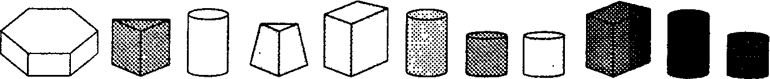
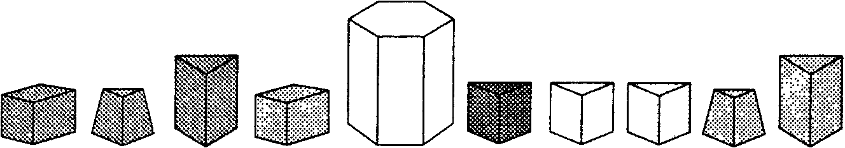
1 группа: низкие граненые (8 фигур). Их название бик.
2 группа: высокие граненые (7 фигур). Их название гур.
3 группа: низкие цилиндры (3 фигуры). Их название цев.
4 группа: высокие цилиндры (3 фигуры). Их название лаг.
Учитель ставит перед ребенком учебную задачу: "Перед тобой расположены фигуры. У каждой есть свое название. Причем одно и то же название имеют несколько фигур. Вот, например, эта фигурка (низкая белая шестигранная призма) называется бик. Повтори, пожалуйста, как она называется. Ты должен отобрать сюда другие фигурки, которые, по-твоему, могут называться бик".
На следующих этапах аналогично дети учатся отбирать фигуры гур, цев и затем лаг. На первых этапах необходимо научить детей отбирать фигуры хотя бы по одному признаку, выделяя его совместно с ребенком. При этом необходимо добиваться, чтобы, выполняя задание, дети давали словесный отчет, почему он отнес фигурку к данной группе. Следующим этапом, при полном усвоении первого, может служить выделение одновременно двух признаков, которые учитель также пытается выявить совместно с ребенком. Теперь, отбирая образцы выделенного класса, дети должны обосновать свой
196
выбор двумя признаками. Учебная задача может считаться принятой, если ребенок в состоянии один разделить предъявленные фигуры на группы, называет их и дает общее определение принципа объединения фигур в каждой группе, а именно — сходство по высоте и форме. Данное задание может быть модифицировано использованием другого дидактического материала.
Упражнение № 60. "Формирование умения планировать свои действия"
Для формирования данного умения необходимо использовать упражнения, побуждающие обучаемого ребенка изменять свою позицию. Изменяя позицию (т.е. рассматривая ситуацию как бы с точки зрения другого участника деятельности), ребенок учится выделять те связи и отношения между элементами ситуации, которые обычно воспринимаются не-расчлененно. Благодаря соотнесению разных точек зрения должна сняться свойственная детям этого возраста "центра-ция" на отдельных сторонах решаемой задачи. Для того чтобы вызвать изменение позиции, обучение делится на два этапа. На первом (предварительном) этапе дети реально действуют вдвоем. Различие их позиций (точек зрения) проявляется в практических действиях и не осознается детьми. На втором (основном) этапе ребенку предлагают продолжать в одиночку решение задачи, которую раньше он делил с партнером. При этом теперь от ребенка требуется выполнять как те операции, которые числились за ним прежде, так и те, которыми занимался партнер. Само по себе выполнение операций за другого еще не обеспечивает принятие позиции другого. Однако в данном обучении принятие позиции достигается благодаря организации специальной игры, по ходу которой ребенка побуждают брать на себя роль партнера. Учитель предлагает: "Давай теперь Леше (называется имя партнера по первому этапу), а ты сам будешь действовать и за себя, и за него". Далее, уже в процессе выполнения учитель спрашивает: "Кто ты сейчас? Сережа? А теперь Леша, да?" и т.д. Такая организация обучения обеспечивает ребенку "двойную позицию" (одну из разновидностей условно-динамичес-
197
кой). Обучение происходит на следующем дидактическом материале.
Игровое поле представляет собой лист бумаги с нанесенными на него кружками. Два крайних кружка (один из которых обращен к одному из играющих, другой — к другому) отмечены звездочками. Кружки соединяются линиями (дорожками). На исходный кружок перед началом игры ставится фишка. Играющие по очереди передвигают ее. За один ход фишка может "шагнуть" на любой кружок, соединенный дорожкой с тем, на котором она стояла до этого. Выигрывает тот, на чьей звездочке в итоге оказывается фишка. Чтобы выиграть, нужно заранее проделать в уме возможные ходы и определить, какая из дорожек позволит провести фишку к "своей" звездочке, не упуская из виду при этом, что противник будет оказывать противодействие. Сначала дети просто тренируются в игре на разных полях. Затем в качестве противника выступает учитель, и, наконец, в последней серии ребенок действует "один за двоих". В таком условии игры "за двоих" сами практические действия ребенка вскрывают структуру игры (определяемую наличием у партнеров противоречащих друг другу целей). Это и позволяет детям успешно переходить к предварительной ориентировке в задании во внутреннем плане, планировать свои действия в уме. Действие, первоначально выступающее для ребенка как некое нерасчлененное целое, теперь четко разделяется на отдельные последовательные операции (ходы).
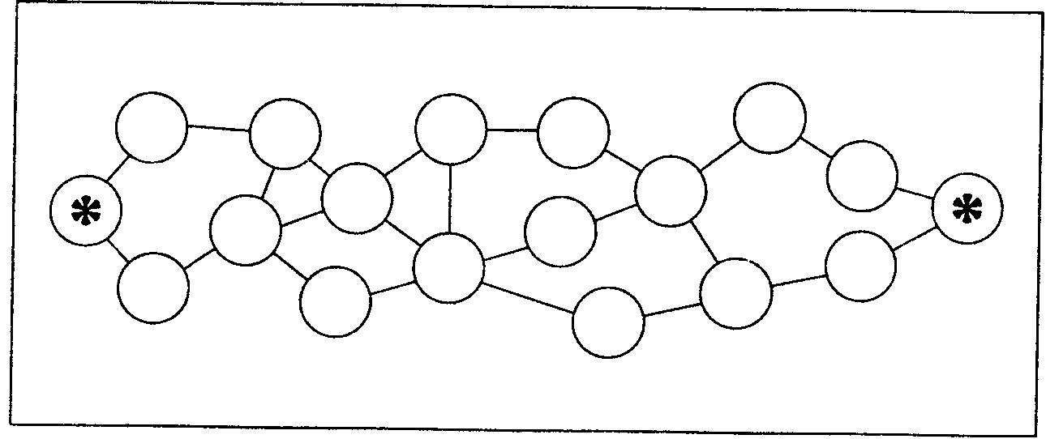
Упражнение № 61. "Формирование умения ориентироваться на систему признаков (условий)"
Детям предлагается воспроизвести постройки из кубиков так, чтобы каждая соответствовала одновременно паре чертежей (на одном из них изображается фасад, на другом — задняя стена одного и того же здания). Всего детям было предложено воспроизвести по чертежам 8 усложняющихся построек. Вот примеры некоторых из них:
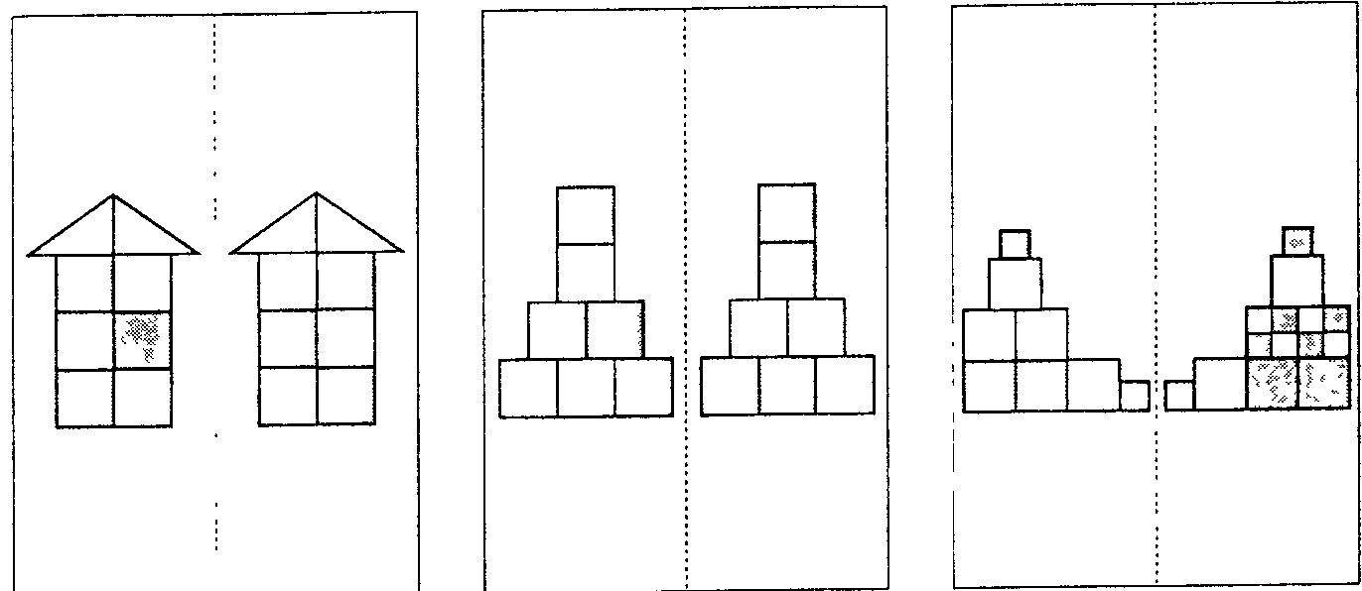
198
Сначала ребенок учится выполнять задание индивидуально. Учитель учит анализировать чертеж и подбирать отдельные блоки, составляя из них домик. Затем проводится поэтапная интериоризация ориентировочной стороны действия, в соответствии с методом П.Я.Гальперина поэтапного формирования умственных действий.
На следующем этапе дети строят домик вдвоем, сидя один напротив другого. Перед каждым из них лежит чертеж, обращенный к нему стороной, требующей постройки. Дети по очереди выкладывают по одному кубику. Если кубик, поставленный одним из них, не удовлетворяет второго, тот может убрать его и заменить другим.
Наконец, на заключительном этапе дети обучаются исходя из выработки у них "двойной позиции". Первый домик строит-
199
ся двумя детьми совместно (как на втором этапе), затем ребенок собирает домики, действуя "за двоих" (свой кубик — кубик партнера и т.д.). В зависимости от позиции, занимаемой ребенком, изменяется цель, с точки зрения которой производится ориентировка. Анализ ситуации под углом зрения двух разных целей позволяет расчленить как собственную деятельность (выделив в ней отдельные операции), так и поставленную задачу (выделив каждое из ее условий).
Формирование умения действовать по правилу и разных видов контрольно-оценочных действий:
планирующего, промежуточного и итогового видов самоконтроля
Формирование данного умения происходит в процессе игры, проводимой в 4 этапа, три из которых обязательны, четвертый, дополнительный этап, рассчитан на детей, проявивших наибольший интерес к игре. Рассмотрим функции каждого из этапов.
1. Ориентировочно-обучающий этап.
Здесь происходит ориентировка ребенка в содержании игры, его знакомство со всеми обязательными этапами его будущих действий.
2. Этап освоения правил.
Он связан с самостоятельным выполнением ребенком игровых действий, состоит из начального и продвинутого этапов освоения. На начальном этапе, как правило, обнаруживаются пробелы в пространственной ориентировке ребенка, испытываемые им трудности в выполнении действий как в умственном, так и в практическом плане, актуализируется мотивация усвоения необходимых правил действия.
Этап продвинутого освоения игры проводится после специального обучающего занятия, на котором еще раз осваиваются необходимые признаки ориентировки и схемы действия. На этом этапе используется "линия роста" в качестве планирую-
200
щей и контрольных функций: ребенок видит перспективу освоения действий и фиксирует промежуточный итог своего места в ходе игры.
На примере игры "Поиск клада"
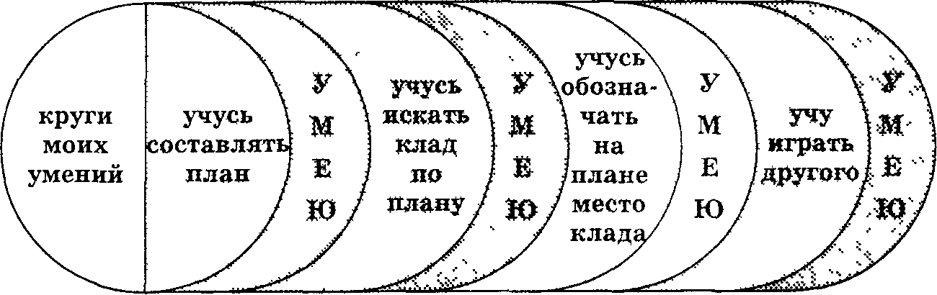
3. Этап совместных форм деятельности.
Здесь происходит обмен ролями сначала между взрослым и ребенком, а затем между детьми.
Ребенок самостоятельно программирует деятельность (усиление планирующего контроля), осуществляет коррекцию выполнении действий партнера по игре (промежуточный и итоговый контроль).
4. Контрольно-итоговый этап.
Здесь фиксируется сформированность выполнения всего набора игровых действий: уровень их самостоятельного моделирования, исполнения и контроля, а также сформированность новой психологической позиции — субъекта присвоения учебно-игрового опыта.
Упражнение № 62. Игра "Офицер — солдат"
На первом этапе игры ("Подготовка к службе") взрослый вместе с ребенком определял пространственные признаки на таких реальных предметах, как шкаф, окно и др. (верх, низ,
201
правая и левая стороны, соответствующие углы). Затем взрослый вместе с ребенком определяет и обозначает пространственные признаки листа.
Собственно игра начинается на втором этапе ("Служба солдата"). Здесь взрослый создает игровую ситуацию: распределяет роли (взрослый — "офицер", ребенок — "солдат"), знакомит ребенка с игровыми правилами (выполнение команд "офицера"), вводит игровое употребление предметов (лист бумаги — карта). Взрослый предлагает ребенку выполнить подобное задание из 2-3 ходов, где выявляется понимание правил и в случае необходимости осуществляется коррекция действий, затем два-три задания с различным количеством ходов в зависимости от исходного уровня готовности ребенка. Во всех случаях ребенок "докладывал офицеру" о выполнении каждого хода.
Обычно первые задания обнаруживают необходимость введения дополнительного обучающего упражнения "Молчаливая карта заговорила". После него предлагаются более сложные, например выполнение сразу целого ряда ходов, когда ребенку необходимо сообщить координаты конечного пункта движения.
На третьем этапе ("Присвоение звания") происходит обмен ролями между взрослым и ребенком: ребенок составлял задания для взрослого. Затем ученик выбирает товарища по игре и в присутствии взрослого знакомит его с правилами и самостоятельно организовывает обучение в игровом процессе.
На четвертом этапе ("Трудные задания") взрослый обучает ребенка составлению знакового письма. Здесь ребенок уже выполняет письменные команды взрослого — "офицера", после | чего, приняв роль "офицера", составляет свое письмо для | взрослого — "солдата". |
Таким образом, смысл игры для ребенка состоит в правиль- j ном выполнении команд "офицера" в пределах условно выде- | ленного периода (например, начиная с третьего задания), приобретении умения давать словесный отчет о выполняемых действиях, принятии роли "офицера" и умении управлять игровой ситуацией, рефлексии присвоения нового учебно-игрового , опыта.
202
Упражнение № 63. Игра "Поиск клада"
На первом этапе игры ("Учусь составлять план") взрослый и ребенок совместно рисовали план какого-нибудь помещения (например, классной комнаты), используя условные обозначения предметов. Взрослый обращает внимание ребят на положение предметов относительно себя и других точек отсчета.
На втором этапе игры ("Учусь искать клад по плану") взрослый вводит ребенка в игровую ситуацию. Взрослый прячет предмет — "клад" и обозначает это место на плане. Ребенок, ориентируясь по плану, ищет его (это повторяется несколько раз).
На третьем этапе ("Учусь обозначать на плане место клада") взрослый и ребенок меняются ролями. Теперь уже ребенок прячет "клад" и отмечает это место на плане, а взрослый ищет его. Взрослый намеренно допускает ошибки с целью актуализации контрольных действий ребенка. На этом же этапе взрослый предлагает ребенку самостоятельно составить план другого помещения.
На заключительном, четвертом этапе ("Учу играть другого") в присутствии взрослого ребенок обучает игре своего товарища (знакомит с правилами игры, проводит ее).
Игровой смысл для ребенка проявляется в безошибочной ориентации в условном (план) и реальном (помещение) пространстве, составлении плана помещения, соревновательном стремлении детей искусно запрятывать "клад", рефлексии присвоения новых умений.
Как показано выше, в соответствии со структурой игровой деятельности взрослый актуализирует у ребенка соответствующие мотивы, вводит его в игровую ситуацию, а для материализации игровой ситуации в наглядном плане вводится так называемая "линия роста", на которой ребенок обозначает меру своего освоения игры. "Линия роста" является средством формирования у детей внутренней мотивации освоения ими нового учебно-игрового опыта. Дети имеют возможность на каждом занятии фиксировать меру освоения деятельности.
В игре "Офицер — солдат" эта "линия" (полоска бумаги) называется "линия службы", на которой ребенок условным значком (фишка или звездочка) отмечает место своего продвижения на каждом занятии:
203
"Подг к сл^ | отовка )?жбе" | "Сл\ | /жба coл^ | ^ата" | "Прис зва! | воение -шя" | "Трудные задания"
Где какая сторона | Знакомство с картой местности | Начало службы | Молчаливая карта заговорила | Слово офицера | Школа офицера | Служба офицера | Полевые учения

В игре "Поиск клада" "линия роста" представляет собой "круг моих умений" (см. выше). Каждому этапу игры соответствуют два круга, различающиеся размером и интенсивностью цвета. Малый и менее интенсивный по цвету круг фиксирует начало освоения того или иного умения. Чуть больший по размеру и интенсивности цвета круг означал итог отработки того же умения.
В ходе игровых занятий дети овладевают планирующим и итоговым видами самоконтроля и самооценки, что свидетельствует о процессе формирования у них учебной деятельности, в то же время в сознании ребенка происходит изменение его внутренней позиции по отношению к своей деятельности.
Формирование приемов самоконтроля
Успешность и результативность обучения в школе во многом зависит от состояния контроля за процессом усвоения учебного материала. Контрольное действие может быть усвоено детьми этого возраста эффективно только в форме ролевых взаимоотношений. Поэтому правила взаимного контроля используются в сюжетной игре.
Упражнение № 64. "Фабрика игрушек"
Игра включает в себя последовательные взаимосвязанные ролевые действия "мастера", "художника", "упаковщика" и "контролера". Специальная роль контролера вводится для
204
того, чтобы придать контрольной функции самостоятельное значение в глазах ребенка. Этому способствует также и обозначение контрольной функции особым знаком, который в ходе игры приобретает значение средства, организующего поведение детей.
В обязанности контролера входит наблюдение за тем, как работают остальные сотрудники, оценка их труда и режима работы. Каждая игровая группа состоит из 4 детей, в группе проводится в среднем по 4 игровых занятия. Во время занятий обособленная роль контролера снимается и его функции распределяются между детьми: каждый играющий получает значок, а вместе с ним и новые обязанности — проверять работу партнеров. Взаимность контроля, постоянная смена позиций в процессе игры (контролер-проверяемый) способствуют усвоению ребенком двусторонней формы контрольных отношений. После этого игру можно видоизменить, а формирование приема контроля перенести с товарища на самого себя.
Детям дается задание — отсортировать фигурки по размеру. После того, как ребенок получает инструкцию, учитель прикалывает ему значок контролера и спрашивает, кого теперь надо будет проверять. Этот прием используется для того, чтобы связать освоенные ребенком в игре правила контроля за действиями партнеров с требованием самоконтроля. После проведения серии таких обучающих упражнений у детей появляется устойчивое соблюдение правил даже в индивидуальной неигровой ситуации.
Для развития приемов самоконтроля можно использовать также целую серию дидактических игр.
Упражнение № 65. Игра "Сделай так же"
Варианты заданий в этой игре могут быть различными. Например, учитель ставит на стол пирамидку, кольца которой надеты в порядке возрастания их размеров (сверху вниз). Детям предлагается собрать такую же пирамидку.
Можно предложить сложить из имеющихся у детей геометрических фигур несложные узоры или рисунки, например:
205
а) квадрат из треугольников по заданному образцу
д) разложить геометрические фигуры в заданном порядке
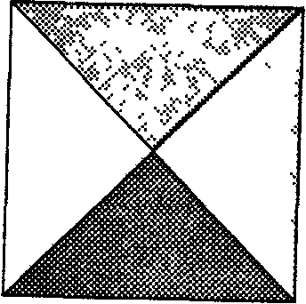
б) елочку из треугольников
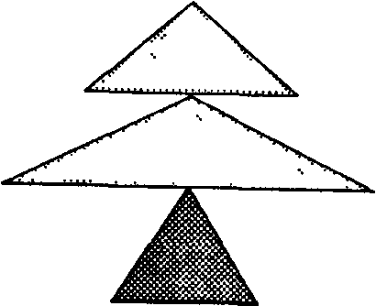
в) узор из геометрических фигур
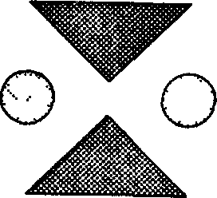
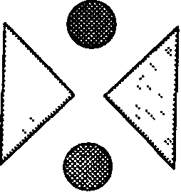
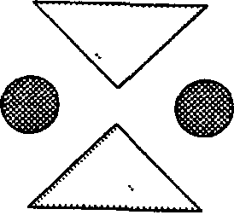
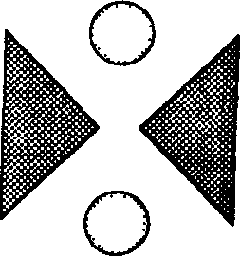
г) композицию
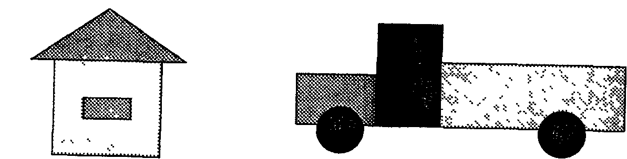
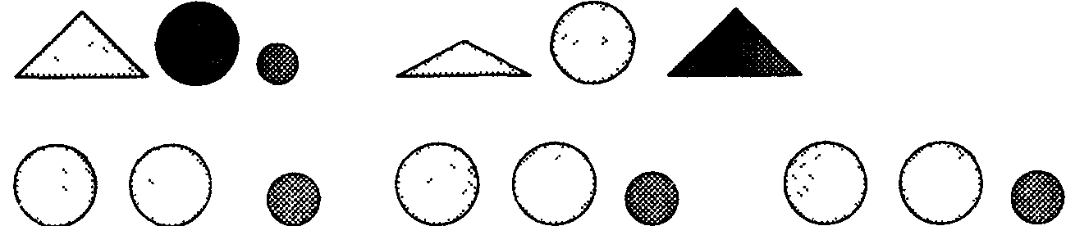
Задания легко видоизменяются. Например, задание с пирамидкой: учитель ставит пирамидку с пятью кольцами различного цвета, набранными в определенном порядке. Игрушка уже хорошо знакома детям, только в основу сбора теперь кладется последовательность цветов (независимо от размеров колец).
Каждый ребенок должен собрать пирамидку в соответствии с образцом. Затем задание усложняется. Например, ученику дается карточка с нарисованными цветными кольцами и с учетом их размеров:
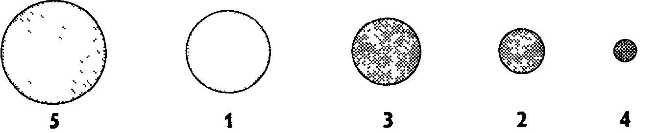
Ребенок должен надеть кольца в соответствии с образцом и написать на карточке, каким по счету было кольцо каждого цвета, считая сверху и снизу. Это же задание усложняется. Каждому ученику дается карточка с нарисованными незакрашенными кружочками. Ученики должны их закрасить, ориентируясь на образец:
5 — красный 4 — синий
207
3 — желтый
2 — коричневый
1 — черный
Выполнив работу, ученики самостоятельно проверяют ее по образцу.
Упражнение .№ 66. Игра "Лесенка"
Каждой паре детей-дается одна карточка с примерами:
Упражнение № 67. Игра "Число — контролер'
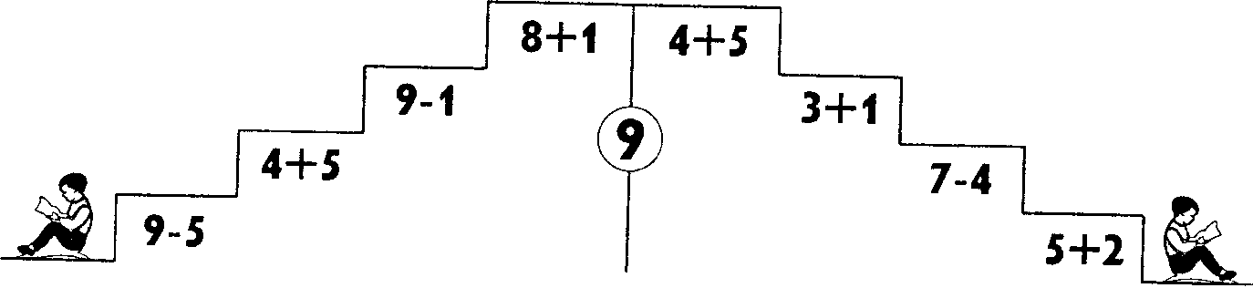
Примеры составлены таким образом, что ответ одного является началом другого. Ответ каждого примера учащиеся записывают на соответствующей ступеньке. Каждый ученик может себя сам проконтролировать. Можно составить так, что ответ каждого будет соответствовать номеру ступеньки, на которой он записан:
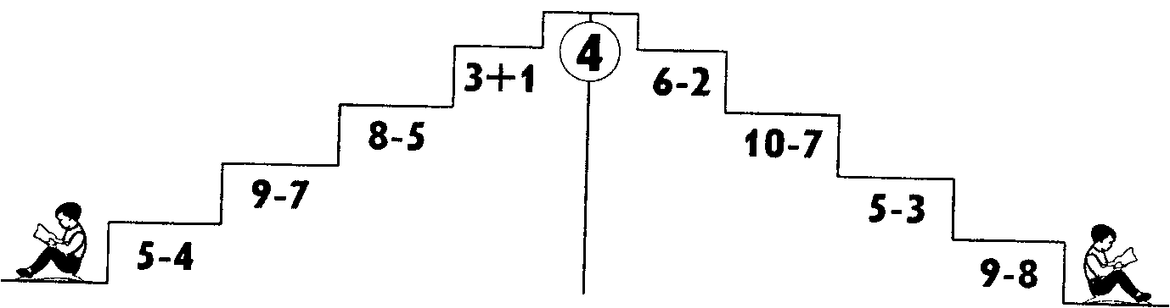
Записывая ответ примера на каждой ступеньке, дети контролируют себя: по порядку ли они идут.
208
Ученики получают карточки с примерами:
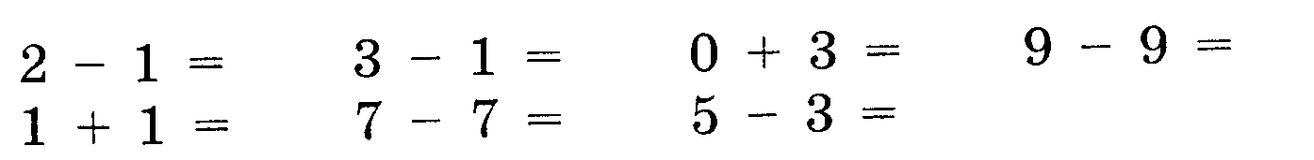
Решив данные примеры, они могут себя проконтролировать — сумма всех ответов равняется числу 10.
Подобные упражнения содержат в себе большие возможности для развития у детей приемов самоконтроля; особенно являются продуктивными те из них, где ребенок имеет возможность сопоставлять учебные действия и их конечный результат с заданным образцом.
Низкий уровень развития произвольности
Для развития данного умения необходимо использовать материал, отличающийся достаточной интеллектуальной насыщенностью и в то же время являющийся интересным и занимательным, т.к. только в этом случае он может достаточно долго удерживать внимание ребенка, требуя одновременно сосредоточенности и умственных усилий. Наиболее подходящими в этом случае являются игры.
Упражнение № 68. Игра "Пуговица"
Играют два человека. Перед ними лежат два одинаковых набора пуговиц, ни одна пуговица не повторяется. У каждого игрока есть игровое поле — это квадрат, разделенный на клетки. Начинающий игру выставляет на своем поле 3 пуговицы, второй игрок должен посмотреть и запомнить, где какая пуговица лежит. После чего первый игрок закрывает листком бумаги свое игровое поле, а второй должен на своем поле повторить то же расположение пуговиц.
209
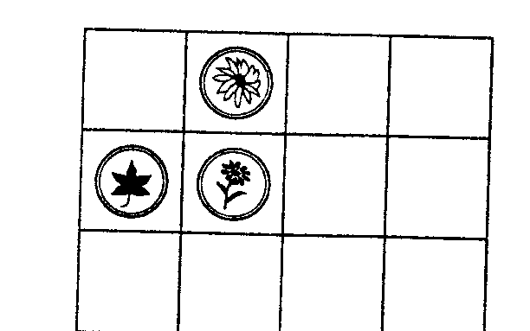
Чем больше в игре используется клеток и пуговиц, тем игра становится сложнее.
Эту же игру можно использовать в работе на развитие памяти, пространственного восприятия и мышления.
Упражнение № 69. Игра "Кто сегодня именинник"
Для данной игры используется следующий учебный материал:
таблица № 1 с изображением старичка, старушки, папы, мамы, мальчика и девочки.
Все изображения закрыты картинками, на которых нарисованы различные значки (таблица № 2), а также полоска-обпялртт
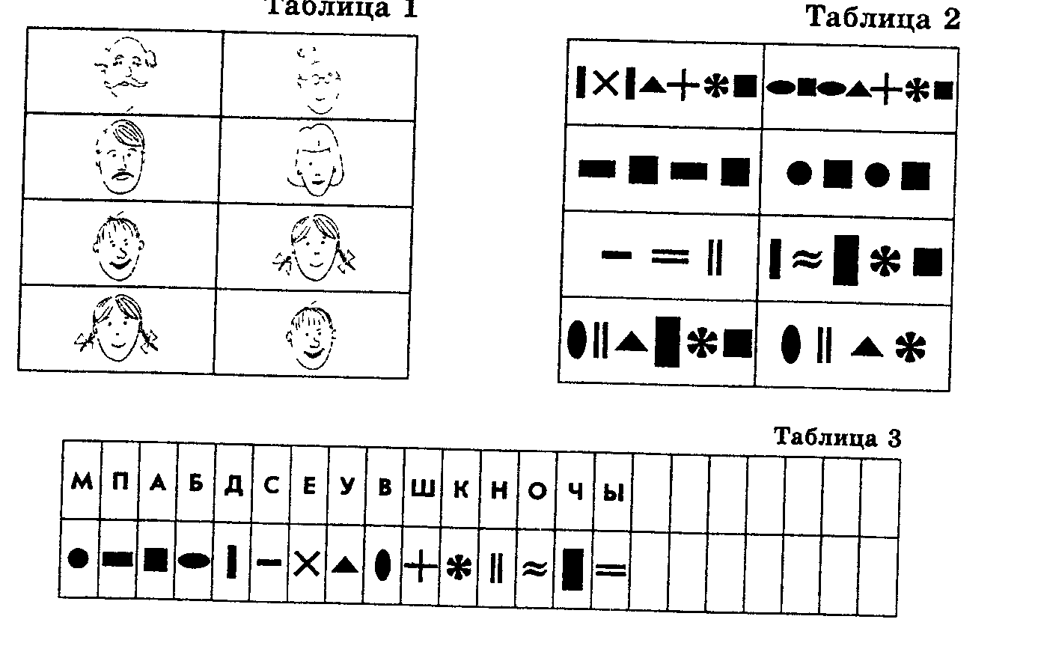
210
показывающая, какой значок соответствует какой букве (таблица № 3).
Учитель говорит:
"На этом месте помещены картинки, на которых изображены ... Все картинки закрыты, но на крышке есть значки, по которым можно догадаться, кто же сегодня именинник, т.е. какая картинка спрятана".
Упражнение № 70. Игра "Хитрые картинки"
Учебный материал состоит из фишек "Домино"
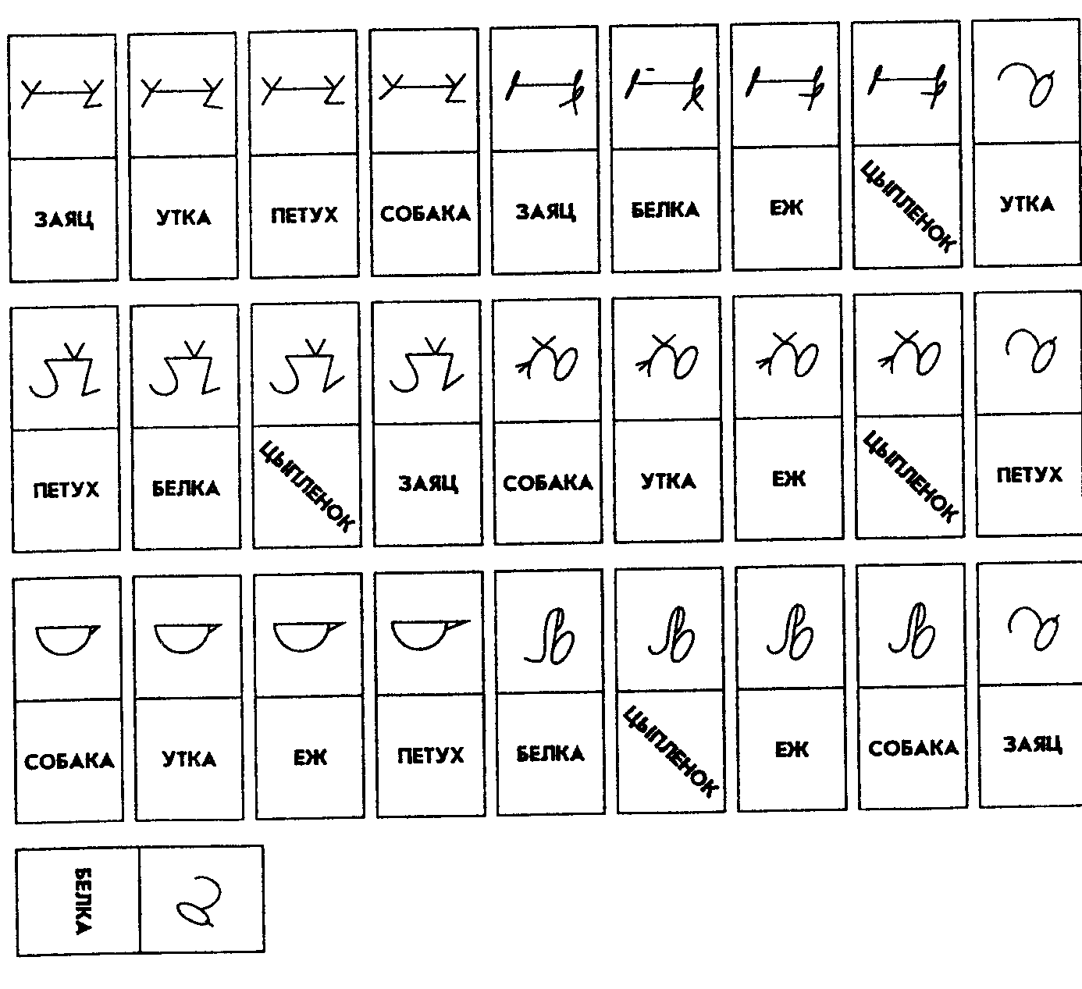
211

Сначала учитель объясняет соотношение картинок и схем, а потом происходит игра. Она позволяет при интересном сюжете достаточно долго удерживать учебную задачу: умение анализировать элементарную схему.
Эта игра также развивает пространственное восприятие, степень концентрации внимания, абстрактное мышление.
Упражнение № 71. Игра "Веселые человечки"
Аналогично предыдущей игре используется игра "Веселые человечки". Данная игра происходит как в лото: ведущий достает рисунок, а дети на схеме ищут его изображение.
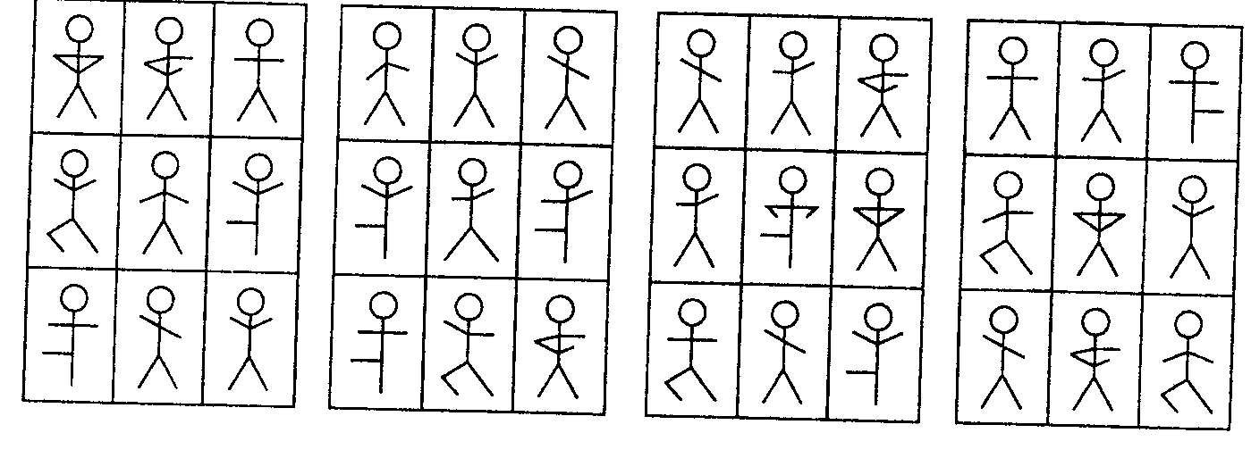
Упражнение № 72. "Найди отличие между двумя картинками"
Игра, связанная с развитием воображения.
Составление целой картинки из разрезанных и придумывание небольших рассказов по ней; задания типа: "найди отличие между двумя картинками" и др.
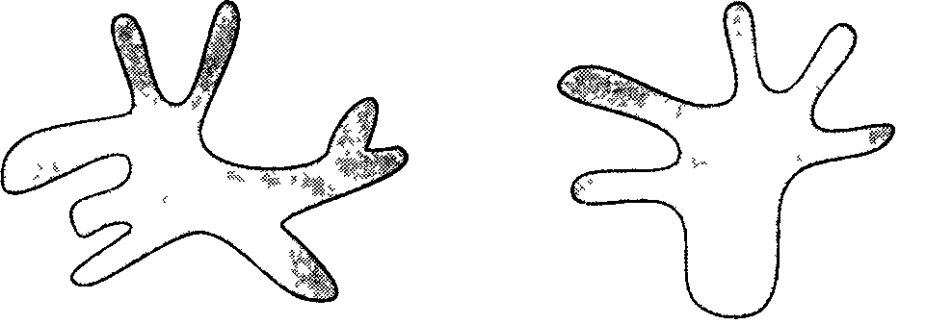
212

Литература
1. Ануфриев А.Ф. Психологический диагноз. — М., 1993.
2. Боденко Б.Н. Выявление некоторых причин трудностей в учении // Научно-практические проблемы школьной психологической службы. — М., 1987.
3. Вахрушев С.В. Психодиагностика трудностей в обучении учителями начальных классов / Дисс. на соиск. уч. степ. канд. психол. наук. — М., 1995.
4. Гильбух Ю.З. Психолого-педагогические основы индивидуального подхода к слабоуспевающим ученикам: Пособие для учителей классов выравнивания. — Киев, 1985.
5. Готовность детей к школе. Диагностика психического развития и коррекция его неблагоприятных вариантов: методические разработки для школьного психолога / Сост. Е.А.Бугримен-ко, А.Л.Венгер, К.Н.Поливанова, Е.Ю.Сушкова. — М., 1989.
6. Диагностика школьной дезадаптации / Под ред. Беличевой С.А., Коробейникова И.А., Кумариной Т.Ф. и др. — М., 1993.
7. Забродин Ю.М. Проблемы разработки практической психологии // Психол. журнал, 1980, т. 1, № 2.
8. Зак А.З. О развитии способности действовать в "уме" у школьников 1-10 классов // Вопр. психологии, 1983, № 1.
9. Земцова Л.И., Сушкова Е.Ю. Готовность к школьному обучению. Учебная деятельность школьников. — М., 1988.
10. Локалова Н.П. Как помочь слабоуспевающему школьнику. — М., 1995.
213
11. Методы изучения и диагностики психического развития ребенка / Под ред. Н.И.Непомнящей. — М., 1975.
12. Мурачковский Н.И. Типы неуспевающих школьников / Автореф. дисс. канд. психол. наук. — М., 1967.
13. Научно-методические основы использования в школьной психологической службе конкретных психодиагностических методик / Под ред. И.В.Дубровиной. — М., 1988.
14. Практикум по общей психологии / Под ред. А.И.Щербакова. — М., 1990.
15. Практикум по психодиагностике. Конкретные психодиаг ностические методики. — М., 1989.
16. Практический материал для психологической работы в школе / Сост. О.Н.Усанова. — М., 1991.
17. Программа изучения психологических особенностей детей 6-10 лет и организация индивидуального подхода к ребенку / Сост. А.И.Оботурова. — Сыктывкар, 1991.
18. Рабочая книга школьного психолога / Под ред. И.В.Дубровиной. — М., 1987.
19. Славина Л.С. Индивидуальный подход к неуспевающим и недисциплинированным учащимся. — М., 1961.
20. Самоукина Н.В. Игры в школе и дома: психотехнические упражнения и коррекционные программы. - М., 1993.
214

одержание
Введение .................................. и
б/Г сУСсиходиагностические таблицы. Определение типичных
трудностей в обучении .......................... 7
Психодиагностические таблицы для определения типичных трудностей в обучении ............... 9
OfT
сУ L сиходиагностические методики. Развитие познавательной сферы .................................. 31
Диагностика развития внимания ............... 33
Методика "Корректурная проба" (буквенный вариант) .................... 33
Методика "Красно-черная таблица" ......... 35
Таблицы Шульте....................... 36
Модификация таблиц Шульте (буквенный вариант). ................. 37
Методика изучения концентрации и устойчивости внимания (модификация метода Пьеро-на — Рузера) ......................... 38
Диагностика развития памяти ................. 40
Методика "Оперативная память" ........... 40
Методика "Долговременная память" ......... 42
Методика "Запомни пару" ................ 43
Диагностика развития наглядно-образного мышления ..................................... 44
Методика "Лабиринт" ................... 44
Диагностика развития логического мышления ..... 57 Методика исследования понятия сохранения (сохранение массы и длины) .............. 57
Методика "Домино"..................... 62
Методика "Четвертый лишний" ............ 66
Диагностика развития речи ................... 68
Методика Эббингауза.................... 68
Методика изучения возможности осмысления ситуации на основе слухового или зрительного восприятия (понимание явного и скрытого смысла, связи деталей в единое целое). ...... 69
Тест различения и выбора фонем........... 73
Диагностика сформированное™ приемов учебной деятельности. ............................... 82
Методика "Домик" ..................... 82
Методика "Рисование по точкам". .......... 83
Методика "Графический диктант" .......... 87
Методика "Узор" ....................... 90
Диагностика развития личностно-мотивационной сферы ................................... 94
Методика Рене Жиля ................... 94
Методика изучения мотивации (по Н.Л.Белопольской). ................. 111
Шкала самооценки (Ч.Д.Спилбергера -Ю.Л.Ханина). ........................ 112
Методика "Кинетический рисунок семьи" (КРС).............................. 117
Интерпретация результатов теста "Рисунок семьи" ........................... 119
Анализ процесса рисования ........... 124
Z)
•взвивающие упражнения. Коррекция трудностей в обучении ...................................... 127
Низкий уровень развития восприятия и ориентировки в пространстве ......................... 129
Отработка понятий "правый" и "левый". .... 129 Упражнение № 1. Игра "Водители" ..... 130 Упражнение № 2. "Разноцветные точки" . 131
Выполнение упражнений на усвоение пространственных отношений (на, над, под, за...). . 131 Упражнение № 3. "Копирование точек" . . 132
Выполнение упражнений с геометрическим материалом, работа с рисунками ............ 132
Узнавание предмета по контурному изображению и деталям рисунка. ................ 133
Упражнение № 4. Игра "Что это?" ...... 133
Упражнение № 5. "Составление фигур из разрозненных деталей". ............ 134
Упражнение № 6. "Использование игр с постройками из кубиков" ............. 135
Упражнение № 7. "Составление узоров из геометрических фигур" ............... 135
Упражнение № 8. "Лабиринты" ........ 135
Низкий уровень развития внимания. ........... 137
Упражнения, направленные на увеличение объема внимания. ..................... 138
Упражнение № 9 ................... 138
Упражнение № 10 .................. 140
Игра "Пуговица" ................... 141
Упражнения, направленные на увеличение уровня распределения внимания. .......... 141
Упражнение № 11 .................. 141
Упражнение № 12 .................. 142
Упражнения, направленные на усиление концентрации и устойчивости внимания ....... 143
Упражнение .№ 13. "Усиление концентрации и устойчивости зрительного внимания" ........................ 143
Упражнение № 14. "Усиление концентрации слухового внимания" ............. 145
Упражнение .№ 15 .................. 146
Упражнение № 16 .................. 147
Упражнения, направленные на тренировку переключения внимания ................ 148
Упражнение № 17 .................. 148
Упражнения на тренировку распределения и избирательности внимания. .............. 150
Упражнение № 18 .................. 150
Упражнение № 19 .................. 150
Упражнение ,№ 20 .................. 151
Упражнение № 21 .................. 152
Упражнение № 22 .................. 154
Низкий уровень развития памяти ............. 155
Упражнения для развития способности к воссозданию мысленных образов, ............ 156
Упражнение № 23. "Мысленные образы, отвечающие понятиям прямо или косвенно". ............................. 156
Упражнение № 24. "Мысленные образы и эмоции".......................... 157
Упражнение № 25. "Мысленные образы и их эмоциональная окраска" ........... 158
Упражнение № 26. "Фигуры" (тренировка зрительной памяти) ................. 159
Упражнения на осознанное восприятие ..... 160
Упражнение № 27. "Осознание визуального материала". ..................... 160
Упражнение № 28. "Пробуждение "чувства деталей" ....................... 161
Упражнение № 29. "Осознание словесного материала" ........................ 161
Упражнение № 30. "Оживление" ....... 162
Упражнение № 31 .................. 163
Упражнение № 32 .................. 165
Упражнения, направленные на способность устанавливать связи между элементами материала................................. 166
Упражнение № 33. "Двойная стимуляция памяти" .......................... 166
Упражнение № 34 .................. 166
Упражнение № 35 .................. 167
Упражнение № 36 .................. 168
Упражнение № 37. "Конкретизация абстрактного" ....................... 168
Упражнение № 38. "Нелогичные ассоциации" .......................... 1RQ
Упражнение № 39. "Нелогичные" парные ассоциации слов" ................... 169
Упражнение № 40. "Запоминание слов" . . 170 Упражнение № 41. "Запоминание стихов". 171 Упражнение .№ 42. "Запоминание текста" . 172 Упражнение № 43. "Запоминание чисел" . 173
Упражнение для использования визуального
кода ............................... 175
Упражнение № 44 .................. 175
Упражнение № 45 .................. 175
Упражнение № 46. "Особый путь зубрежки" ............................. 176
Низкий уровень развития мышления ........... 177
Коррекционные упражнения, направленные на развитие образного мышления. ......... 177
Упражнение № 47. Игра типа "На что это похоже"? ......................... 177
Упражнение № 48. Игра типа "Дополни до..." ............................ 178
Упражнение № 49. Игра типа "Догадайся, кто нарисован" ..................... 178
Упражнение № 50. Задание типа "Заполни пробел" .......................... 179
Упражнение № 51. Игра "Кубики" ...... 179
Упражнение № 52. "Задачи на составление заданной фигуры из определенного количества палочек" .................. 181
Задачи на изменение фигур, для решения которых надо убрать указанное количество палочек .......................... 181
Задачи, решение которых состоит в перекладывании палочек с целью видоизменения фигуры ....................... 182
Упражнения, направленные на развитие абстрактно-логического мышления .......... 184
Упражнение № 53. "Формирование понятий на основе абстрагирования и выделения существенных свойств конкретных объектов" ........................... 185
Упражнение № 54. "Формирование искусственных понятий" (по Л.С.Выготскому — Л.С.Сахарову). ..................... 185
Упражнение № 55. "Формирование умения отделять форму понятия от его содержания" .......................... 186
Упражнение № 56. "Формирование умения устанавливать связи между понятиями" ............................. 186
Упражнение № 57. "Формирование умения выделять существенные признаки для сохранения логичности суждений при решении длинного ряда однотипных задач" . 188
Упражнение № 58. "Формирование способности оперирования смыслом" ......... 189
Несформированность приемов учебной деятельности 193
Упражнение № 59. "Формирование умения принять учебную задачу" .......... 193
Упражнение № 60. "Формирование умения планировать свои действия" ........ 197
Упражнение № 61. "Формирование умения ориентироваться на систему признаков (условий)" ..................... 199
Формирование умения действовать по правилу и разных видов контрольно-оценочных действий: планирующего, промежуточного и итогового видов самоконтроля .............. 200
1. Ориентировочно-обучающий этап. ..... 200
2. Этап освоения правил.............. 200
3. Этап совместных Форм деятельности ... 201
4. Контрольно-итоговый этап .......... 201
Упражнение № 62. Игра "Офицер — солдат" ............................. 201
Упражнение № 63. Игра "Поиск клада" . . 203
Формирование приемов самоконтроля ...... 204
Упражнение № 64. "Фабрика игрушек" . . 204
Упражнение № 65. Игра "Сделай так же" 205
Упражнение № 66. Игра "Лесенка" ..... 208
Упражнение № 67. Игра "Число — контролер" ............................. 209
Низкий уровень развития произвольности ... 209
Упражнение № 68. Игра "Пуговица .... 209
Упражнение № 69. Игра "Кто сегодня име
Упражнение № 70. Игра "Хитрые картинки
Упражнение № 71. Игра "Веселые человечки ...
Упражнение № 72. "Найди отличие между двумя картинками ...... 213

Ануфриев Александр Федорович Косгпромина Светлана Николаевна
Как преодолеть трудности в обучении детей
Психодиагностические таблицы. Психодиагностические методики. Коррекционные упражнения
Ответственный за выпуск В-А. Абрамов Корректор Е.Ф. Толстая Компьютерная верстка О.М. Зинина Графика Е.В. Торочков Обложка Ю.В. и Ю.Ю. Захаркины
Издательство "Ось-89"
109391, г. Москва, 2-й Карачаровский пр., 1/1 Лицензия на издательскую деятельность ЛР № 050043 от 27.11.96 г.
Подписано в печать 29.09.97 г. Формат 60х88/16. Бумага офсетная №1. Гарнитура Школьная. Печать офсетная. Усл.-печ.л. 14. Тираж 5000 экз. Заказ № 966
Отпечатано в Подольской типографии ЧПК 142110, г. Подольск, Московской обл., ул. Кирова, д. 25

